ΠΟΛΥΤΕΧΝΕΙΟ ΚΡΗΤΗΣ

ΣΧΟΛΗ ΜΗΧΑΝΙΚΩΝ ΠΕΡΙΒΑΛΛΟΝΤΟΣ
Μεταπτυχιακή Διατριβή με θέμα:
«Γεωχημική ταξινόμηση των υπόγειων και επιφανειακών υδάτων της περιφερειακής ενότητας Χανίων»
Πούλου Μαρία
Επιβλέπων Καθηγητής κ. Νικολαΐδης Νικόλαος
Τριμελής εξεταστική επιτροπή:
Νικόλαος Νικολαΐδης
Γεώργιος Καρατζάς
Νικόλαος Παρανυχιανάκης
Χανιά, 2020

Στην οικογένειά μου

Περιεχόμενα
Περίληψη 5
Κεφάλαιο 1. Εισαγωγή 8
1.1 Διαχείριση υδατικών πόρων 8
1.2 Σκοπός 14
Κεφάλαιο 2. Νομοθετικό πλαίσιο διαχείρισης υδατικών πόρων 14
2.1. Βασικές νομοθετικές διατάξεις 14
2.2 Νομοθετικό Πλαίσιο στην Ελλάδα 18
Κεφάλαιο 3. Βιβλιογραφική ανασκόπηση 21
3.1 Γεωχημεία υδάτων 21
3.2 Piper diagram 23
3.3 DPSIR analysis 26
Κεφάλαιο 4. Περιοχή μελέτης 28
4.1 Περιοχή μελέτης 28
4.2 Γεωλογικά χαρακτηριστικά 30
4.3 Κλιματολογικά και υδρολογικά χαρακτηριστικά 31
4.4 Χλωρίδα και Πανίδα 32
4.5 Χρήσεις γης 33
4.6 Οικονομική δραστηριότητα 36
4.7 Πληθυσμιακά χαρακτηριστικά 37
4.8 Δημογραφικά χαρακτηριστικά 40
Κεφάλαιο 5. Μεθοδολογία 42
5.1 Σημεία δειγματοληψίας 42
5.2 Μεταβλητές που θα εξεταστούν 46
5.3 Δημιουργία διαγραμμάτων piper 47
5.4 PCA ανάλυση 51
Κεφάλαιο 6. Αποτελέσματα 51
6.1 Piper diagrams 52
6.2 PCA ανάλυση 54
6.2.1 Ανάλυση σε κύριες συνιστώσες σχετικά με τις επιφανειακές πηγές υδάτων 54
6.2.2 Ανάλυση σε κύριες συνιστώσες σχετικά με τις υπόγειες πηγές υδάτων 64
6.3 DPSIR ανάλυση 72
6.3.1 Κατευθυντήριες δυνάμεις 72
6.3.2 Πιέσεις 73
6.3.3 Κατάσταση 73
6.3.4 Επίπτωση 80
6.3.5 Ανάδραση 81
Κεφάλαιο 7. Συμπεράσματα και προτάσεις 82
Κεφάλαιο 8. Βιβλιογραφία 86
Παράρτημα 91

Περίληψη
Είναι γεγονός πως το φαινόμενο της κλιματικής αλλαγής, το οποίο προβληματίζει ευρέως ερευνητές ανά τον κόσμο, επιδρά στους υδατικούς πόρους και επιφέρει αλυσιδωτές αντιδράσεις στα υδατικά οικοσυστήματα. Συγκεκριμένα στο νομό Χανίων, η ορθή διαχείριση των υδάτων αποτελεί θέμα μέγιστης σημασίας, κυρίως λόγω του προβλήματος της λειψυδρίας. Η παρούσα εργασία αποτελεί μία γεωχημική ταξινόμηση των υπόγειων και επιφανειακών υδάτων της περιφερειακής ενότητας Χανίων, κάτι που αποτελεί μέρος της Οδηγίας – Πλαίσιο για τα ύδατα, 2000/60/ΕΚ και σημαντικό κομμάτι της διαχείρισης των υδατικών πόρων. Η Περιφερειακή Ενότητα Χανίων, η οποία αποτελεί την περιοχή μελέτης μας, έχει πληθυσμό 156.585 κατοίκους και έδρα της είναι τα Χανιά. Η περιοχή μελέτης καλύπτει το δυτικό τμήμα της Περιφέρειας Κρήτης και έχει γεωγραφική έκταση περίπου 2.343 τετραγωνικών χιλιομέτρων. Στόχος της εργασίας είναι η γεωχημική ταξινόμηση των υπόγειων και επιφανειακών υδάτων της περιοχής μελέτης, καθώς και η μετέπειτα αξιολόγηση αυτών.
Στο κεφάλαιο 1 γίνεται μία εισαγωγική αναφορά στους υδατικούς πόρους και στην αειφόρο διαχείριση αυτών. Στο κεφάλαιο 2 γίνεται αναφορά στις βασικές νομοθετικές διατάξεις, τόσο του κοινοτικού, όσο και του διεθνές δικαίου. Στο κεφάλαιο 3 γίνεται περιγραφή της περιοχής μελέτης, με αναφορά σε γεωγραφικά, κλιματολογικά, περιβαλλοντικά και κοινωνικοοικονομικά στοιχεία. Στο κεφάλαιο 4 γίνονται τριών ειδών αναλύσεις. Αρχικά γίνονται Principal component analysis, τόσο για τις υπόγειες όσο και για τις επιφανειακές πηγές νερού, ώστε να ομαδοποιηθούν οι μεταβλητές που επηρεάζουν την ποιοτική ταξινόμηση των νερών. Έπειτα γίνεται μία γεωχημική ανάλυση μέσω piper diagram με σκοπό τη γεωχημική ταξινόμηση των νερών. Οι αναλύσεις αυτές έγιναν σε χημικές και βιολογικές μεταβλητές, των οποίων οι μετρήσεις ανήκουν στην Περιφέρεια Κρήτης και η ανάλυση αυτών στο Πολυτεχνείο Κρήτης. Τέλος, γίνεται μία DPSIR analysis, ώστε να γίνει παράλληλα με την ταξινόμηση και η αξιολόγηση της ποιότητας των υδάτων.
Τα αποτελέσματα των διαγραμμάτων piper έδειξαν πως τα δείγματα που εξετάζονται στην παρούσα μελέτη εμφανίζονται και στην περίπτωση των επιφανειακών υδάτων και σε αυτή των υπογείων στο πάνω και κάτω μέρος του ρομβοειδούς τμήματος του διαγράμματος. Χαρακτηρίζονται, λοιπόν, ως ύδατα θειικού ασβεστίου που υποδηλώνει την ύπαρξη μόνιμης σκληρότητας και όξινα ανθρακικά του νατρίου που δηλώνει την ύπαρξη στο νερό ανθρακικών αλάτων αλκαλίων. Οι PCA αναλύσεις οδήγησαν στη δημιουργία 4,5 και 6 νέων συνιστωσών. Συγκρίνοντας τα αποτελέσματα των τριών αναλύσεων για τις επιφανειακές και τις υπόγειες πηγές υδάτων, παρατηρείται ότι με την αύξηση των εξαγόμενων συνιστωσών αυξάνεται και το ποσοστό της διακύμανσης των αρχικών μεταβλητών που εξηγείται από τους παράγοντες (73.39% vs. 80.55% vs. 85.59%) και (71.76% vs. 77.37% vs. 82.63%) αντίστοιχα. Επιπλέον, παρατηρήθηκαν και αλλαγές ως προς το περιεχόμενο των συνιστωσών, με την πιο εμφανή να είναι τα στοιχεία pH, P-PO43- (mg/l), N-NO3- (mg/L) και Phenols (ppm) στην περίπτωση των επιφανειακών πηγών και τα στοιχεία P-PO43- (mg/l), Zn (ppb), Phenols (ppm), Σκληρότητα (mg/l), pH, COD (mg/l) στη δεύτερη περίπτωση, τα οποία είχαν ταξινομηθεί σε διαφορετικές συνιστώσες, ενώ στη συνέχεια συμπεριλήφθηκαν είτε σε μία συνιστώσα είτε σε δύο. Τέλος, παρατηρείται πως η χρήση των μέσων τιμών των στοιχειών στις έξι δειγματοληψίες ( σε σύγκριση με τα αποτελέσματα του παραρτήματος) έδωσε καλύτερα αποτελέσματα καθώς αυξήθηκε το ποσοστό της διακύμανσης που εξηγούν οι παράγοντες (72.93% vs. 73.39% vs. 80.55% vs. 85.59%) και(70.01% vs. 71.76% vs. 77.37% vs. 82.63%) αντίστοιχα. Όσο αφορά την αξιολόγηση των νερών, η DPSIR ανάλυση έδειξε πως η υφιστάμενη ποιότητα των υδάτων χαρακτηρίζεται καλή.

Λέξεις κλειδιά: υδατικοί πόροι, οδηγία – πλαίσιο, γεωχημική ταξινόμηση, principal component analysis, περιφερειακή ενότητα Χανίων, piper diagram, DPSIR analysis

Abstract
It is a fact that the phenomenon of climate change, which is of great concern to researchers around the world, is affecting water resources and causing a chain reaction in aquatic ecosystems. Specifically in the prefecture of Chania, proper water management is a matter of paramount importance, mainly due to the problem of water scarcity. The present work is a geochemical classification of groundwater and surface water of the regional unit of Chania, which is part of the Directive - Water Framework, 2000/60 / EU and an important part of water resources management. The Regional Unit of Chania, which is our study area, has a population of 156,585 inhabitants and its headquarters are in Chania. The study area covers the western part of the Region of Crete and has a geographical area of ​​about 2,343 square kilometers. The aim of the study is the geochemical classification of groundwater and surface water of the study area, as well as their subsequent evaluation.
Chapter 1 provides an introductory reference to water resources and sustainable management. Chapter 2 deals with the basic provisions of both Community and international law. Chapter 3 describes the study area, with reference to geographical, climatic, environmental and socioeconomic data. In Chapter 4, three types of analyzes are performed. Initially, Principal component analysis is performed, both for groundwater and surface water sources, in order to group the variables that affect the quality classification of water. Then a geochemical analysis is done through a piper diagram in order to classify the waters. These analyzes were performed on chemical and biological variables, the measurements of which belong to the Region of Crete and their analysis at the Technical University of Crete. Finally, a DPSIR analysis is performed, in parallel with the classification and evaluation of water quality.
The results of the piper diagrams showed that the samples examined in this study appear both in the case of surface water and in that of groundwater at the top and bottom of the rhomboid section of the diagram. They are therefore characterized as calcium sulphate waters, indicating the existence of permanent hardness and acidic carbonates of the sodium, indicating the presence in the water of alkaline carbon salts. PCA analyzes led to the creation of 4, 5 and 6 new components. Comparing the results of the three analyzes for surface and groundwater sources, it is observed that with the increase of the extracted components the percentage of variation of the initial variables explained by the factors increases (73.39% vs. 80.55% vs. 85.59%) and (71.76% vs. 77.37% vs. 82.63%) respectively. In addition, changes were observed in the content of the components, with the most obvious being pH, P-PO43- (mg / l), N-NO3- (mg / L) and Phenols (ppm) in the case of superficial sources and the elements P-PO43- (mg / l), Zn (ppb), Phenols (ppm), Hardness (mg / l), pH, COD (mg / l) in the second case, which were classified in different components , and then included in either one component or two. Finally, it is observed that the use of average price of the data in the samplings (compared to the results of the annex) gave better results as the rate of variation explained by the factors increased (72.93% vs. 73.39% vs. 80.55% vs. 85.59). %) and (70.01% vs. 71.76% vs. 77.37% vs. 82.63%) respectively. Regarding water evaluation, the DPSIR analysis showed that the existing water quality is good. The work concludes with a review and commentary on the information presented.

Κεφάλαιο 1. Εισαγωγή

1.1 Διαχείριση υδατικών πόρων

Το νερό είναι μοναδικός φυσικός πόρος, τόσο διότι είναι απαραίτητο για την επιβίωση του ανθρώπου και των άλλων οργανισμών, όσο και διότι, σε μακροχρόνια κλίμακα, θεωρητικά η συνολική διαθέσιμη ποσότητα νερού σε κάθε περιοχή, είναι περίπου σταθερή. Το νερό είναι ένα ξεχωριστό αγαθό, με πολλά ιδιόμορφα χαρακτηριστικά (Κοκιασμένου, 2014). Το σύνολο αυτών των χαρακτηριστικών του προσδίδουν έναν ιδιαίτερο χαρακτήρα, είναι απαραίτητο γιατί χωρίς αυτό δεν υπάρχει ζωή, περιβάλλον και οικονομική ανάπτυξη. Έχει πρωταρχική σημασία σε κάθε είδους δραστηριότητα, αστική, βιομηχανική ή αγροτική (Καρατζάς, 2009). Η άνιση χρονική και χωρική κατανομή του νερού σε συνδυασμό με τη συνεχώς επιδεινούμενη ποιότητα του, καθιστούν τους υδατικούς πόρους αγαθό σε ανεπάρκεια. Η ελεύθερα διαθέσιμη ποσότητα νερού περιορίζεται στην ποσότητα που κυκλοφορεί διαμέσου της ατμόσφαιρας, σε ετήσια βάση. Όλο το διαθέσιμο προς χρήση νερό προέρχεται από τις κατακρημνίσεις (Bae, 2011). Η ποσότητα της βροχής που πέφτει στη γη είναι πεπερασμένη και δεν είναι εφικτό να χρησιμοποιηθεί ολόκληρη. Οι ανανεώσιμες ποσότητες νερού του πλανήτη μας ρυθμίζονται από τον λεγόμενο υδρολογικό κύκλο (εικόνα 1), ένα σύστημα συνεχούς κυκλοφορίας του νερού. Παρόλο που το σύστημα αυτό ανακυκλώνει τεράστιες ποσότητες νερού κάθε χρόνο το διαθέσιμο για ανθρώπινη κατανάλωση δεν αντιπροσωπεύει παρά ένα μικρό κλάσμα των ποσοτήτων αυτών (Τσεκούρας, 2015).
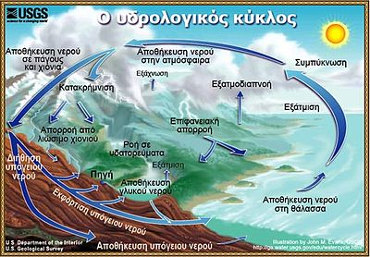
Εικόνα 1. Ο κύκλος του νερού ( πηγή: https://www.usgs.gov/)

Το παραδοσιακό μοντέλο διαχείρισης των υδατικών πόρων, όπως και οποιουδήποτε άλλου φυσικού πόρου, στηρίζεται στην τεχνοκρατική αντίληψη, σύμφωνα με την οποία σημασία έχει η οικονομική ανάπτυξη και η τεχνολογική πρόοδος και συνεπώς κάθε φυσικός πόρος αποτελεί μία από τις συνιστώσες της ανάπτυξης αυτής (Κασσωτάκη, 2011). Το αποτέλεσμα της μακροχρόνιας εφαρμογής του μοντέλου αυτού εκδηλώνεται τα τελευταία χρόνια, ιδιαίτερα στις αναπτυγμένες περιοχές, με την ανεπάρκεια νερού, η οποία οφείλεται στην αύξηση των απαιτήσεων σε νερό και την υποβάθμιση της ποιότητάς του (Αλδάκος, 2014). Ο όρος «ποιότητα του νερού» δεν συνιστά από μόνος του μία συγκεκριμένη αξία διότι υπόκειται εννοιολογικά και πρακτικά σε συνεχείς μεταβολές και συνεπώς πρέπει να θεωρείται και να μελετάται σε σχέση με τα οικολογικά συστήματα και τις διαφορετικές χρήσεις του νερού. Μόνο μία λεπτομερής ανάλυση των ποσοτικών και ποιοτικών απαιτήσεων των διαφορετικών χρήσεων του νερού, μπορεί να οδηγήσει στην εκτίμηση της ποιότητας και της επάρκειας ή της ανεπάρκειας των διαθέσιμων υδατικών πόρων (Αντωνόπουλος, 2001).
Κατά τις τελευταίες δεκαετίες η φυσική ποιότητα των υδατικών πόρων μεταβλήθηκε σημαντικά εξ’ αιτίας των διαφόρων ανθρώπινων δραστηριοτήτων και χρήσεων του νερού. Οι περισσότερες περιπτώσεις ρύπανσης αναπτύχθηκαν βαθμιαία μέχρις ότου έγιναν φανερές και μετρήσιμες. Χρειάστηκε πολύς χρόνος μέχρι να φτάσει ο άνθρωπος στην αναγνώριση των προβλημάτων ρύπανσης και ακόμα περισσότερος για να γίνουν οι απαραίτητες μετρήσεις και έλεγχοι (Murugesan, 2011). Στα μέσα του εικοστού αιώνα και ταυτόχρονα µε τη μεγάλη βιομηχανική ανάπτυξη, εμφανίστηκε στα μεγάλα ποτάμια της Ευρώπης και Β. Αμερικής το πρόβλημα της σοβαρής εποχιακής μείωσης του διαλυτού οξυγόνου, το οποίο οφειλόταν στην υπερφόρτωση των ποταμών με οργανικά λύματα αστικής και βιομηχανικής προέλευσης (Pahl-Wostl, 2006). Το γεγονός αυτό προκάλεσε γενική υποβάθμιση της ποιότητας των νερών τους. Το πρόβλημα αυτό ακολούθησαν και άλλα διαφορετικής μορφής, έκτασης και έντασης ποιοτικά προβλήματα (ευτροφισμός, συσσώρευση βαρέων μετάλλων και οργανικών μικρορρύπων και τέλος αύξηση της συγκέντρωσης των νιτρικών ιόντων). Η υπερφόρτιση των υδατορευμάτων µε βιοαποικοδομήσιμα οργανικά απόβλητα από τους παρόχθιους οικισμούς και βιομηχανίες αντιμετωπίστηκε µε την εγκατάσταση βιολογικών σταθμών επεξεργασίας των αστικών λυμάτων και το αποτέλεσμα ήταν η βαθμιαία αποκατάσταση της ποιότητας του νερού των ποταμών (Ikonomopoulos, 2005). Παράλληλα όμως εμφανίστηκε το πρόβλημα του ευτροφισμού, που οφείλεται στις εισροές κυρίως φωσφόρου και αζώτου. Ο έλεγχος του ευτροφισμού επιτεύχθηκε µε τη µμείωση του φωσφόρου, ενός από τα βασικά θρεπτικά συστατικά, αν και η αποκατάσταση των λιμνών και ταμιευτήρων γίνεται βραδέως και για την πλήρη αποκατάστασή τους απαιτείται αρκετός χρόνος (Καλημέρη, 2004).
Ένα από τα σπουδαιότερα περιβαλλοντικά ζητήματα παγκοσμίως (Nikolaidis, 2014) και στην Ελλάδα (Παπανίκος, 2008), είναι το ζήτημα του νερού και της ορθής διαχείρισης του. Αποτελεί κοινή πραγματικότητα ότι τα αποθέματα νερού παγκοσμίως διαρκώς ελαττώνονται (εικόνα 2) και σε συνάρτηση με την διαφαινόμενη αλλαγή του κλίματος και την αύξηση του πληθυσμού διαπιστώνεται ότι η επάρκεια σε νερό δεν πρέπει να θεωρείται πλέον δεδομένη. Ιδιαίτερα σε μια μεσογειακή χώρα, όπως η Ελλάδα, η οποία δε διαθέτει πλούσιους υδατικούς πόρους και έντονες βροχοπτώσεις, το πρόβλημα είναι πιο έντονο (εικόνα 2). Το πρόβλημα εντείνεται λόγω της υπεράντλησης των διαθέσιμων υδατικών πόρων και της ρύπανσης των αξιοποιήσιμων αποθεμάτων, που τα καθιστά ακατάλληλα προς εκμετάλλευση. Ως συνέπεια, ένα αγαθό που έχει ταυτιστεί με την έννοια της ζωής και της ανάπτυξης, τελεί πλέον σε καθεστώς ανεπάρκειας γεγονός που καθιστά ακόμη πιο αναγκαία την εφαρμογή μέτρων για την αντιστροφή της υπάρχουσας κατάστασης (Μαριολάκος, 2007).
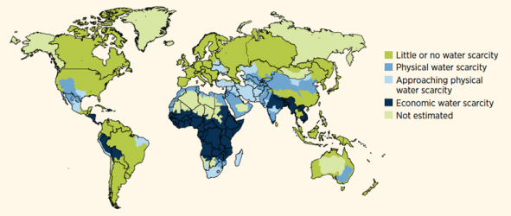
Εικόνα 2. Χάρτης διαθεσιμότητας/έλλειψης νερού (πηγή: ncwrs.weebly.com).
Μια επιπλέον ιδιαιτερότητα που χαρακτηρίζει την Ελλάδα και μεγεθύνει την κλίμακα του προβλήματος είναι η χωρική και χρονική ανισοκατανομή των υδάτων στο εσωτερικό της. Η γεωμορφολογία και το κλίμα του ελλαδικού χώρου έχουν γίνει η αιτία να συγκεντρώνεται η πλειονότητα του αξιοποιήσιμου νερού στο δυτικό τμήμα της χώρας, το οποίο δεν έχει τις μεγαλύτερες ανάγκες σε νερό, καθώς οι μεγάλες αγροτικές και αστικές περιοχές εκτείνονται στο ανατολικό τμήμα της ενδοχώρας. Συνεπώς, στα ορεινά τμήματα της χώρας παρατηρούνται μεγάλα ύψη των βροχοπτώσεων, ιδίως κατά τους χειμερινούς μήνες, ενώ στα πεδινά, στα οποία είναι συγκεντρωμένος ο πληθυσμός και οι ανθρώπινες δραστηριότητες, παρατηρείται ανομβρία ιδιαίτερα κατά τους θερινούς μήνες (Σταμάτη, 2006).
Η ορεινή γεωμορφολογία της χώρας ευθύνεται ακόμη και για το γεγονός ότι δεν αναπτύσσονται μεγάλοι ποταμοί στη χώρα και τα περισσότερα ποτάμια συστήματα έχουν εποχιακή απορροή. Μία από τις σημαντικότερες οικονομικές δραστηριότητες της χώρας είναι η γεωργία, η οποία λόγω και της επιλογής συγκεκριμένων υδροβόρων καλλιεργειών (π.χ. βαμβάκι, καλαμπόκι, μηδική ) απαιτεί τεράστιες ποσότητες νερού κατά τους καλοκαιρινούς μήνες, όπως παρατηρείται και στο διάγραμμα 1.
Ένας ακόμα παράγοντας που δυσχεραίνει την κατάσταση, είναι το γεγονός ότι ο τουριστικός τομέας, που αποτελεί μια από τις πιο ανεπτυγμένες οικονομικές δραστηριότητες της χώρας, απαιτεί μεγάλες ποσότητες νερού, ιδιαίτερα κατά τους καλοκαιρινούς μήνες (Karavoltsos, 2008). Λόγω της έλλειψης επιφανειακών υδατικών πόρων και λόγω της απουσίας οργανωμένου σχεδίου εκμετάλλευσης από την Πολιτεία, οι υδατικές ανάγκες καλύπτονται από τα υπόγεια ύδατα. Ωστόσο, λόγω της έλλειψης θεσμοθετημένης και οργανωμένης διαχείρισης των υδατικών πόρων της, γίνεται υπεράντληση των υπόγειων. Ως αποτέλεσμα, σε ορισμένες παράκτιες περιοχές πέφτει η στάθμη του υδροφορέα κάτω από το επίπεδο της θάλασσας και παρατηρείται το φαινόμενο της υφαλμύρωσης του υπόγειου δυναμικού, που αποτελεί ειδική περίπτωση ρύπανσης των υπογείων υδατικών αποθεμάτων. Εν γένει, η ποιοτική υποβάθμιση του νερού και η μείωση των αποθεμάτων, σε συνδυασμό με την εντατική αγροτική ανάπτυξη και τη χρήση αγροχημικών ουσιών (π.χ. φυτοφάρμακα, λιπάσματα), έχουν συντελέσει στην επιδείνωση της υδατικής κατάστασης της χώρας (Παπανίκος, 2008).
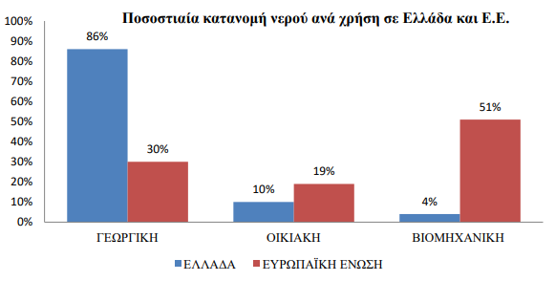
Διάγραμμα 1. Ποσοστιαία κατανομή νερού ανάλογα με τη χρήση σε Ελλάδα και Ε.Ε (Κανακούδης, 2015).
Με τον όρο "Διαχείριση των Υδατικών Πόρων" εννοούμε το σύνολο των μεθόδων και δραστηριοτήτων που απαιτούνται για την ορθολογική αξιοποίηση του υδατικού δυναμικού, με στόχο την πληρέστερη δυνατή κάλυψη των σημερινών και των μελλοντικών αναγκών σε νερό, για κάθε χρήση, με βάση έναν ορθολογικό προγραμματισμό που στηρίζεται σε αντικειμενικά κριτήρια και διαδικασίες (Andreadakis, 2008). Πρακτικά, στη Διαχείριση των Υδατικών Πόρων συμπεριλαμβάνονται τόσο οι επιστημονικές μέθοδοι και τεχνικές, όσο και οι επιχειρησιακές επεμβάσεις και τα διοικητικά μέτρα, που στοχεύουν στη μετατροπή της κατάστασης των υδατικών συστημάτων, προκειμένου να προκύπτει το μέγιστο δυνατό όφελος από την εκμετάλλευση τους, σύμφωνα με τα κριτήρια, τις προτεραιότητες και τους στόχους που έχουν προκαθοριστεί (Χατζηευαγγέλου, 2005). Η έννοια της Διαχείρισης των Υδατικών Πόρων δεν εξαντλείται μόνον σε ό,τι έχει να κάνει με τη φυσική προσφορά του νερού στη φύση, με το παραδοσιακό δηλαδή αντικείμενο της υδρολογίας, το οποίο αναφέρεται στην έρευνα, την παρακολούθηση και τη μελέτη της κατανομής και της διαθεσιμότητας των υδατικών πόρων στον χώρο και τον χρόνο. Η επιστημονική περιοχή της Διαχείρισης των Υδατικών Πόρων καλύπτει την περιοχή της μελέτης των φυσικών φαινομένων που σχετίζονται με το νερό, προκειμένου να χρησιμοποιήσει τα αποτελέσματα της ανάλυσης αυτής στην επιχειρησιακή κατεύθυνση της αξιοποίησης του υδατικού δυναμικού, με στόχο την ικανοποίηση των πάσης φύσεως αναγκών σε νερό (Willem, 2012). Ο όρος λοιπόν "Διαχείριση Υδατικών Πόρων" αναφέρεται, σαφώς στην υδρολογική, επεκτείνεται όμως και στην επιχειρησιακή διάσταση του θέματος, παραπέμποντας στο σύνθετο σύστημα "υδατικός πόρος - χρήση του». Με την έννοια αυτή, η Διαχείριση των Υδατικών Πόρων αναφέρεται, αλλά και υλοποιείται σε δύο διαστάσεις, στη φυσική από τη μια πλευρά και στην κοινωνικοοικονομική από την άλλη. Η φυσική διάσταση καλύπτει το αντικείμενο της φυσικής προσφοράς σε νερό και συγκεκριμένα σε ό,τι σχετίζεται με την κατανομή και τη διαθεσιμότητα των υδατικών πόρων στη φύση, καθώς και με τη δυναμική τους στο χρόνο και τον χώρο. Ακόμη, φυσική διάσταση επεκτείνεται και σε ό,τι έχει να κάνει με τα θέματα της απόληψης του νερού από το περιβάλλον, καθώς και μ' εκείνα της επιστροφής του αυτό (Κωνσταντοπούλου, 2012).
Η κοινωνικοοικονομική διάσταση από την άλλη πλευρά αναφέρεται στην αξιοποίηση των υδατικών πόρων στην κατεύθυνση της κάλυψης των υδατικών αναγκών. Με την έννοια αυτή σχετίζεται με τη ζήτηση του νερού και τους παράγοντες που τη διαμορφώνουν και την επηρεάζουν, καθώς και με τον ορθολογικό σχεδίασμά της αξιοποίησης των υδατικών πόρων και της κατανομής τους στις χρήσεις και τις δραστηριότητες, προκειμένου να επιτυγχάνεται το μέγιστο δυνατό όφελος (Σειραδάκης, 2005). Ο όρος του οφέλους στην προκειμένη περίπτωση, όπου το προς αξιοποίηση αγαθό είναι το νερό, δεν είναι δυνατόν να εξαντλείται στην οικονομική θεώρηση του ζητήματος, αλλά όπως είναι φυσικό επεκτείνεται κατά τρόπο που να επιτρέπει την ενσωμάτωση και κοινωνικών, περιβαλλοντικών συχνά και εθνικών στόχων και παραμέτρων, σύμφωνα με τα κριτήρια και τις προτεραιότητες που κάθε φορά τίθενται. Σύμφωνα με τον ορισμό που προηγήθηκε, διαχείριση των υδατικών πόρων μπορεί με απλό τρόπο να παραλληλιστεί με μία οικονομική δραστηριότητα, οποία υπόκειται στους νόμους της προσφοράς και της ζήτησης. Η διαφορά στην προκειμένη περίπτωση, η οποία προσδίδει και την ιδιαιτερότητα στο αντικείμενο της Διαχείρισης των Υδατικών Πόρων, είναι το γεγονός ότι το αγαθό που προσφέρεται είναι το νερό, ένα φυσικό δηλαδή αγαθό σε συνθήκες ανεπάρκειας, με έντονα στοιχεία κοινωνικού χαρακτήρα, αλλά και με την ιδιότητα να εμφανίζει έντονη ανισοκατανομή και μεταβλητότητα στο χώρο και το χρόνο (Ζαρκάδας, 2005).
Σύμφωνα με τον Μυλόπουλο (2000) οι τέσσερις θεμελιώδεις αρχές για την ορθολογική διαχείριση και προστασία των Υδατικών Πόρων είναι οι εξής (Μυλόπουλος, 2000):
• Ενιαία και ολοκληρωμένη αντιμετώπιση των τεχνικών, οικονομικών, περιβαλλοντικών και κοινωνικών παραμέτρων της διαχείρισης των υδατικών πόρων. Η προσέγγιση αυτή, προσανατολισμένη προς την κατεύθυνση της ολιστικής θεώρησης των περιβαλλοντικών συστημάτων, έρχεται να αντικαταστήσει την παραδοσιακή και αναποτελεσματική πολιτική της τομεακής και αποσπασματικής διαχείρισης του νερού. Αστικές, αγροτικές, βιομηχανικές, ενεργειακές, τουριστικές και λοιπές δραστηριότητες και χρήσεις του νερού αντιμετωπίζονται ενιαία εντός των φυσικών ορίων της υδρολογικής λεκάνης και του υδατικού διαμερίσματος. Συγχρόνως, με την ολοκληρωμένη διαχείριση των υδατικών συστημάτων, δεν υφίσταται πλέον η αναχρονιστική, όσο και τεχνητή διαφοροποίηση και ανεξάρτητη θεώρηση των ποσοτικών από τις ποιοτικές παραμέτρους.
• Διαχείριση της ζήτησης, αντί της ζημιογόνου περιβαλλοντικά, αλλά και αδιέξοδης οικονομικά πολιτικής της διαχείρισης της προσφοράς του νερού. Η λογική της εγκατάλειψης των πηγών του νερού κάθε φορά που αυτές εξαντλούνται ή υποβαθμίζονται και η διαρκής αναζήτηση νέων υδατικών πόρων αντικαθίσταται από την οικονομικά αποδοτικότερη και συγχρόνως περισσότερο ήπια ως προς το περιβάλλον πολιτική της διαχείρισης της ζήτησης του νερού, η οποία όπως λέγεται, αποτελεί την πιο φθηνή εναλλακτική λύση για την ικανοποίηση των υδατικών αναγκών.
• Οικονομική θεώρηση του νερού και κοστολόγησή του με βάση την πραγματική του αξία, η οποία αντικατοπτρίζει την αξία της πολύτιμης εναλλακτικής ή και δυνητικής του ακόμη χρήσης. Η αδυναμία εφαρμογής αυτής της αρχής έχει ως επακόλουθο να αντιμετωπίζεται το νερό είτε ως κοινωνικό αγαθό που πρέπει να παρέχεται δωρεάν, είτε ως χαμηλής αξίας ανανεώσιμος φυσικός πόρος και κατά συνέπεια οδηγούμαστε σε αναποτελεσματικότητα, καθώς και σε σπάταλη και καταστροφική περιβαλλοντικά διαχείριση του νερού.
• Αποκεντρωμένη διαχείριση των υδατικών πόρων με την ένταξη και συμμετοχή στην διαδικασία των τελικών χρηστών του νερού, όλων των συναρμόδιων και άμεσα ενδιαφερόμενων τοπικών και κοινωνικών φορέων, καθώς και την ανάμειξη και εμπλοκή του ιδιωτικού τομέα. Το παραδοσιακό, συγκεντρωτικό, διαρθρωμένο σε τομείς ανάλογα με τη χρήση του νερού, διοικητικό σύστημα διαχείρισης, αντικαθίσταται πλέον από ένα σύγχρονο, αποκεντρωμένο και βασισμένο στη συμμετοχική προσέγγιση σύστημα. Η διαχείριση του νερού πρέπει να γίνεται στο κατώτατο δυνατό διοικητικό επίπεδο, σε άμεση συσχέτιση με τη διαχείριση και την επέκταση των χρήσεων/καλύψεων γης.
Η διαχείριση των υδατικών πόρων αναφέρεται σε κάθε άµεση ή έµµεση
παρέµβαση ή δράση στους υδατικούς πόρους και τις χρήσεις τους. Μία εθνική
πολιτική για τους υδατικούς πόρους πρέπει να ορίζει το πλαίσιο για παροχή
επαρκών ποσοτήτων νερού για συγκεκριμένους σκοπούς, καθώς και να λαµβάνει
υπόψη την ποιότητα του νερού, την προστασία του περιβάλλοντος και των φυσικών
πόρων, καθώς και την καθολική ανάπτυξη μίας περιοχής ή χώρας (Angelakis, 1996).
Η Οδηγία Πλαίσιο της Ε.Ε που αφορά στο νερό, περιλαμβάνει τα επιφανειακά ύδατα (ποταμούς, λίμνες, μεταβατικά ύδατα, παράκτια ύδατα, τεχνητά και ιδιαιτέρως τροποποιημένα υδατικά συστήματα) αλλά και τα υπόγεια ύδατα. Στα πλαίσια της εφαρμογής της Οδηγίας τα υδάτινα συστήματα πρέπει να γίνει ταξινόμηση και αξιολόγηση των επιφανειακών και υπόγειων υδάτων με γεωχημικά και υδρολογικά κριτήρια (Βαλτά, 2008).
Στο άρθρο 2.10 της Οδηγίας δίνεται ο ορισμός του επιφανειακού υδάτινου σώματος και ορίζεται ως «Επιφανειακό υδάτινο σώμα», είναι ένα ιδιαίτερο και σημαντικό στοιχείο των επιφανειακών υδάτων όπως μία λίμνη, μια δεξαμενή, ένα ρεύμα, ένας ποταμός ή ένα κανάλι, ή μέρος ενός ρεύματος, ποταμού, καναλιού, τα μεταβατικά ύδατα ή τα παράκτια ύδατα. Βάσει της Οδηγίας τα υδάτινα σώματα υπογείων υδάτων πρέπει να είναι εντός της λεκάνης απορροής και εντός του υδροφορέα. Τα υπόγεια ύδατα όμως δεν είναι πάντα μέσα σε ένα υδροφορέα, αλλά σε περισσότερους. Κατά την Οδηγία, ο χαρακτηρισμός και διαχωρισμός μπορεί να γίνει με γεωμορφολογικά και υδρολογικά κριτήρια, όπως επίσης και με κριτήρια που αφορούν στην ποιότητα των επιφανειακών υδάτων (Λιάκου, 2019). Κριτήρια, όπως η κατάσταση των επιφανειακών υδάτων, οι χρήσεις γης μπορούν να καθορίσουν το διαχωρισμό και την αξιολόγηση. Παράγοντες, όπως οι πιέσεις που ασκούνται αλλά και οι οικολογική κατάσταση παίζουν επίσης σημαντικό ρόλο και θα χρησιμοποιηθούν στην παρακάτω ανάλυση DPSIR. Στην παρούσα εργασία, ο διαχωρισμός των υδάτων έγινε με τη βοήθεια piper διαγραμμάτων (Turner, 2002) και οι μεταβλητές που χρησιμοποιήθηκαν ταξινομήθηκαν σε ομάδες με τη βοήθεια PCA αναλύσεων (Τσάιμος, 2009).
Η οδηγία πλαίσιο για τα ύδατα σηματοδοτεί µια αλλαγή στην κοινοτική πολιτική των υδάτων η οποία προσανατολίζεται προς ένα συνεκτικό και ολοκληρωμένο πλαίσιο για την αξιολόγηση, παρακολούθηση και διαχείριση του συνόλου των επιφανειακών και υπογείων υδάτων µε βάση την οικολογική και χημική τους κατάσταση. Επομένως, πρέπει να τονιστεί η σημασία της ταξινόμησης και αξιολόγησης των υδάτων που είναι και ο σκοπός της παρούσας εργασίας.

1.2 Σκοπός
Σκοπός της παρούσας διπλωματικής εργασίας είναι η γεωχημική ταξινόμηση των υπόγειων και επιφανειακών υδάτων της Περιφερειακής ενότητας Χανίων και η αξιολόγηση της πληρότητας των υδάτων. Για την ταξινόμηση θα χρησιμοποιηθεί διάγραμμα κατά Piper. Επιπρόσθετα, σκοπός είναι να γίνει μία principal component analysis χημικών και βιολογικών μεταβλητών που έχουν μετρηθεί στην περιοχή μελέτης, ώστε να ομαδοποιηθούν οι μεταβλητές που επηρεάζουν την ποιοτική ταξινόμηση των νερών. Τέλος, θα γίνει μία DPSIR analysis, με σκοπό να αναδειχθούν τόσο οι κινητήριες δυνάμεις που δρουν στην περιοχή μελέτης, οι πιέσεις, η κατάσταση και οι επιπτώσεις αυτών, τόσο και μία πιθανή ανάδραση.

Κεφάλαιο 2. Νομοθετικό πλαίσιο διαχείρισης υδατικών πόρων

2.1. Βασικές νομοθετικές διατάξεις

Από τα τέλη του 20ού αιώνα μέχρι σήμερα έχουν γίνει πολλές
παγκόσμιες διασκέψεις για το νερό, και θα συνεχισθούν και τα επόμενα
χρόνια. Αυτές οι διασκέψεις, με τις προετοιμασίες που προηγήθηκαν και τα
αποτελέσματα που ακολούθησαν, έχουν διευρύνει τη γνώση για την κρίση του
νερού και την κατανόηση των αναγκαίων δράσεων για την αντιμετώπιση της. Κάποιες από τις βασικές νομοθετικές διατάξεις που κάνουν το ευρωπαϊκό νομοθετικό πλαίσιο να εξελίσσεται σε δίκαιο ολιστικής και μακρόπνοης προσέγγισης παρουσιάζονται παρακάτω (Παλιατζίκη, 2006).
- Σχετικά με την ποιότητα των επιφανειακών νερών από τα οποία αντλείται πόσιμο νερό (οδηγία 75/440, 91/692)
Οδηγία 75/440/ΕΟΚ: Αφορά τις απαιτήσεις τις οποίες πρέπει να ικανοποιεί η ποιότητα των γλυκών υδάτων επιφάνειας που χρησιμοποιούνται ή προορίζονται να χρησιμοποιηθούν για την παραγωγή πόσιμου ύδατος, κατόπιν εφαρμογής κατάλληλης επεξεργασίας που αποκαλούνται «ύδατα επιφάνειας». Για την εφαρμογή της οδηγίας αυτής θεωρούνται ως πόσιμα ύδατα, όλα τα ύδατα επιφάνειας που προορίζονται για ανθρώπινη κατανάλωση και διοχετεύονται από δίκτυο παροχής στη δημόσια χρήση.
Οδηγία 91/692/ΕΟΚ: Αφορά τον εξορθολογισμό και τη βελτίωση ανά τομέα των διατάξεων που αφορούν τη διαβίβαση πληροφοριών και τη δημοσίευση εκθέσεων για ορισμένες κοινοτικές οδηγίες του τομέα της προστασίας του περιβάλλοντος.
- Σχετικά με την ποιότητα του πόσιμου νερού ( Οδηγία 98/83, η οποία αντικατέστησε την 80/778)
98/83/ΕΚ: Αφορά την ποιότητα του νερού ανθρώπινης κατανάλωσης. Στόχος της οδηγίας είναι η προστασία της ανθρώπινης υγείας από τις δυσμενείς επιπτώσεις που οφείλονται στη μόλυνση του νερού ανθρώπινης κατανάλωσης, μέσω της εξασφάλισης ότι είναι υγιεινό και καθαρό.
- Σχετικά με τις μεθόδους δειγματοληψίας και ελέγχου του νερού που προορίζεται για πόσιμο ( οδηγίες 79/869, 91/692)
79/869/ΕΟΚ: Αφορά τις πρότυπες μεθόδους μέτρησης και τις συχνότητες δειγματοληψιών και ανάλυσης των παραμέτρων που περιλαμβάνονται στο παράρτημα ΙΙ της οδηγίας 75/440/ΕΟΚ
- Σχετικά με τη ρύπανση από τα απορρυπαντικά (Κανονισμός 648/2004, ο οποίος κατήργησε την οδηγία 73/404)
648/2004: Ορίζει τους κανόνες που αποβλέπουν στη επίτευξη της ελεύθερης κυκλοφορίας των απορρυπαντικών και των επιφανειοδραστικών ουσιών για απορρυπαντικά στην εσωτερική αγορά, παράλληλα με τη διασφάλιση υψηλού βαθμού προστασίας του περιβάλλοντος και της ανθρώπινης υγείας.
- Σχετικά με την έκχυση επικίνδυνων ουσιών στο υδάτινο περιβάλλον ( Οδηγίες 83/513, 84/156, 86/176, 86/280, 2006/11, 2008/105)
83/513/ ΕΟΚ: Καθορίζει τις οριακές τιμές των πρότυπων εκροών του καδμίου για τις απορρίψεις που προέρχονται από βιομηχανικές εγκαταστάσεις.
84/156/ΕΟΚ: Καθορίζει τις οριακές τιμές των πρότυπων εκροών του υδραργύρου για τις απορρίψεις που προέρχονται από βιομηχανικές εγκαταστάσεις.
2006/11/ΕΚ: Εφαρμόζεται στα εσωτερικά επιφανειακά ύδατα, στα χωρικά ύδατα και στα εσωτερικά παράκτια ύδατα. Αφορά τα κράτη μέλη που λαμβάνουν τα κατάλληλα μέτρα για την εξάλειψη της ρύπανσης των υδάτων.
2008/105/ΕΚ: Καθορίζει πρότυπα ποιότητας περιβάλλοντος για ουσίες προτεραιότητας και ορισμένους άλλους ρύπους, με στόχο την επίτευξη καλής χημικής κατάστασης των επιφανειακών υδάτων.
- Σχετικά με την απαιτούμενη ποιότητα των νερών για τα οστρακοειδή ( Οδηγίες 79/923, 2006/113)
79/923/ ΕΟΚ: Αφορά την ποιότητα των υδάτων για οστρακοειδή και εφαρμόζεται στα υφάλμυρα και στα παράκτια ύδατα που υποδεικνύονται από τα κράτη μέλη, ότι έχουν ανάγκη να προστατευθούν ή να βελτιωθούν για να επιτρέψουν τη ζωή και την ανάπτυξη των οστρακοειδών και για να συνεισφέρουν κατά αυτόν τον τρόπο στην καλή ποιότητα των προϊόντων των οστρακοειδών που καταναλώνονται άμεσα από τον άνθρωπο.
- Σχετικά με την απαιτούμενη ποιότητα των νερών για τη διατήρηση της ζωής των ψαριών ( Οδηγίες 78/659, 91/692, 2006/44)
78/659/ΕΟΚ: Αφορά την ποιότητα των γλυκών υδάτων και εφαρμόζεται στα ύδατα που ορίζονται από τα κράτη μέλη ότι έχουν ανάγκη προστασίας και βελτίωσης για τη διατήρηση της ζωής των ιχθύων.
2006/44/ΕΚ: Αφορά την ποιότητα των γλυκών υδάτων και εφαρμόζεται στα ύδατα, για τα οποία τα κράτη μέλη καθορίζουν ότι έχουν ανάγκη προστασίας ή βελτίωσης για τη διατήρηση της ζωής των ιχθύων.
- Σχετικά με την προστασία των υπόγειων υδάτων ( Οδηγίες 80/68, 2006/118)
2006/118/ΕΚ: Θεσπίζει ειδικά μέτρα για την πρόληψη και τον έλεγχο της ρύπανσης των υπόγειων υδάτων, με κριτήρια για την αξιολόγηση της καλής χημικής κατάστασης των υπόγειων υδάτων και κριτήρια για τον εντοπισμό και την αναστροφή σημαντικών και διατηρούμενων ανοδικών τάσεων, καθώς και κριτήρια για τον καθορισμό σημείων εκκίνησης για την αναστροφή των τάσεων.
- Σχετικά με την προστασία των νερών από τη νιτρική ρύπανση που προκαλείται από τη χρήση λιπασμάτων στη γεωργία ( Οδηγία 91/676)
91/676/ΕΟΚ: Αποβλέπει στη μείωση της ρύπανσης των υδάτων που προκαλείται άμεσα ή έμμεσα από νιτρικά ιόντα γεωργικής προέλευσης και στην πρόληψη της περεταίρω ρύπανσης αυτού του είδους.
- Σχετικά με την υποχρέωση επεξεργασίας αστικών και βιομηχανικών λυμάτων ( Οδηγίες 91/271, 98/15 η οποία τροποποιεί την 91/271)
91/271/ΕΟΚ: Αφορά τη συλλογή, την επεξεργασία και την απόρριψη αστικών λυμάτων και την επεξεργασία και την απόρριψη λυμάτων από ορισμένους βιομηχανικούς τομείς. Σκοπός της είναι η προστασία του περιβάλλοντος από τις αρνητικές επιπτώσεις της απόρριψης αυτών των λυμάτων.
- Σχετικά με την αντιμετώπιση των έμμονων οργανικών ρύπων ( Οδηγία 79/117, κανονισμός 850/2004, απόφαση 2006/507)
850/2004: Τροποποίηση της Οδηγίας 79/117. Σκοπός του είναι η προστασία της ανθρώπινης υγείας και του περιβάλλοντος από έμμονους οργανικούς ρύπους, μέσω της απαγόρευσης της όσο το δυνατόν ταχύτερης διακοπής ή του περιορισμού της παραγωγής, της διάθεσης στην αγορά και της χρήσης των ουσιών οι οποίες υπόκεινται στη Σύμβαση της Στοκχόλμης για τους έμμονους οργανικούς ρύπους, ή του πρωτοκόλλου του 1998, για τη διασυνοριακή ρύπανση της ατμόσφαιρας σε μεγάλες αποστάσεις και μέσω της ελαχιστοποίησης, με σκοπό την κατά το δυνατόν ταχύτερη δυνατή βαθμιαία διακοπή των εκλύσεων τέτοιων ουσιών, καθώς και μέσω της θέσπισης διατάξεων σχετικά με απόβλητα που συνίστανται από, ή περιέχουν ή έχουν μολυνθεί από οποιαδήποτε από αυτές τις ουσίες.
- Σχετικά με τη διαχείριση της ποιότητας των υδάτων κολύμβησης ( Οδηγίες 76/160, 2006/7)
76/160/ΕΟΚ: Αφορά την ποιότητα των υδάτων κολύμβησης, με εξαίρεση των υδάτων που χρησιμοποιούνται για θεραπευτικούς σκοπούς και των υδάτων τα οποία χρησιμοποιούνται για πισίνες.
2006/7/ΕΚ: Θεσπίζει διατάξεις για την παρακολούθηση και την ταξινόμηση της ποιότητας των υδάτων κολύμβησης, τη διαχείριση της ποιότητας των υδάτων κολύμβησης και την παροχή πληροφοριών στο κοινό, όσον αφορά την ποιότητα των υδάτων κολύμβησης.
- Σχετικά με την Οδηγία πλαίσιο για τη θαλάσσια στρατηγική (Οδηγία 2008/56)
2008/56/ΕΚ: Καθιερώνει πλαίσιο εντός του οποίου τα κράτη μέλη λαμβάνουν τα αναγκαία μέτρα για να επιτύχουν ή να διατηρήσουν καλή περιβαλλοντική κατάσταση για το θαλάσσιο περιβάλλον, το αργότερο έως το 2020.
- Σχετικά με την ολοκληρωμένη πρόληψη και αντιμετώπιση της ρύπανσης των νερών κατά τη διαδικασία αδειοδότησης έργων και δραστηριοτήτων (Οδηγίες 96/61, 2008/1)
96/61/ΕΚ: Στόχος της οδηγίας είναι η ολοκληρωμένη πρόληψη και ο έλεγχος της ρύπανσης από δραστηριότητες που αναφέρονται στη συγκεκριμένη οδηγία. Προβλέπει μέτρα αποφυγής, και όταν αυτό δεν είναι δυνατόν, μείωσης των εκπομπών από τις ανωτέρω δραστηριότητες στην ατμόσφαιρα, το νερό και το έδαφος και μέτρα για τα απόβλητα, ώστε να επιτευχθεί υψηλό επίπεδο προστασίας του περιβάλλοντος στο σύνολό του.
2008/1/ΕΚ: Σχετικά με τον ολοκληρωμένο έλεγχο και την πρόληψη της ρύπανσης των νερών.
- Σχετικά με την αντιμετώπιση των κινδύνων πλημμύρας (Οδηγία 2007/60)
2007/60/ΕΚ: Σκοπός της είναι η θέσπιση πλαισίου για την αξιολόγηση και τη διαχείριση των κινδύνων πλημμύρας, με στόχο τη μείωση των αρνητικών συνεπειών στην ανθρώπινη υγεία, το περιβάλλον, την πολιτιστική κληρονομιά και τις οικονομικές δραστηριότητες που συνδέονται με τις πλημμύρες.
- Σχετικά με την Οδηγία πλαίσιο για τα νερά (Οδηγία 2000/60)
2000/60/ΕΚ: Η Οδηγία 2000/60/ΕΚ για τη θέσπιση πλαισίου κοινοτικής δράσης στον τομέα της πολιτικής των υδάτων ή αλλιώς Οδηγία-Πλαίσιο για τα Νερά, μετά από μια μακρόχρονη περίοδο συζητήσεων και διαπραγματεύσεων μεταξύ των Κρατών Μελών της Ευρωπαϊκής Ένωσης, τέθηκε σε ισχύ στις 22 Δεκεμβρίου 2000. Η Οδηγία 2000/60/ΕΚ συνδυάζει ποιοτικούς, οικολογικούς και ποσοτικούς στόχους για την προστασία υδάτινων οικοσυστημάτων και την καλή κατάσταση όλων των υδατικών πόρων και θέτει ως κεντρική ιδέα την ολοκληρωμένη διαχείριση τους στη γεωγραφική κλίμακα των Λεκανών Απορροής Ποταμών. Επιπλέον, επαναπροσδιορίζει την έννοια της Λεκάνης Απορροής, η οποία περιλαμβάνει τα εσωτερικά επιφανειακά (ποταμοί, λίμνες), τα υπόγεια ύδατα, τα μεταβατικά (δέλτα, εκβολές ποταμών) και τα παράκτια οικοσυστήματα. Για κάθε περιοχή Λεκάνης Απορροής Ποταμού καθορίζει, μια σειρά από απαραίτητες ενέργειες που θα πρέπει να υλοποιηθούν εντός των καθορισμένων προθεσμιών, ώστε ο βασικός στόχος της Οδηγίας που είναι η αποτροπή της περαιτέρω υποβάθμισης όλων των υδάτων και η επίτευξη ‘‘καλής κατάστασης’’ να επιτευχθεί μέχρι το 2015. Η επίτευξη των περιβαλλοντικών στόχων της Οδηγίας στηρίζεται σε οικονομικές αρχές και εργαλεία καθώς και στην εφαρμογή ολοκληρωμένων προγραμμάτων μέτρων. Παράλληλα, αντιμετωπίζονται συνολικά όλες οι χρήσεις και υπηρεσίες νερού, συνυπολογίζοντας την αξία του νερού για το περιβάλλον, την υγεία, την ανθρώπινη κατανάλωση και την κατανάλωση σε παραγωγικούς τομείς. Η Οδηγία ενισχύει και διασφαλίζει τη συμμετοχή του κοινού με τη δημιουργία συστηματικών και ουσιαστικών διαδικασιών διαβούλευσης. Παράλληλα, προωθεί την αειφόρο και ολοκληρωμένη διαχείριση των διασυνοριακών λεκανών απορροής ποταμών. Στο ίδιο πλαίσιο, η Οδηγία 2000/60/ΕΚ δημιουργεί και εισάγει νέες προσεγγίσεις στην αντιμετώπιση κινδύνων από τις πλημμύρες και την ξηρασία. Σκοπός της είναι η μακροπρόθεσμη προστασία όλων των υδάτων: επιφανειακών, μεταβατικών, υπόγειων, και παράκτιων και των οικοσυστημάτων στην Ε.Ε. Δημιουργεί, επομένως, ένα πλαίσιο αειφορικής διαχείρισης.

2.2 Νομοθετικό Πλαίσιο στην Ελλάδα

Στη χώρα μας, σήμερα το νομικό πλαίσιο των υδατικών πόρων χαρακτηρίζεται από πολυνομία, αντιφατικότητα και έλλειψη εκσυγχρονισμού. Χαρακτηριστικό είναι, ότι από το 1900 μέχρι σήμερα, έχουν εκδοθεί περίπου 300 νόμοι, νομοθετικά, βασιλικά και προεδρικά διατάγματα και υπουργικές αποφάσεις, γενικής, ειδικής και τοπικής έκτασης, που συνθέτουν ένα πολύπλοκο και αναποτελεσματικό νομικό πλαίσιο διαχείρισης υδατικών πόρων της χώρας.. Μερικά από αυτά θα αναφερθούν και παρακάτω (Αγγελάκης, 2003).
Ο νόμος Ν.3199 του 2003, ενσωματώνει στο εθνικό δίκαιο την οδηγία 2000/60 και αντικαθιστά το Ν.1739. Ο νόµος αυτός εφαρμόζεται για την προστασία και διαχείριση των επιφανειακών και των υπόγειων υδάτων. Ο Ν. 4117/2013, ήρθε να τροποποιήσει το Ν.3199/2003, με τη σύσταση της Εθνικής Επιτροπής Υδάτων (ΕΕΥ), η οποία απαρτίζεται από υπουργούς Οικονομίας, Εσωτερικών, Υγείας και Κοινωνικής αλληλεγγύης, Αγροτικής ανάπτυξης και Τροφίμων. Η εθνική Επιτροπή Υδάτων εξέδωσε το 2010 απόφαση αριθμού 706, ΦΕΚ 1383/Β/2.9.2010, με την οποία ορίζονται οι 45 λεκάνες απορροής της χώρας και οι περιφέρειες που είναι αρμόδιες για τη διαχείρισή τους. Με την υπουργική απόφαση 34685/2005, η οποία τροποποιήθηκε από την ΥΠΑΠ 23970/2007, έγινε η σύσταση του Εθνικού Συμβουλίου Υδάτων (ΕΣΥΔ), ο τρόπος λειτουργίας του οποίου καθορίστηκε από την ΥΠΑΠ 26798/2005. Βασική αρμοδιότητα του ΕΣΥΔ είναι η υποβολή στη Βουλή ετήσιων εκθέσεων σχετικά με την κατάσταση του υδατικού δυναμικού της χώρας (εικόνα 3).
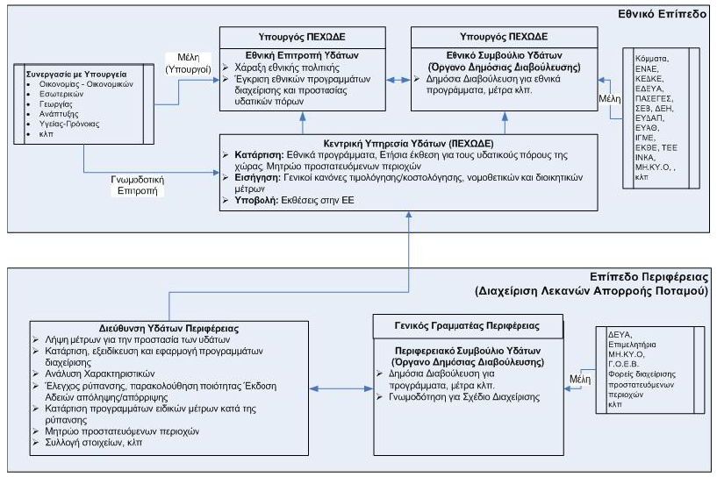
Εικόνα 3 : Δομή των υπηρεσιών που προβλέπει ο Ν. 3199/03 ( πηγή: environ.chemeng.ntua.gr )

Το Προεδρικό Διάταγμα 51/8.3.2007 αποσκοπεί στην συμμόρφωση με τις διατάξεις της οδηγίας 2000/60/ΕΚ του Ευρωπαϊκού Κοινοβουλίου και του Συμβουλίου της 23ης Οκτωβρίου 2000 «για τη θέσπιση πλαισίου κοινοτικής δράσης στον τομέα της πολιτικής των υδάτων», ώστε με τη θέσπιση του αναγκαίου πλαισίου μέτρων και διαδικασιών να επιτυγχάνεται η ολοκληρωμένη προστασία και ορθολογική διαχείριση των εσωτερικών επιφανειακών, των μεταβατικών, των παράκτιων και υπόγειων νερών, η οποία συνίσταται: α) στην αποτροπή της περαιτέρω επιδείνωσης, στην προστασία και βελτίωση της κατάστασης των υδάτινων οικοσυστημάτων, καθώς και των αμέσως εξαρτώμενων από αυτά χερσαίων οικοσυστημάτων και υγροτόπων σε ότι αφορά τις ανάγκες τους σε νερό, β) στην προώθηση της βιώσιμης χρήσης του νερού βάσει μακροπρόθεσμης προστασίας των διαθέσιμων υδατικών πόρων, γ) στην ενίσχυση της προστασίας και τη βελτίωση του υδάτινου περιβάλλοντος, μεταξύ άλλων με ειδικά μέτρα για την προοδευτική μείωση των απορρίψεων, εκπομπών και διαρροών ουσιών προτεραιότητας και με την παύση ή τη σταδιακή εξάλειψη των απορρίψεων, εκπομπών και διαρροών των επικίνδυνων ουσιών προτεραιότητας, δ) στη διασφάλιση της προοδευτικής μείωσης της ρύπανσης των υπόγειων υδάτων και στην αποτροπή της περαιτέρω μόλυνσής τους και ε) στο μετριασμό των επιπτώσεων από πλημμύρες και ξηρασίες.

Το Σεπτέμβριο του 2009 εναρμονίστηκε η ελληνική νομοθεσία με την οδηγία 2006/118 για την προστασία των υπόγειων υδάτων από τη ρύπανση και την υποβάθμιση.

Το 2010 συστάθηκε η Ειδική Γραμματεία Υδάτων (ΕΓΥ), με το Προεδρικό Διάταγμα 24/2010, ΦΕΚ 56/Α/15.4.2010. Η ΕΓΥ αποτελεί τον εθνικό φορέα διαχείρισης των υδάτων. Αρμοδιότητές της είναι: α) η σύνταξη, ο συντονισμός και η παρακολούθηση της εφαρμογής των εθνικών προγραμμάτων προστασίας και διαχείρισης του υδατικού δυναμικού της χώρας, β) ο έλεγχος της ποιότητας και ποσότητας των υδατικών αποθεμάτων, γ) η κατάρτιση των υδατικών ισοζυγίων και ο στρατηγικός σχεδιασμός των αναπτυξιακών έργων των υδατικών πόρων ανά λεκάνη απορροής, δ) η κατάρτιση του Εθνικού Μητρώου Προστατευόμενων Περιοχών, ε) η επεξεργασία των γενικών κανόνων τιμολόγησης και κοστολόγησης των υδάτων και στ) η παρακολούθηση των ποιοτικών και ποσοτικών παραμέτρων των υπόγειων και επιφανειακών υδάτων της χώρας.
Το Δεκέμβριο του 2010 εναρμονίστηκε η ελληνική νομοθεσία με την οδηγία 2008/105 για τον καθορισμό προτύπων ποιότητας περιβάλλοντος για τις συγκεντρώσεις ρύπων και ουσιών προτεραιότητας στα επιφανειακά νερά.
Με το πρόγραμμα «Καλλικράτης», Ν.3852/2010 γίνεται ανακατανομή των αρμοδιοτήτων της ΕΓΥ. Με την εγκύκλιο 150673/13.7.2011, οι περιφέρεις πλέον υλοποιούν το στρατηγικό σχεδιασμό και είναι αυτές που χαράσσουν τη στρατηγική προστασίας και διαχείρισης των υδάτων. Με την Κοινή Υπουργική Απόφαση 145116/2011, ΦΕΚ 354/Β/ 8.3.2011, γίνεται καθορισμός μέτρων, όρων και διαδικασιών για την επαναχρησιμοποίηση επεξεργασμένων υγρών αποβλήτων, με στόχο την εξοικονόμηση υδατικών πόρων, λόγω ξηρασίας, λειψυδρίας και υφαλμύρινσης υπόγειων υδροφορέων. Στην ΚΥΑ 38317/1621/Ε103/2011, ΦΕΚ 1977/Β/6.9.2011, αναφέρονται οι τεχνικές προδιαγραφές και τα ελάχιστα κριτήρια επιδόσεων των αναλυτικών μεθόδων για τη χημική ανάλυση και παρακολούθηση της κατάστασης των υδάτων σε συμμόρφωση με την οδηγία 2009/90 (πίνακας 1).
Παρά την αντιφατικότητα και την έλλειψη εκσυγχρονισμού που χαρακτηρίζει το ελληνικό νομοθετικό σύστημα για την προστασία των υδάτων, γίνονται συνεχείς προσπάθειες ώστε η πολιτική της Ελλάδας στον τομέα της διαχείρισης των υδάτων να οδηγεί στην αύξηση της αποδοτικότητας των υδάτινων πόρων με ορθολογική διαχείριση και ταυτόχρονη προστασία τους, καθώς και στην κατάρτιση μακροπρόθεσμων προβλέψεων για την αποφυγή μη αντιστρέψιμων καταστάσεων.

Πίνακας 1. Νομοθεσία και όρια για τις παραμέτρους νερού που θα εξεταστούν παρακάτω.
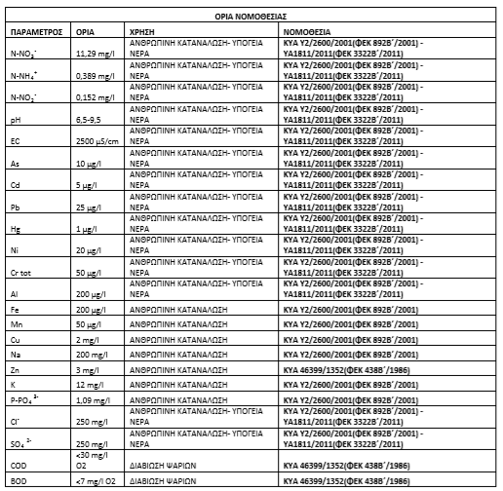

3. Βιβλιογραφική ανασκόπηση

3.1 Γεωχημεία υδάτων

Η γεωχημεία υδάτων (υδρογεωχημεία) βασίζεται σε χημικές αναλύσεις υπόγειων και επιφανειακών υδάτων (ποτάμια, ρυάκια, λίμνες, έλη, πηγές, θάλασσα). Όπως και οι άλλες γεωχημικές μέθοδοι έτσι και στη γεωχημεία υδάτων πρέπει να γνωρίζουμε τη γεωλογία, τεκτονική και υδρογεωλογία της περιοχής για τη σωστή ερμηνεία των γεωχημικών ανωμαλιών (Borah, 2004). Στην υδρογεωχημεία πρέπει να λάβουμε υπ' όψη τη φυσικοχημική διαφορά που υπάρχει μεταξύ υπογείων και επιφανειακών υδάτων (εικόνα 4).
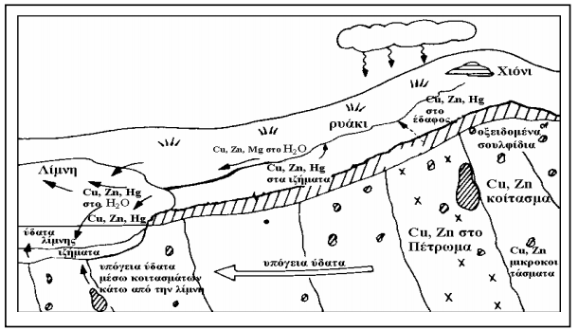
Εικόνα 4. Διασπορά μετάλλων από υπόγεια και επιφανειακά ύδατα (Cameron, 1973).

Τα υπόγεια ύδατα συνήθως δείχνουν ψηλότερες τιμές διαλυμένων χημικών στοιχείων απ' ότι τα επιφανειακά ύδατα (πίνακας 2). Είναι γεγονός ότι τα υπόγεια ύδατα φέρουν κατά κανόνα μεγαλύτερο μεταλλικό φορτίο από ότι τα επιφανειακά, διαφορά που οφείλεται στη διάλυση ουσιών από τους γεωλογικούς σχηματισμούς τους οποίους διαρρέουν στην πορεία τους τα υπόγεια ύδατα (Χαραλαμπίδης). Υπόγεια ύδατα κοντά σε οξειδωμένο κοίτασμα σουλφιδίων έχουν χαμηλό ΡΗ (όξινο) και γι' αυτό έχουν μεγαλύτερη ικανότητα να διαλύουν και να μεταφέρουν μέταλλα απ' ότι τα επιφανειακά ύδατα (Gamvroudis, 2011). Τα υπόγεια και επιφανειακά ύδατα μπορούν να μεταφέρουν χημικά στοιχεία και να δημιουργήσουν πλαστές ανωμαλίες. Ορισμένοι παράγοντες που δυσκολεύουν την ερμηνεία των γεωχημικών ανωμαλιών σε ύδατα και γενικότερα προβληματίζουν την έρευνα με τη γεωχημεία υδάτων είναι (Φιλιππίδης, 2006).
α) η περιεκτικότητα μετάλλου στα ύδατα κυμαίνεται με τη βροχόπτωση και με τις εποχές,
β) Οι χημικές αναλύσεις σε ppb (parts per billion) παρουσιάζουν κάποια δυσκολία.
γ) Η συλλογή και μεταφορά σχετικό μεγάλων όγκων ύδατος είναι προβληματική,
δ) Σε πολλές περιοχές τα ύδατα είναι ρυπασμένα.

Πίνακας 2. Διαλυτότητα χημικών ιχνοστοιχείων στο νερό.
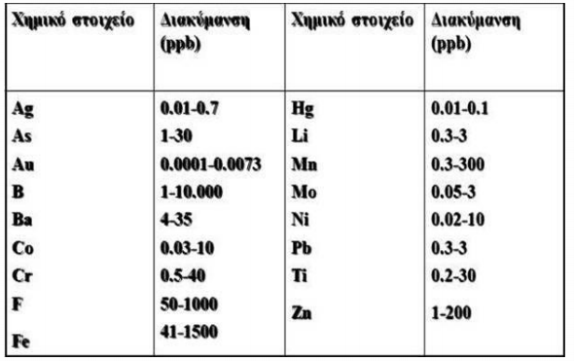
Πηγή: (Σαββίδης, 2012)

3.2 Piper diagram
Τα τριγωνικά διαγράμματα προτάθηκαν από τον Piper το 1944 και ταξινομούν τα υπόγεια νερά σε διάφορους τύπους. Οι συγκεντρώσεις (meq/L) των ιόντων εκφράζονται σε % και προβάλλονται στα 2 τρίγωνα, ένα για κατιόντα και ένα για ανιόντα (εικόνα 5). Τα σημεία που προκύπτουν προβάλλονται και αυτά με τη σειρά τους στο ρόμβο και η τομή των προβολών τους αντιπροσωπεύουν το δείγμα (Ζαγγαννά).
To διάγραμμα αυτό παρουσιάζει το πλεονέκτημα της άμεσης αναγνώρισης των ομοιοτήτων και των διαφορών που παρουσιάζουν διάφορα δείγματα νερού, έχουν όμως το μειονέκτημα, όπως και άλλα διαγράμματα στα οποία η περιεκτικότητα των στοιχείων εκφράζεται επί τοις %, να μην απεικονίζουν πολύ μικρές συγκεντρώσεις ιόντων όταν υπάρχουν (Σμπώκος, 2015). Πολλοί ερευνητές έχουν χρησιμοποιήσει διαγράμματα piper την ταξινόμηση των υδάτων όπως (Karmegam, 2011), (Mukherjee, 2008), (Chadha, 1999), (Rao, 1998)
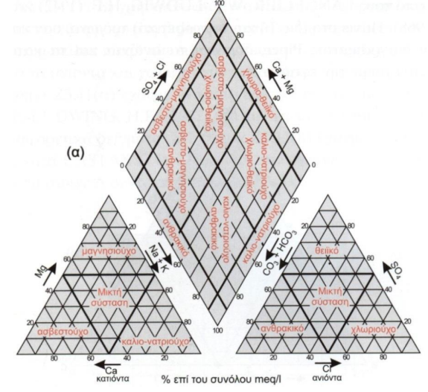

Εικόνα 5. Διάγραμμα Piper και κατάταξη του δείγματος νερού τόσο ως προς τα κατιόντα ή ανιόντα όσο ως προς το σύνολο (Καλλέργης, 1986).

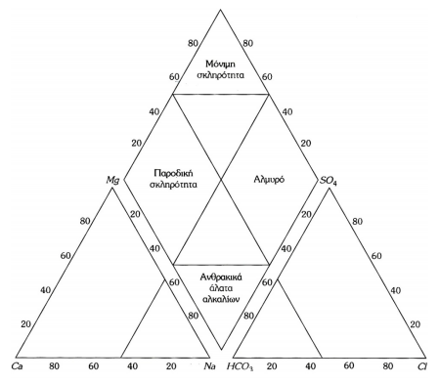
Εικόνα 6. Τριγραμμικό διάγραμμα Piper όπου στο τμήμα του ρόμβου απεικονίζονται οι χημικοί τύποι νερού (Hounslow, 2000).

Με το ρόμβο μπορούμε να δούμε την υδατική ταξινόμηση (εικόνα 6,7). Τα δείγματα στο ανώτατο τεταρτημόριο είναι ύδατα θειικού ασβεστίου, τα δείγματα στο αριστερό τεταρτημόριο είναι τα ύδατα διττανθρακικού ασβεστίου, τα δείγματα στο δεξιό τεταρτημόριο είναι τα χλωριούχου νατρίου και τα δείγματα στο κάτω τεταρτημόριο είναι τα όξινα ανθρακικά άλατα του νατρίου. Τα δείγματα στο ανώτατο τεταρτημόριο είναι ύδατα θειικού ασβεστίου, τα οποία είναι χαρακτηριστικά του υπόγειου νερού γύψου και αποστράγγισης ορυχείων. Τα δείγματα στο αριστερό τεταρτημόριο είναι ύδατα διττανθρακικού ασβεστίου, τα οποία είναι τυπικά για τα ρηχά δροσερά υπόγεια ύδατα. Δείγματα στο δεξιό τεταρτημόριο είναι τα ύδατα χλωριούχου νατρίου, τα οποία είναι τυπικά για τα θαλάσσια και βαθιά υπόγεια ύδατα. Δείγματα στο κατώτατο τεταρτημόριο είναι τα ύδατα διττανθρακικού νατρίου, τα οποία είναι τυπικά για τα βαθιά υπόγεια ύδατα που επηρεάζονται από την ανταλλαγή ιόντων (Λαμπράκης, 2010).

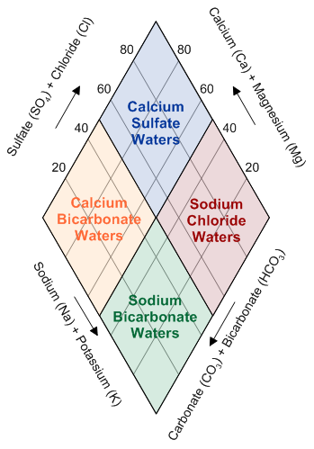
Εικόνα 7. Ερμηνεία του ρομβοειδούς τμήματος του διαγράμματος Piper. (Πηγή:http://inside.mines.edu/~epoeter/_GW/18WaterChem2/WaterChem2pdf.pdf)

3.3 DPSIR analysis

Αρχικά η µεθοδολογία αύτη εφαρμόστηκε στις ανθρωπιστικές επιστήµες και αργότερα η εφαρμογή της επεκτάθηκε και στις περιβαλλοντικές επιστήµες. Η DPSIR ανάλυση είναι ένα εργαλείο κατάλληλο για ανάλυση περιβαλλοντικών αποφάσεων στην κατεύθυνση της βιώσιµης ανάπτυξης (Borja, 2006). OECD (Organization for Economic and Cooperation Development) εισήγαγε στην ανάλυση πιέσεων - επιπτώσεων µια επιπλέον παράµετρο, την κατάσταση του περιβάλλοντος (State), ενώ αργότερα η Ευρωπαϊκή Επιτροπή Περιβάλλοντος (EEA) αποφάσισε την περεταίρω εξέλιξη της ανάλυσης και καθιέρωσε τη µεθοδολογία ανάλυσης DPSIR (Driving forces – Pressures – State – Impacts – Responses) (Kagalou, 2012). Έχουν γίνει πολλές μελέτες με την ανάλυση DPSIR παγκοσμίως, όπως του (Karageorgis, 2005), (Newton, 2014), (Meybeck, 2007), (Mattas, 2014), (Kristensen, 2004), (Rahman, 2016).
Το πλαίσιο ανάλυσης Driver-Pressure-State-Impact-Response (DPSIR) απαρτίζεται από πέντε στοιχεία (Εικόνα 8, πίνακας 3):
• Η κοινωνική και οικονομική ανάπτυξη (Driver, Κινητήριες Δυνάμεις του προβλήματος) είναι οι πρωταρχικές αιτίες που ασκούν πίεση στο περιβάλλον. Παραδείγματα αποτελούν η ζήτηση για ενέργεια, βιομηχανία, μεταφορές, γεωργία, και στέγαση.
• Οι κινητήριες δυνάμεις οδηγούν σε Πιέσεις (Pressure) στο περιβάλλον, για παράδειγμα εκμετάλλευση των πόρων (έδαφος, νερό, ορυκτά καύσιμα κλπ.) και εκπομπές ρύπων (Chen, 2016).
• Κατά συνέπεια, αλλάζει η Κατάσταση (State) του περιβάλλοντος, όπως η ποιότητα των διαφόρων περιβαλλοντικών μέσων (ατμοσφαιρικός αέρας, έδαφος, νερό κλπ.) και συνεπώς μεταβάλλεται η ικανότητά τους να υποστηρίζουν τη ζήτηση, όπως την παροχή ικανοποιητικών συνθηκών για υγιή διαβίωση, την παροχή επαρκών φυσικών πόρων κλπ.
• Οι αλλαγές στην κατάσταση του περιβάλλοντος μπορεί να έχουν Επιπτώσεις (Impact) στην ανθρώπινη υγεία, στα οικοσυστήματα κλπ. Η επίδραση μπορεί να εκφραστεί σε σχέση με το μέγεθος της μεταβολής της κατάστασης του περιβάλλοντος.
• Οι επιπτώσεις οδηγούν στην αναγκαιότητα λήψης Μέτρων (Response) για την αντιμετώπισή τους, τα οποία ανάλογα με την υφή τους επιδρούν άμεσα στις κινητήριες δυνάμεις, τις πιέσεις προς το περιβάλλον, όπως επίσης και στην κατάσταση του περιβάλλοντος.

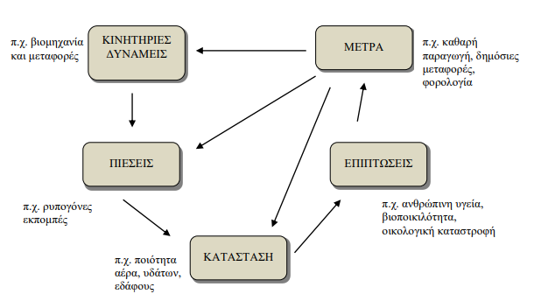
Εικόνα 8 : Μεθοδολογικό πλαίσιο DPSIR.

Πίνακας 3 . Ανάλυση όρων μοντέλου DPSIR
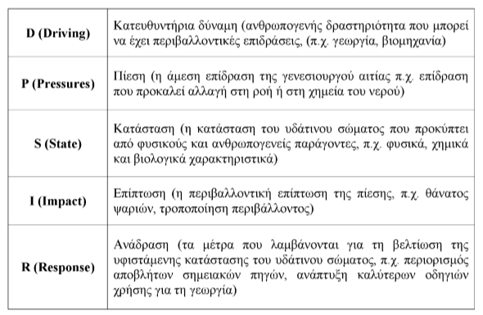
(Πηγή: WFD CIS Guidance Document No. 3, Dec 2002)

4. Περιοχή μελέτης

4.1 Περιοχή μελέτης
Η περιοχή μελέτης καλύπτει το δυτικό τμήμα της Περιφέρειας Κρήτης και συγκεκριμένα τον νομό Χανίων (εικόνα 9). Ο νομός Χανίων καλύπτει μια γεωγραφική έκταση περίπου 2.343 τετραγωνικών χιλιομέτρων. Είχε πληθυσμό 148.450 άτομα σύμφωνα με την απογραφή του 2001 και 156.585 άτομα σύμφωνα με την απογραφή του 2011(πηγή:ΕΛ.ΣΤΑΤ.) με μια τάση σταθερής αύξησης. Θεωρείται ένας από τους σημαντικότερους πόλους τουριστικής έλξης της Ελλάδας και λαμβάνει ετησίως περίπου 436.542 επισκέπτες σύμφωνα με τις στατιστικές του 2006. Ταυτόχρονα, η τάση εκτεταμένης αστικής ανάπτυξης έχει καταγραφεί ως συνέπεια της οικονομικής ανάπτυξης της προηγούμενης δεκαετίας (εικόνα 10).
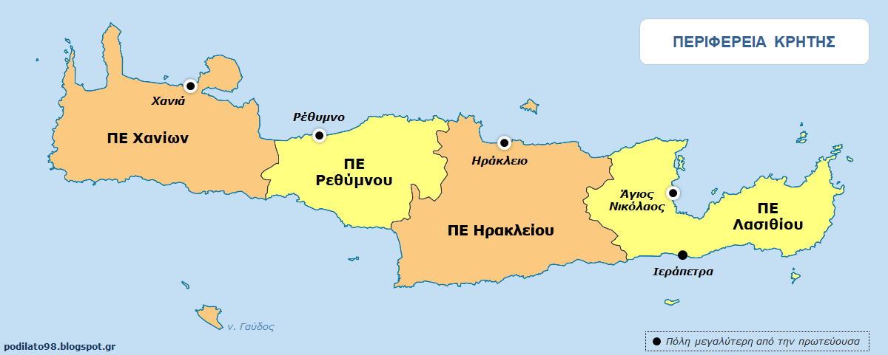
Εικόνα 9. Οι περιφερειακές ενότητες που απαρτίζουν την περιφέρεια Κρήτης (πηγή: https://podilato98.blogspot.com/2017/05/gnorizontas-tis-perifereiakes-enotites-13.html).

Η αύξηση της κατανάλωσης και η σημαντική παραγωγή στερεών αποβλήτων ήταν μια σοβαρή παράπλευρη συνέπεια της οικονομικής ανάπτυξης (Παπαδογιάννης, 2010). Τα στερεά απόβλητα διατίθενται σε 41 σημεία. Οι μεγαλύτερη πλειοψηφία αυτών είναι, ωστόσο, παράνομες (δηλαδή δεν ελέγχονται από το κράτος και αποτελούν μικρού μεγέθους περιοχές εκκένωσης σκουπιδιών) και λειτουργούν μέχρι σήμερα σε χωματόδρομους. Μερικά από αυτά είναι εγκατεστημένα στα άκρα βράχων, στο βάθος των κοιλάδων και των φαραγγιών και μερικές φορές κοντά στο κύριο και δευτερεύον οδικό δίκτυο. Στην πραγματικότητα, οι εκτάσεις αυτές παραβιάζουν τις εθνικές και ευρωπαϊκές νομοθεσίες σχετικά με την απόρριψη αποβλήτων και θεωρούνται επικίνδυνες για τη δημόσια υγεία και την προστασία του φυσικού περιβάλλοντος. Η μη ορθή αυτή διαχείριση των αποβλήτων εγείρει ανησυχίες περί ρύπανσης των επιφανειακών και των υπόγειων υδάτων (Alexakis, 2014).

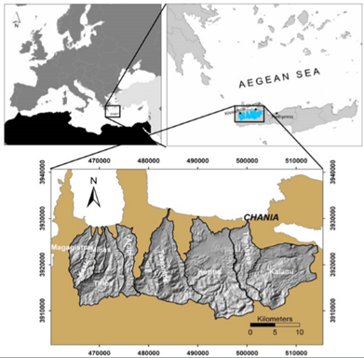
Εικόνα 10. Χάρτης περιοχής μελέτης (Kouli, 2009).

4.2 Γεωλογικά χαρακτηριστικά

Η γεωλογική δοµή της περιοχής είναι αποτέλεσµα αλλεπάλληλων τεκτονικών γεγονότων που έχουν δράσει κατά τη διάρκεια των γεωλογικών χρόνων και χαρακτηρίζεται από τη συσσώρευση μίας σειράς τεκτονικών καλυμμάτων κατά τη διάρκεια της Αλπικής ορογένεσης, που προέρχονται τόσο από τις εξωτερικές όσο και από τις εσωτερικές Ελληνίδες ζώνες (Δημητρίου, 2015). Τα εν λόγω καλύµµατα βρίσκονται τοποθετημένα το ένα πάνω στο άλλο και ανάλογα µε τη τεκτονοµεταµορφική τους εξέλιξη και την τεκτονική τους θέση κατατάσσονται σε δύο οµάδες, που είναι οι ακόλουθες (Τοπάλογλου, 2018):
Τα κατώτερα καλύµµατα, στα οποία ανήκουν (Σκαραντωνάκης, 2010):
• Η Ενότητα των Πλακωδών Ασβεστόλιθων. • Η Ενότητα του Τρυπαλίου. • Το Τεκτονικό Κάλυµµα των Φυλλιτών - Χαλαζιτών.
Τα ανώτερα καλύµµατα, τα οποία αποτελούνται από αμεταμόρφωτα ανθρακικά καλύµµατα στη βάση τους και προ - Ολιγοκαινικά μεταμορφωμένα στην κορυφή (Βαβλάς, 2013).
• Τα αµεταµόρφωτα ανθρακικά καλύµµατα αποτελούν το τεκτονικό κάλυµµα Γαβρόβρου - Τριπόλεως και το τεκτονικό κάλυµµα της Πίνδου. • Τα προ - Ολιγοκαινικά μεταμορφωμένα καλύµµατα συνιστούν το κάλυµµα του Βάτου - Μιαµού - Άρβης (οφιολιθικό melange), των Αστερουσίων (κρυσταλλικά πετρώµατα) και των Οφιολίθων (εικόνα 11).
Τα ανώτερα καλύµµατα διαχωρίζονται από τα κατώτερα καλύµµατα µέσω ενός κύριου εφελκυστικού ρήγματος απόσπασης. Τέλος, πάνω από τα ανώτερα και τα κατώτερα καλύµµατα έχουν µεταορογενετικά τοποθετηθεί µε στρωµατογραφική ασυμφωνία τα νεότερα ιζήµατα Νεογενούς και Τεταρτογενούς ηλικίας (κροκαλολατυποπαγή, µάργες, ψαµµίτες, κλπ).

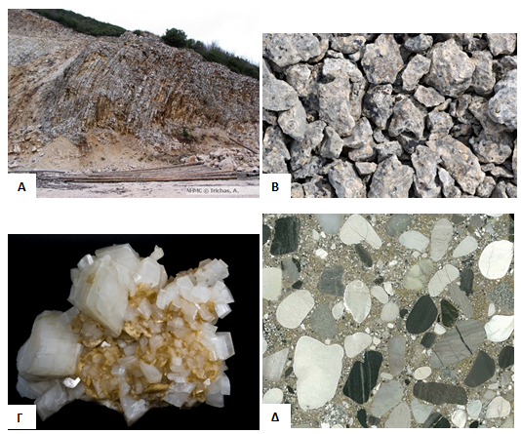
Εικόνα 11. Τύποι καρστικών σχηματισμών: Α) πλακώδεις ασβεστόλιθοι και Β) ασβεστόλιθοι (πηγή: Μουσείο φυσικής ιστορίας Κρήτης), Γ) δολομίτης και Δ) κροκαλοπαγή (πηγή: https://el.wikipedia.org/)

4.3 Κλιματολογικά και υδρολογικά χαρακτηριστικά
Το κλίµα στην περιοχή μελέτης χαρακτηρίζεται εύκρατο. Η ατμόσφαιρα µπορεί να είναι αρκετά υγρή, ανάλογα µε την εγγύτητα στη θάλασσα. Ο χειµώνας είναι αρκετά ήπιος και υγρός µε αρκετές βροχοπτώσεις - περισσότερες στα δυτικά τµήµατα. Η χιονόπτωση είναι σπάνια στις πεδινές εκτάσεις, αλλά αρκετά συχνή στις ορεινές περιοχές. Το καλοκαίρι οι µέσες θερμοκρασίες κυµαίνονται από 25 έως 30 βαθµούς κελσίου, ιδιαίτερα χαµηλές σε σχέση µε την ηπειρωτική Ελλάδα, κυρίως λόγω των µελτεµιών (Παππά, 2018). Η ετήσια βροχόπτωση για την ευρύτερη περιοχή υπολογίζεται ότι είναι 665 χιλιοστά. Εκτιμάται ότι από τις συνολικές ετήσιες βροχοπτώσεις στις πεδιάδες χάνεται περίπου το 65% για την εξατμισοδιαπνοή, το 21% εξέρχεται στη θάλασσα και μόνο το 14% πηγαίνει στην επαναφόρτιση των υπόγειων υδάτων (Paranychianakis, 2001). Η περίοδος ξηρασίας εκτείνεται σε περισσότερο από 6 μήνες (Μάιο έως Οκτώβριο) με τιμές εξάτμισης που κυμαίνονται από 140 mm έως περισσότερο από 310 mm στο μήνα αιχμής. Το κλίµα είναι εύκρατο και ανήκει σε δύο κλιµατολογικές ζώνες , τη Μεσογειακή και τη Βόρεια Αφρικανική (Paranychianakis, 2001).
Στην Π.Ε. Χανίων υπάρχει πλήθος μικρών ποταμών. Οι ποταμοί αυτοί που τροφοδοτούνται από το καρστικό σύστημα των Λευκών Ορέων, δηλαδή οι Μουσέλας, Βρυσιανός, Μεσοπόταμος, Κοιλιάρης και Κερίτης, παρουσιάζουν μια ισοκατανομή της παροχής για όλη σχεδόν τη διάρκεια του χρόνου, με εξαίρεση τους μήνες των βροχοπτώσεων, όπου η παροχή τους αυξάνεται. Οι άλλοι χείμαρροι που τροφοδοτούνται από βροχοπτώσεις έχουν μεγάλες παροχές την περίοδο των βροχών και μετά αποξηραίνονται (Ταυρωνίτης, Σπηλιανός, Κλαδισός κ.ά.). Στη νότια περιοχή της Π.Ε. καταλήγουν περισσότερο βίαιες χειμάρριες απορροές. Οι ποταμοί αυτοί δεν έχουν γενικά σημαντικές παροχές, όμως με τη διάβρωση που δημιουργούν και με τις αποθέσεις που πραγματοποιούν, σε σχέση πάντα και με τις παλαιές τεκτονικές εξάρσεις, έχουν δημιουργήσει τις κοιλάδες του Ταυρωνίτη, του Κερίτη - Αγυιάς, της Σούδας, της Κισσάμου, της Γεωργιούπολης -Κουρνά και του Στύλου - Αρμένων - Καλυβών. Η πιο αξιοσημείωτη λίμνη της Π.Ε. Χανίων αλλά και ολόκληρης της Κρήτης, είναι η Λίμνη Κουρνά που αποτελεί και ένα σημαντικό υδροβιότοπο και αφορά την ευρύτερη περιοχή μελέτης. Η λίμνη δημιουργείται από την παρεμπόδιση του υπόγειου νερού, που κατεβαίνει από τον όγκο των Λευκών Ορέων, από τα αδιαπέραστα πετρώματα και την κατάκλιση του φυσικού κοιλώματος. Η λίμνη τροφοδοτείται από την πηγή Αμάτι και αποστραγγίζεται προς τον ποταμό Δέλφινα (Dialynas, 2004).

4.4 Χλωρίδα και Πανίδα
Χλωρίδα
Η κρητική χλωρίδα είναι ενδιαφέρουσα, πλούσια και σηµαντική. Αποτελείται από 1.706 φυτά (αυτοφυή), εκ των οποίων 178 θεωρούνται αποκλειστικά ενδηµικά του νησιού και 38 ανήκουν στην ευρύτερη περιοχή Κρήτης-Καρπάθου, δηλαδή δεν βρίσκονται πουθενά αλλού στον πλανήτη. Από το σύνολο των ενδηµικών φυτών της Κρήτης τα αποκλειστικά ενδηµικά φυτά του νοµού Χανίων αριθµούν περίπου 180 είδη. Τα 100 βρίσκονται στην ευρύτερη περιοχή των Λευκών Ορέων και από αυτά τα 30 απαντώνται µόνο στη συγκεκριμένη περιοχή (στενοενδηµικά των Λευκών Ορέων). Ανθρωπογενείς κυρίως επιδράσεις, όπως πυρκαγιές, παράνοµη βόσκηση και υπερβόσκηση, διάνοιξη αγροτικών δρόµων, αρδευτικά έργα στις ορεινές περιοχές, ανεξέλεγκτος τουρισµός και διάφορες οικιστικές δραστηριότητες, είναι από τα κυριότερα αίτια υποβάθµισης του φυσικού περιβάλλοντος του νησιού. Σύµφωνα µε το Κόκκινο βιβλίο για τα απειλούµενα φυτά της Ελλάδας, έχουν καταγραφεί 67 απειλούµενα φυτά στην Κρήτη, από τα οποία τα 30 βρίσκονται στην περιοχή των Λευκών Ορέων και τα 21 αποκλειστικά στο νομό Χανίων. Για την προστασία των παραπάνω ενδηµικών ειδών στο Μεσογειακό Αγρονοµικό Ινστιτούτο Χανίων (ΜΑΙΧ) έχουν σχεδιαστεί και υλοποιούνται ένας βοτανικός κήπος και µια τράπεζα σπερµάτων (σπόρων), όπου στόχος είναι να συμπεριληφθούν όλα τα παραπάνω ενδηµικά, σπάνια και απειλούµενα φυτά (Σκαραντωνάκης, 2010).
Πανίδα
Ο νομός Χανίων παρουσιάζει µεγάλη ποικιλότητα, όσον αφορά στην πανιδική του σύσταση. Τα Λευκά Όρη µε τις ιδιαίτερες γεωλογικές διαµορφώσεις (φαράγγια, χαράδρες, πολλές και ψηλές κορυφές, περιοχές µε µικρή ανθρώπινη επίδραση) δηµιουργούν κατάλληλες συνθήκες για την ανάπτυξη πληθυσµών ζώων που είναι µοναδικά τόσο στον ελληνικό χώρο όσο και στον κόσµο.
Στον Εθνικό ∆ρυµό των Λευκών Ορέων-Σαμαριάς συναντάται το κρητικό αγριοκάτσικο ή κρι-κρι ή αγρίµι. Τα αγριοκάτσικα αυτά σχηµατίζουν οµάδες δύο έως πέντε ατόµων, ενώ πολλά αρσενικά είναι µοναχικά τον περισσότερο καιρό. Το οξύτερο πρόβληµα που αντιμετωπίζει σήµερα το κρι-κρι είναι η ανάµειξη του πληθυσµού µε κατσίκες, µε αποτέλεσµα την αλλοίωση του είδους, ενώ παρατηρούνται και θάνατοι από παράσιτα. Ένα είδος που θεωρούνταν ότι είχε εκλείψει, αλλά πρόσφατα εντοπίστηκε από ερευνητές του Μουσείου Φυσικής Ιστορίας Κρήτης, είναι ο κρητικός αγριόγατος.
Ο νομός Χανίων περιλαμβάνει βιοτόπους που έχουν χαρακτηριστεί ως σηµαντικές περιοχές για την ορνιθοπανίδα, σύµφωνα µε την Ελληνική Ορνιθολογική Εταιρεία. Το Όρος Κουτρούλης είναι σηµαντική περιοχή για τα όρνια και για άλλα αρπακτικά, καθώς εκεί αναπαράγονται ο γυπαετός, το όρνιο, ο χρυσαετός και πιθανόν και ο πετρίτης. Κατά τη µεταναστευτική περίοδο εµφανίζονται ο σφηκιάρης και ο µαυροπετρίτης. Στη χερσόνησο Ροδοπού φωλιάζουν στους απόκρηµνους βράχους αρπακτικά, όπως ο σπιζαετός και ο πετρίτης, ενώ η περιοχή βρίσκεται πάνω σε µια µεταναστευτική οδό για τους ερωδιούς και τους κίρκους. Τα Λευκά Όρη είναι πολύ σηµαντική περιοχή για το γυπαετό, το χρυσαετό, το όρνιο, τον πετρίτη, τη νησιωτική πέρδικα, το µουστακοτσιροβάκο, την κοκκινοκαλιακούδα την κιτρινοκαλιακούδα και το σπιζαετό. Η λίµνη του Κουρνά αποτελεί σηµαντικό σταθµό για διάφορα αποδηµητικά πουλιά, όπως ο κρυπτοτσικνιάς, ο πορφυροτσικνιάς, η χαλκόκοτα, η µικροπουλάδα, καθώς επίσης και για τα αρπακτικά. Η τεχνητή λίµνη της Αγιάς φιλοξενεί µεταναστευτικά είδη που έρχονται από την Αφρική, όπως ερωδιοί, χαλκόκοτες, καλαµοκανάδες, λευκοτσικνιάδες, πορφυροτσικνιάδες, σταχτοτσικνιάδες, κρυπτοτσικνιάδες, νυχτοκόρακες, ενώ έχουν παρατηρηθεί και ροδοπελεκάνοι.

4.5 Χρήσεις γης
Παρακάτω αναλύεται η διαχρονική εξέλιξη των βασικών χρήσεων γης της περιφερειακής ενότητας Χανίων μετά από στατιστικά δεδομένα (εικόνα 12, πίνακας 4, διάγραμμα 2). Τα στοιχεία αυτά προέρχονται από το Ευρωπαϊκό πρόγραμμα χρήσεων γης του Corine 1990 – 2000 και την Ελληνική Στατιστική Υπηρεσία. Παρουσιάζεται πίνακας με στατιστικά δεδομένα αλλά και χάρτης δείχνοντας χωρικά τις μεταβολές της κάθε χρήσης ξεχωριστά.

Πίνακας 4. Χρήσεις γης περιφερειακής ενότητας Χανίων
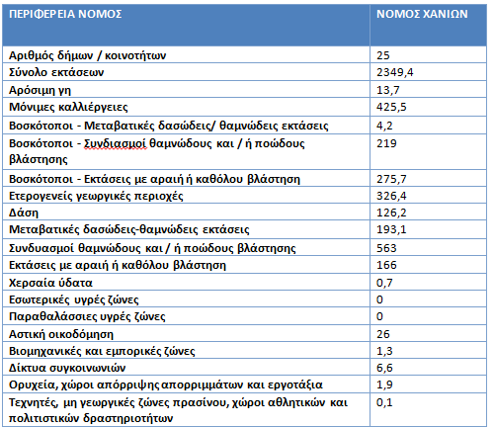
( πηγή: ΕΛ.ΣΤΑΤ.)
Διάγραμμα 2. Χρήσεις γης Περιφερειακής Ενότητας Χανίων ( πηγή: ΕΛ.ΣΤΑΤ.)
Διάγραμμα 2. Χρήσεις γης Περιφερειακής Ενότητας Χανίων ( πηγή: ΕΛ.ΣΤΑΤ.)

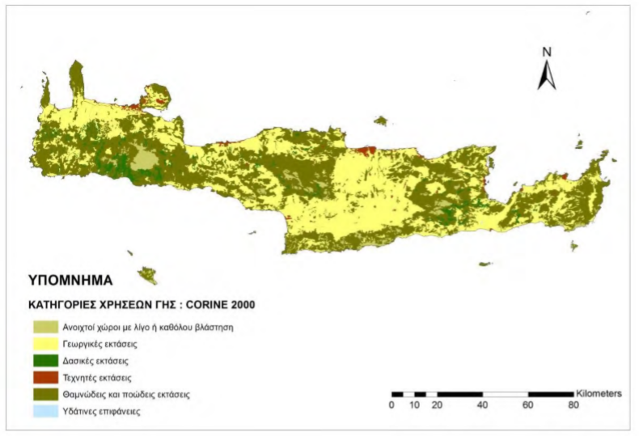
Εικόνα 12. Βασικές κατηγορίες χρήσεων γης 2000 στην Κρήτη (Πηγή : Corine 1990)

4.6 Οικονομική δραστηριότητα
Σε αυτή την ενότητα αναλύεται η κατάσταση ασχολίας του πληθυσμού της Π.Ε. Χανίων, καθώς και οι τομείς απασχόλησης των κατοίκων στο σύνολο της Π.Ε. Ως οικονομικά ενεργός πληθυσμός ορίζεται ως τα άτομα τα οποία είναι ικανά προς εργασία και ταυτόχρονα θέλουν να εργαστούν, ενώ ο οικονομικά μη ενεργός, είναι ο πληθυσμός που αδυνατούν ή για κάποιον λόγο δεν αποζητούν εργασία. Στα παρακάτω διαγράμματα φαίνονται οι απασχολούμενοι, κατά ομάδες ηλικιών, επάγγελμα, επίπεδο εκπαίδευσης και θέση εργασίας.
- Στον πίνακα 5 φαίνεται ότι ο πιο ενεργός οικονομικά πληθυσμός είναι αυτός της ηλικιακής ομάδας 35-54 ετών.

Πίνακας 5. Απογραφή Πληθυσμού 2011. Απασχολούμενοι, κατά ομάδες ηλικιών και επάγγελμα

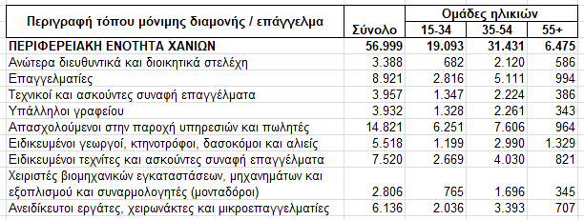
( πηγή: ΕΛ.ΣΤΑΤ.)
- Στον πίνακα 6 φαίνεται ότι οι περισσότεροι απασχολούμενοι στην Π.Ε. Χανίων ανήκουν στην κατηγορία των απόφοιτων Λυκείου.

Πίνακας 6. Απασχολούμενοι κατά επίπεδο εκπαίδευσης. Απογραφή Πληθυσμού 2011
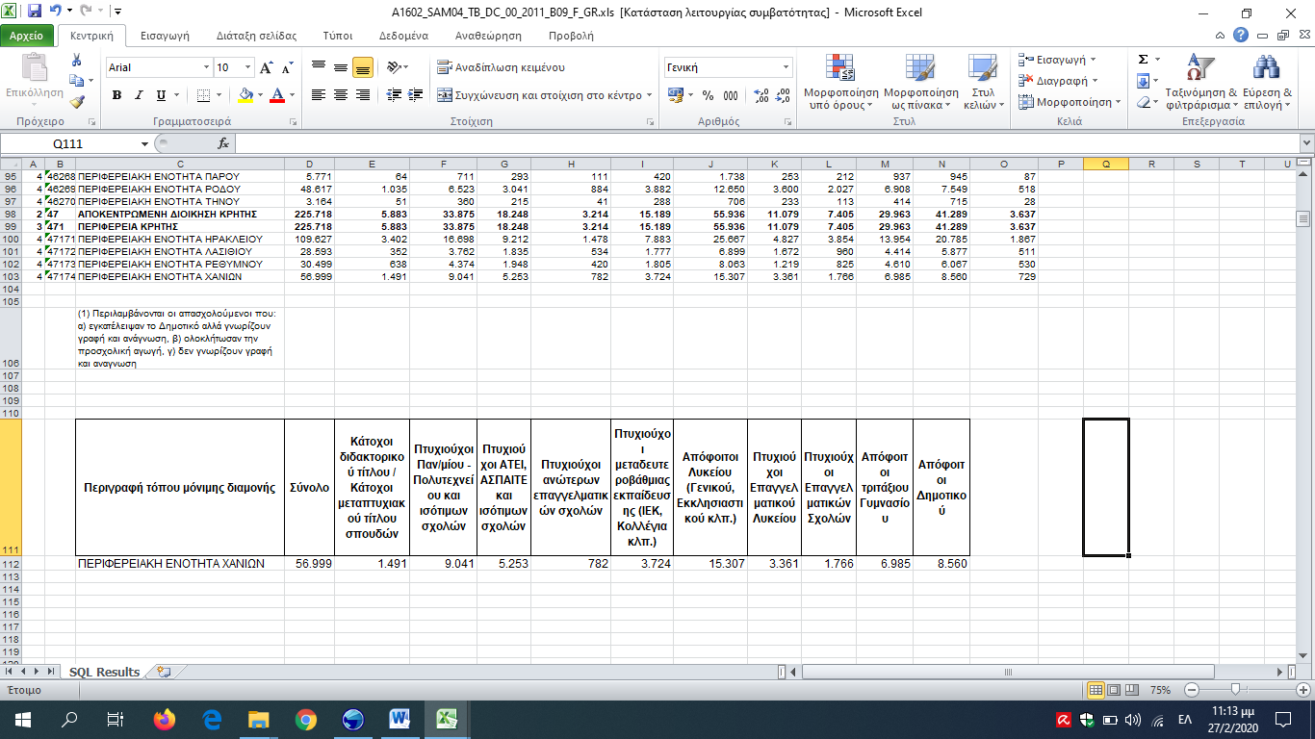( πηγή: ΕΛ.ΣΤΑΤ.)

- Παρακάτω στον πίνακα 7 παρατηρούμε ότι οι περισσότεροι απασχολούμενοι άντρες και γυναίκες είναι μισθωτοί ή ημερομίσθιοι.

Πίνακας 7. Απασχολούμενοι κατά φύλο και θέση στην εργασία. Απογραφή Πληθυσμού το 2011
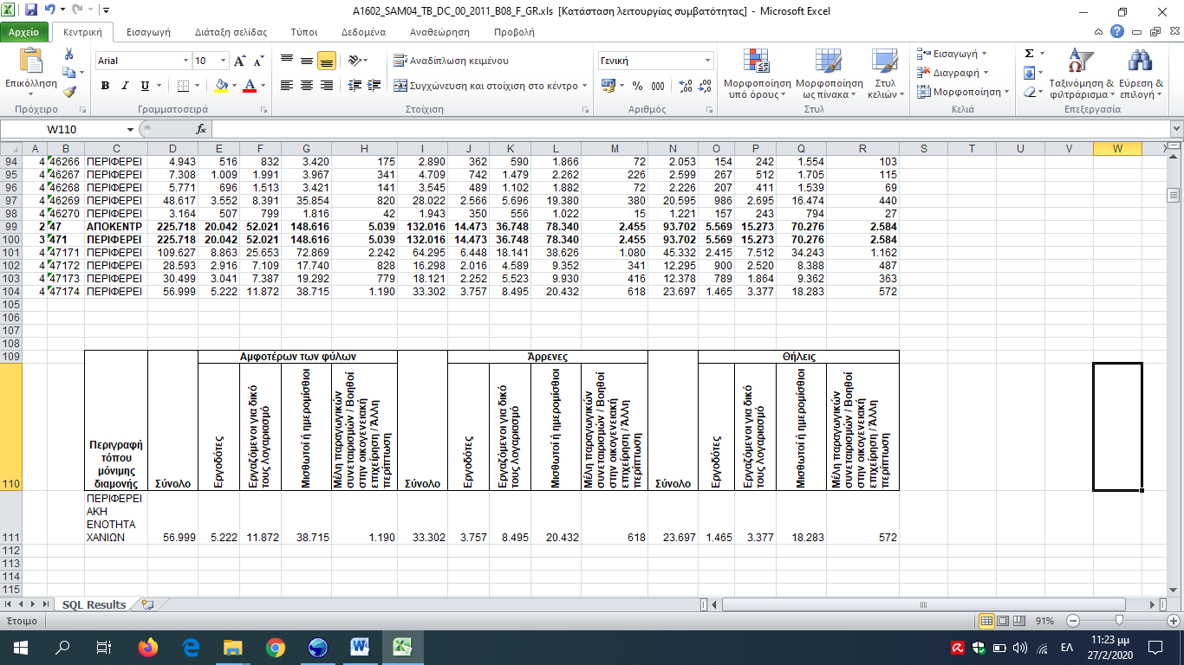( πηγή: ΕΛ.ΣΤΑΤ.)

4.7 Πληθυσμιακά χαρακτηριστικά
Σύμφωνα με την απογραφή του 2011 της ΕΛ.ΣΤΑΤ., η Π.Ε. Χανίων έχει μόνιμο πληθυσμό 156.585 κατοίκους (πίνακας 8) κι έτσι έρχεται δεύτερη σε πληθυσμό στην Περιφέρεια Κρήτης μετά την Π.Ε. Ηρακλείου. Συγκεκριμένα, ο πληθυσμός της αποτελεί το 25% του συνολικού μόνιμου πληθυσμού της Κρήτης, ενώ σε σύνολο χώρας περίπου το 1,5%. Η πληθυσμιακή εξέλιξη της Π.Ε. Χανίων που παρουσιάζεται, αφορά χρονική περίοδο 30 ετών και συγκεκριμένα το διάστημα 1991-2011 (πίνακας 9).

Πίνακας 8. Απογραφή Πληθυσμού το έτος 2011
Περιγραφή |  | Μόνιμος  Πληθυσμός (2011)
ΠΕΡΙΦΕΡΕΙΑΚΗ ΕΝΟΤΗΤΑ ΧΑΝΙΩΝ (Έδρα: Χανιά) |  | 156.585
ΔΗΜΟΣ ΑΠΟΚΟΡΩΝΟΥ (Έδρα: Βρύσες Ιστορική έδρα: Βάμος) |  | 12.807
ΔΗΜΟΣ ΓΑΥΔΟΥ (Έδρα: Καστρίον) |  | 152
ΔΗΜΟΣ ΚΑΝΤΑΝΟΥ - ΣΕΛΙΝΟΥ (Έδρα: Παλαιοχώρα, Ιστορική έδρα: Κάντανος) |  | 5.431
ΔΗΜΟΣ ΚΙΣΣΑΜΟΥ (Έδρα: Κίσσαμος) |  | 10.790
ΔΗΜΟΣ ΠΛΑΤΑΝΙΑ (Έδρα: Γεράνι) |  | 16.874
ΔΗΜΟΣ ΣΦΑΚΙΩΝ (Έδρα: Χώρα Σφακίων) |  | 1.889
ΔΗΜΟΣ ΧΑΝΙΩΝ (Έδρα: Χανία) |  | 108.642
( πηγή: ΕΛ.ΣΤΑΤ.)
Όπως φαίνεται και στο Διάγραμμα 3, ο πληθυσμός της Π.Ε. εμφανίζει ανοδική πορεία.

Πίνακας 9. Απογραφή Πληθυσμού τα έτη 2011, 2001 και 1991
Περιφερειακή ενότητα Χανίων | Έτος | 2011 | 2001 | 1991
Περιφερειακή ενότητα Χανίων | Πληθυσμός | 156585 | 148450 | 131939

( πηγή: ΕΛ.ΣΤΑΤ.)

Διάγραμμα 3. Μεταβολή του πληθυσμού της Περιφερειακής Ενότητας Χανίων τα έτη 1991, 2001 και 2011 (πηγή: ΕΛ.ΣΤΑΤ.)
Όσον αφορά στους Δήμους της Π.Ε., τα πληθυσμιακά χαρακτηριστικά αυτών φαίνονται στην εικόνα 13. Συγκεκριμένα απεικονίζεται η πληθυσμιακή εξέλιξη του μόνιμου πληθυσμού κάθε Δήμου για την χρονική περίοδο 2001-2011, όπου παρατηρείται αύξηση σε τρεις Δήμους και η μεγαλύτερη είναι αυτή στον Δ. Γαύδου (88%), ενώ η μεγαλύτερη μείωση σημειώνεται στον Δ. Σφακίων (-22%). Τέλος, παρουσιάζεται ο πληθυσμός των οικισμών της Π.Ε., ο οποίος έχει χωριστεί σε τρεις κατηγορίες, όπως φαίνεται και στο υπόμνημα.
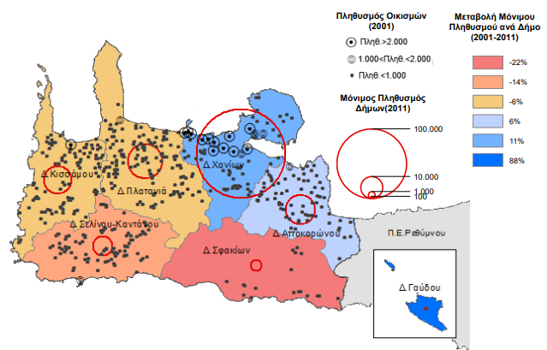
Εικόνα 13. Πληθυσμιακά Χαρακτηριστικά Π.Ε. Χανίων το 2011. (πηγή: ΕΛ.ΣΤΑΤ.)

4.8 Δημογραφικά χαρακτηριστικά
Σχετικά με την κατανομή του πληθυσμού σε άνδρες-γυναίκες, σύμφωνα με την απογραφή του 2011, παρατηρείται μια ισοκατανομή. Όσον αφορά τις ηλικιακές ομάδες του συνολικού πληθυσμού της Π.Ε., η ηλικιακή ομάδα που υπερισχύει είναι αυτή των ηλικιών 30-49. Η ομάδα των μικρών ηλικιών 0-19 είναι τρίτη σε σειρά, μετά την ομάδα με ηλικίες 50-69, γεγονός θετικό για την μέση ηλικία της Π.Ε., η οποία είναι 42,7. Στην παρακάτω εικόνα (εικόνα 14), φαίνονται και οι κατανομές των ηλικιακών ομάδων συγκεκριμένα για κάθε Δήμο της Π.Ε.

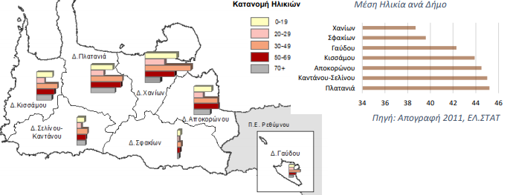
Εικόνα 14. Κατανομές των ηλικιακών ομάδων σε κάθε Δήμο της Π.Ε. Χανίων και η μέση ηλικία αυτών το 2011. (πηγή: ΕΛ.ΣΤΑΤ.)
Όσον αφορά στο επίπεδο εκπαίδευσης του πληθυσμού της Π.Ε. Χανίων, το μεγαλύτερο ποσοστό (42%) έχει ολοκληρώσει την δευτεροβάθμια εκπαίδευση. Δεύτερη ολοκληρωμένο επίπεδο εκπαίδευσης είναι η πρωτοβάθμια, ενώ την τριτοβάθμια εκπαίδευση έχει ολοκληρώσει το 16% του πληθυσμού της Π.Ε. Στην παρακάτω εικόνα, παρουσιάζονται αναλυτικά τα επίπεδα εκπαίδευσης του μόνιμου πληθυσμού της Π.Ε. Παρατηρείται, ότι τα μεγαλύτερα ποσοστά, της τάξεως του 24%, καταλαμβάνουν οι απόφοιτοι Λυκείου και Δημοτικού. Το ποσοστό της τριτοβάθμιας εκπαίδευσης είναι το επόμενο στην κατάταξη και ακολουθούν οι επόμενες κατηγορίες (εικόνα 15,16).
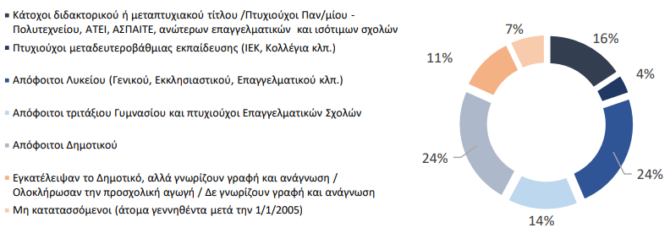
Εικόνα 15. Αναλυτικά Επίπεδα Εκπαίδευσης Π.Ε, Χανίων. (πηγή: ΕΛ.ΣΤΑΤ.)

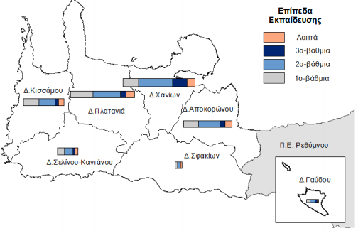
Εικόνα 16. Επίπεδα εκπαίδευσης στην Π.Ε. Χανίων. (πηγή: ΕΛ.ΣΤΑΤ.)

5. Μεθοδολογία
Στην παρούσα μελέτη χρησιμοποιήθηκαν μετρήσεις χημικών και βιολογικών μεταβλητών που έγινα από το Πολυτεχνείο Κρήτης σε συνεργασία με το τμήμα Περιβάλλοντος και Υδροοικονομίας της Π.Ε. Χανίων. Τα σημεία δειγματοληψίας και οι μεταβλητές αναλύονται παρακάτω. Σε κάθε σημείο δειγματοληψίας που επιλέχθηκε έγιναν 6 δειγματοληψίες σε διαφορετική χρονική στιγμή. Οι τιμές των μεταβλητών που χρησιμοποιήθηκαν αποτελούν μέσες τιμές των μεταβλητών σε κάθε περιοχή στο σύνολο των 6 δειγματοληψιών (στο παράτημα αναφέρονται και τα αποτελέσματα των αναλύσεων με χρήση όλων των τιμών των μεταβλητών). Τα δεδομένα αυτά τα χρησιμοποιήσαμε για να γίνει μία γεωχημική ταξινόμηση των επιφανειακών και υπόγειων υδάτων με τη βοήθεια διαγραμμάτων piper. Επίσης έγιναν principal components αναλύσεις, με σκοπό την ομαδοποίηση των μεταβλητών. Για την αξιολόγηση των υδάτων έγινε DPSIR ανάλυση. Στην ενότητα αυτή αναλύεται η μεθοδολογία που χρησιμοποιήθηκε για την pca ανάλυση και την ανάλυση με διάγραμμα piper, τα σημεία δειγματοληψίας και οι μεταβλητές που χρησιμοποιήθηκαν.

5.1 Σημεία δειγματοληψίας

Ο καθορισμός των σημείων δειγματοληψίας έγινε σε συνεργασία με το τμήμα Περιβάλλοντος και Υδροοικονομίας της Π.Ε. Χανίων. Τα σημεία που επιλέχθηκαν παρουσιάζονται στους πίνακες10-13 και στην εικόνα 17 :
Επιφανειακές πηγές υδάτων
Πίνακας 10 . Συντεταγμένες και κωδικοποίηση επιφανειακών σημείων δειγματοληψίας
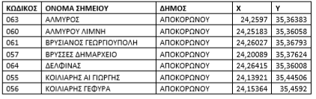

Πίνακας 11 . Συντεταγμένες και κωδικοποίηση επιφανειακών σημείων δειγματοληψίας
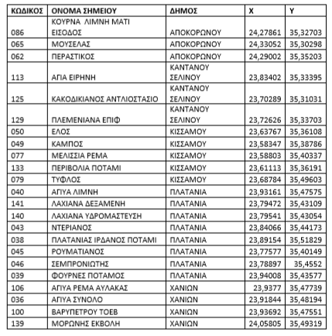

Υπόγειες πηγές υδάτων
Πίνακας 12. Συντεταγμένες και κωδικοποίηση υπογείων σημείων δειγματοληψίας.
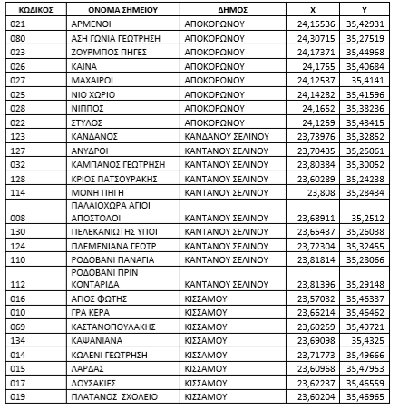

Πίνακας 13. Συντεταγμένες και κωδικοποίηση υπογείων σημείων δειγματοληψίας
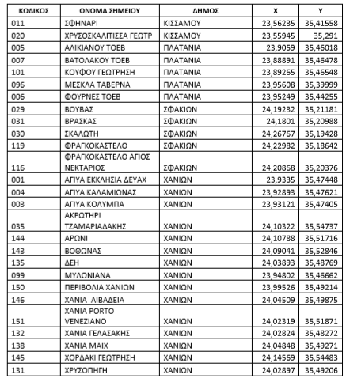
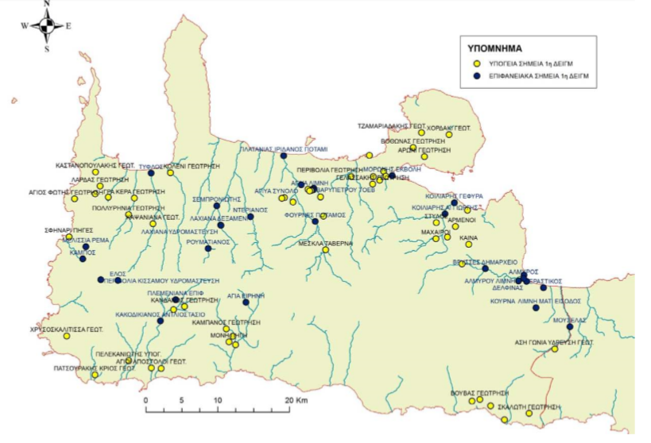
Εικόνα 17. Κατανομή υπογείων και επιφανειακών σημείων δειγματοληψίας (Νικολαΐδης, 2015).

5.2 Μεταβλητές που θα εξεταστούν
Η ποιότητα τόσο των επιφανειακών όσο και των υπογείων νερών επηρεάζεται από διάφορους παράγοντες. Το νερό μπορεί να υποβληθεί σε φυσικές ή χημικές μεταβολές, οι οποίες μπορούν να προκληθούν από φυσικές διεργασίες ή από ανθρωπογενείς δραστηριότητες (Νικολαΐδης, 2015). Προκειμένου να διερευνηθεί η ποιότητα των νερών και οι πηγές ρύπανσης τους πραγματοποιήθηκαν δειγματοληψίες, από το Πολυτεχνείο Κρήτης, από επιφανειακά (λίμνες, ποταμοί, μικρά υδατορεύματα) και υπόγεια σημεία (γεωτρήσεις, πηγές) που συνορεύουν με ανθρωπογενείς δραστηριότητες (πχ. ξενοδοχεία, ελαιουργεία, οικισμούς, αγροτικές δραστηριότητες κτλ.). Οι παράμετροι που θα προσδιορίζονται ανά δειγματοληψία είναι οι ακόλουθες:
- DO mgl
- COD mgl
- TOTALCOLIFORMS
- Ecoli
- ENTEROCOCCUS
- pH
- ECμS cm
- Σκληρότητα mgl
- Cl mgl
- SO₄² mgl
- NNO³ mgL
- PPO₄³ mgl
- PHENOLS ppm
- Na ppm
- Mg ppm
- K ppm
- Ca ppm
- Mn ppb
- Fe ppb
- Zn ppb

5.3 Δημιουργία διαγραμμάτων piper
Για να δημιουργήσουμε ένα διάγραμμα Piper πρέπει να ακολουθήσουμε τα παρακάτω βήματα (εικόνα 18-22).
1.Εντοπίζουμε τα σημεία στο τρίγωνο κατιόντων που αντιστοιχούν στα δείγματά μας
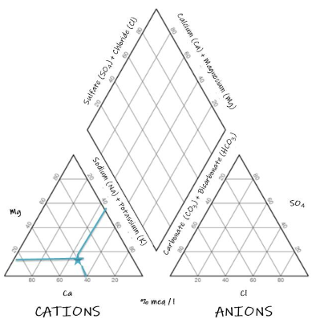
Εικόνα 18. Πρώτο βήμα δημιουργίας διαγράμματος Piper, όπου εντοπίζουμε τα σημεία στο τρίγωνο κατιόντων που αντιστοιχούν στα δείγματά
2. Εντοπίζουμε τα σημεία στο τρίγωνο ανιόντων που αντιστοιχούν στα δείγματά μας
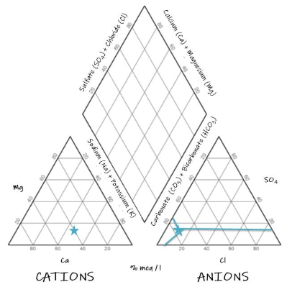
Εικόνα 19. Δεύτερο βήμα δημιουργίας διαγράμματος Piper, όπου εντοπίζουμε τα σημεία στο τρίγωνο ανιόντων που αντιστοιχούν στα δείγματά
3. Σχεδιάζουμε μια κάθετη γραμμή προς το ρομβοειδές τμήμα του διαγράμματος από το σημείο δειγματοληψίας στο τρίγωνο κατιόντων
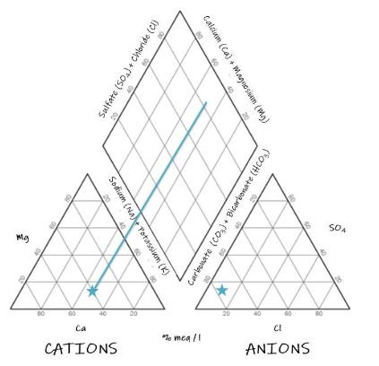
Εικόνα 20. Τρίτο βήμα δημιουργίας διαγράμματος Piper, όπου σχεδιάζουμε μια κάθετη γραμμή προς το ρομβοειδές τμήμα του διαγράμματος από το σημείο δειγματοληψίας στο τρίγωνο κατιόντων

4. Σχεδιάζουμε μια κάθετη γραμμή προς το ρομβοειδές τμήμα του διαγράμματος από το σημείο δειγματοληψίας στο τρίγωνο ανιόντων
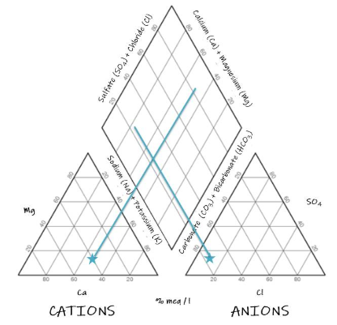
Εικόνα 21. Τέταρτο βήμα δημιουργίας διαγράμματος Piper, όπου σχεδιάζουμε μια κάθετη γραμμή προς το ρομβοειδές τμήμα του διαγράμματος από το σημείο δειγματοληψίας στο τρίγωνο ανιόντων

5. Σχεδιάζουμε ένα σημείο στην τομή των κάθετων γραμμών
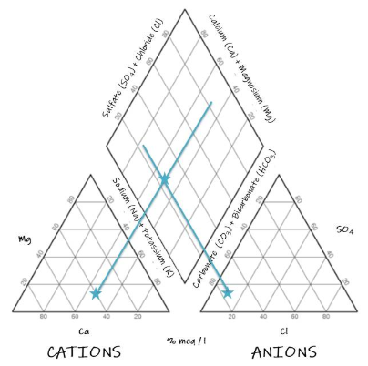
Εικόνα 22. Πέμπτο βήμα δημιουργίας διαγράμματος Piper, όπου σχεδιάζουμε ένα σημείο στην τομή των κάθετων γραμμών.

Τα παραπάνω βήματα μπορούν να πραγματοποιηθούν αυτόματα μέσω στατιστικών προγραμμάτων. Για τις ανάγκες της παρούσας εργασίας χρησιμοποιήθηκε το πρόγραμμα Golden Software ( Grapher, trial version).

5.4 PCA ανάλυση
Εφαρμόστηκε η ανάλυση σε κύριες συνιστώσες (principal component analysis) ξεχωριστά για τις επιφανειακές και υπόγειες πηγές υδάτων για ένα σύνολο μετρήσεων χημικών στοιχείων και βιολογικών παραμέτρων, με σκοπό τη δημιουργία νέων μεταβλητών χρησιμοποιώντας πιθανές συσχετίσεις μεταξύ των αρχικών μεταβλητών. Οι νέες αυτές μεταβλητές ονομάζονται συνιστώσες. Επιπλέον, οι συνιστώσες που δημιουργούνται είναι λιγότερες σε πλήθος από τις αρχικές μεταβλητές, καθώς προσπαθούν να συνοψίσουν την αρχική πληροφορία.
Η ανάλυση σε κύριες συνιστώσες πρόκειται για μία διερευνητική στατιστική τεχνική μέσω της οποίας μπορούμε να κατανοήσουμε τη δομή και τις συσχετίσεις των χημικών και βιολογικών παραμέτρων. Στόχος αυτής της μεθόδου είναι η ομαδοποίηση των χημικών και βιολογικών παραμέτρων σε νέες μεταβλητές.
Στην ομάδα των νέων συνιστωσών που δημιουργήθηκαν από την ανάλυση, εφαρμόστηκε ο συντελεστής αξιοπιστίας α του Cronbach (Cronbach’ s alpha). Η αξιοπιστία εσωτερικής συνέπειας των μετρήσεων αναφέρεται στο βαθμό στον οποίο, οι παράμετροι που μετρούν το ίδιο χαρακτηριστικό παρουσιάζουν υψηλή συνοχή ή συσχέτιση, τόσο μεταξύ τους όσο και με το χαρακτηριστικό που μετράτε. Ο συγκεκριμένος δείκτης παίρνει τιμές από 0 έως 1. Τιμές του δείκτη μεγαλύτερες του 0.7 θεωρούνται συνήθως ικανοποιητικές.
Η στατιστική ανάλυση πραγματοποιήθηκε στο στατιστικό πρόγραμμα IBM SPSS Statistics (Version 25).

6. Αποτελέσματα

Στην ενότητα αυτή παρουσιάζονται τα αποτελέσματα των αναλύσεων μέσω διαγραμμάτων piper, των PCA αναλύσεων και της DPSIR ανάλυσης. Όπως προαναφέρθηκε, τα αποτελέσματα των διαγραμμάτων piper θα χρησιμοποιηθούν για τη γεωχημική ταξινόμηση των υπόγειων και επιφανειακών υδάτων της περιφερειακής ενότητας Χανίων. Τα αποτελέσματα των PCA αναλύσεων θα χρησιμοποιηθούν για την ομαδοποίηση των δεδομένων που βρίσκονται υπό μελέτη και τα αποτελέσματα της DPSIR ανάλυσης θα χρησιμοποιηθούν για την αξιολόγηση των υδάτων.

6.1 Piper diagrams
Στα διαγράμματα 4 και 5 παρουσιάζονται τα αποτελέσματα που προέκυψαν από τη δημιουργία διαγράμματος Piper για τα ανιόντα και τα κατιόντα που μετρήθηκαν στην περιοχή μελέτης μας, αρχικά για τις επιφανειακές πηγές υδάτων και έπειτα για τις υπόγειες πηγές υδάτων. Παρατηρούμε παρακάτω ότι τα δείγματά μας εντοπίζονται στο άνω και κάτω τμήμα του ρομβοειδούς τμήματος του διαγράμματος. Και στα δύο διαγράμματα παρατηρούνται να διαχωρίζονται τα σημεία δειγματοληψίας σε 3 ομάδες, κάτι που παρατηρήθηκε και στην PCA ανάλυση των δεδομένων μας.

Επιφανειακές πηγές
Στο διάγραμμα 4 εμφανίζονται τα αποτελέσματα του διαγράμματος piper για τις επιφανειακές πηγές υδάτων. Τα αποτελέσματα ανήκουν στο πάνω και κάτω μέρος του ρομβοειδούς τμήματος του διαγράμματος. Στο πάνω μέρος του διαγράμματος εντοπίστηκαν τα σημεία δειγματοληψίας: Λίμνη Αλμυρού, Βρυσιανός – Γεωργιούπολη, Περαστικός, Έλος, Αλμυρός και Δελφίνας ποταμός και χαρακτηρίζονται ως ύδατα θειικού ασβεστίου (εικόνα 5) που υποδηλώνει την ύπαρξη μόνιμης σκληρότητας (εικόνα 6) και είναι χαρακτηριστικά του υπόγειου νερού με γύψους. Στο κάτω μέρος εντοπίστηκαν τα σημεία: Αγυιά σύνολο, λίμνη Αγυιάς, Σκάφη ρέμα, Ταυρωνίτης ποταμός, Ασή γωνιά ποταμός και Μουσέλας και τα ύδατα χαρακτηρίζονται ως όξινα ανθρακικά ύδατα του νατρίου που δηλώνει την ύπαρξη στο νερό ανθρακικών αλάτων αλκαλίων και είναι χαρακτηριστικά των καρστικών υδροφορέων και πηγών της περιοχής. Στο κέντρο του διαγράμματος εντοπίζονται τα σημεία: το ποτάμι στο Πατελάρι, ο Πλατανιάς Ιαρδάνος, ο Φουρνές ποταμός, ο Τσιχλιανός, η γέφυρα Κακοδικιανός, ο Ντεριανός, το ποτάμι Πελεκανιώτης, ο Ρουματιανός- παλαιά Ρούματα, ο Σεμπρωνιώτης, ο Σαρακινιώτης ποταμός, το ποτάμι Κάμπος, το ποτάμι στους Μύλους, το ποτάμι στα Περιβόλια Κισσάμου, το ποτάμι Πλοκαμιανά, ο Κοιλιάρης – σταθμός Πολυτεχνείου – Αη Γιώργης, ο Κοιλιάρης γέφυρα, ο Βρυσιανός ποτάμι- δημαρχείο, το φράγμα του Κουρνά, η Κουρνά γέφυρα, το ρέμα Καμπάνος και χαρακτηρίζονται ως ύδατα ανάμεικτου τύπου (εικόνα 5).

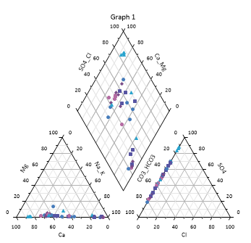
Διάγραμμα 4 . Διάγραμμα piper για τις επιφανειακές πηγές υδάτων.

Υπόγειες πηγές υδάτων
Στο διάγραμμα 5 εμφανίζονται τα αποτελέσματα του διαγράμματος piper για τις υπόγειες πηγές υδάτων. Τα αποτελέσματα και σε αυτή την περίπτωση, ανήκουν στο πάνω και κάτω μέρος του ρομβοειδούς τμήματος του διαγράμματος. Συγκεκριμένα, στο πάνω μέρος του διαγράμματος εντοπίζονται οι περιοχές: γεώτρηση στον Άγιο Φώτη, πηγή Ζουρμπού, Καινά και τη γεώτρηση Τζαμαριαδάκης, που χαρακτηρίζονται ως ύδατα θειικού ασβεστίου (εικόνα 5) που υποδηλώνει την ύπαρξη μόνιμης σκληρότητας (εικόνα 6) και είναι χαρακτηριστικά του υπόγειου νερού με γύψους. Στο κάτω μέρος του διαγράμματος εντοπίζονται οι περιοχές: Αγυιά καλαμιώνας, ο ΤΟΕΒ Βατόλακκου, η γεώτρηση στη Χρυσοσκαλίτισσα, η γεώτρηση στη Μονή, η δεξαμενή Ροδοβανιού αιδόνη καμάρα και τα ύδατα χαρακτηρίζονται ως όξινα ανθρακικά του νατρίου που δηλώνει την ύπαρξη στο νερό ανθρακικών αλάτων αλκαλίων και είναι χαρακτηριστικά των καρστικών υδροφορέων και πηγών της περιοχής. Στο κεντρικό κομμάτι του διαγράμματος εντοπίζονται οι περιοχές: Κουλουκουτιανιά, ΤΟΕΒ Αλικιανού, Αγυιά Εκκλησία ΔΕΥΑΧ, Μεσκλά πηγή, Αγυιά κολύμπα, Άγιοι Απόστολοι γεώτρηση, ΤΟΕΒ Φουρνέ, Κουντάρα γεώτρηση, Γρα Κερά γεώτρηση, Σφηνάρι πηγές, Άγιος Παντελεήμονας πηγές, Κολένι γεώτρηση, Λάρδας Λουσακιές γεώτρηση, Πλάτανος σχολείο, Αρμένοι, Στύλος, Μάζα γεώτρηση, Νιό Χωριό γεώτρηση, Μαχαίροι, Νίππος δεξαμενή, Βουβάς γεώτρηση, Σκαλωτή γεώτρηση, Βρασκάς γεώτρηση και Καμπάνου γεώτρηση και τα ύδατα χαρακτηρίζονται ως ανάμεικτου τύπου ( εικόνα 5).

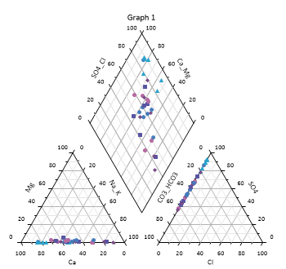
Διάγραμμα 5. Διάγραμμα piper για τις υπόγειες πηγές υδάτων.

6.2 PCA ανάλυση

Το συγκεκριμένο υποκεφάλαιο περιλαμβάνει τα αποτελέσματα που προέκυψαν από την ανάλυση των δεδομένων.

6.2.1 Ανάλυση σε κύριες συνιστώσες σχετικά με τις επιφανειακές πηγές υδάτων

Εφαρμόστηκε ανάλυση σε κύριες συνιστώσες με στόχο την ομαδοποίηση χημικών και βιολογικών παραμέτρων για τις επιφανειακές πηγές υδάτων. Χρησιμοποιήθηκε για την ανάλυση η μέση τιμή των μετρήσεων στις έξι διαφορετικές δειγματοληψίες που πραγματοποιήθηκαν.
Στους Πίνακες 14 έως 19 που ακολουθούν παρουσιάζονται τα περιγραφικά μέτρα των χημικών και βιολογικών παραμέτρων για τις επιφανειακές πηγές υδάτων, ο πίνακας συσχετίσεων των χημικών και βιολογικών παραμέτρων, ο διαγνωστικός έλεγχος σφαιρικότητας Bartlett για την καταλληλόλητα των δεδομένων για τη διεξαγωγή της συγκεκριμένης μεθόδου καθώς και τα αποτελέσματα της ανάλυσης.
Με βάση τον Πίνακα 16 προκύπτει ότι τα δεδομένα σχετικά με τις επιφανειακές πηγές υδάτων είναι κατάλληλα για διεξαγωγή της ανάλυσης σε κύριες συνιστώσες, καθώς ο στατιστικός δείκτης Kaiser-Mayer-Olkin (KMO) έχει τιμή ίση με 0.657, η οποία θεωρείται ικανοποιητική. Επιπλέον, σύμφωνα με τον έλεγχο σφαιρικότητας Bartlett (Χ² = 1054.09, p-value <0.001) υπάρχουν σημαντικές συσχετίσεις μεταξύ των χημικών και βιολογικών παραμέτρων.
Στους Πίνακες 17-19 παρουσιάζονται τα αποτελέσματα της ανάλυσης σε κύριες συνιστώσες, με τέσσερις, πέντε και έξι εκτιμώμενες συνιστώσες. Χρησιμοποιήθηκε η περιστροφή Varimax, λόγω του ότι οι εξαγόμενες συνιστώσες δε συσχετίζονται ισχυρά μεταξύ τους. Σύμφωνα με τον Πίνακα 17, παρατηρείται από τις παραγοντικές επιβαρύνσεις ότι προκύπτουν οι εξής τέσσερις συνιστώσες: η πρώτη συνιστώσα αποτελείται από τα στοιχεία EC (μS/cm), K (ppm), Cl- (mg/l), Na (ppm), Mg (ppm), SO42-(mg/l), Ca (ppm), Zn (ppb), pH και DO (mg/l), η δεύτερη συνιστώσα από τα στοιχεία Mn (ppb), COD (mg/l) και P-PO43- (mg/l), η τρίτη συνιστώσα από τα στοιχεία Total coliforms, Escherichia coli, Enterococcus και N-NO3- (mg/L) και τέλος η τέταρτη συνιστώσα από τα στοιχεία Σκληρότητα (mg/l), Fe (ppb) και Phenols (ppm). Οι τέσσερις συνιστώσες που προκύπτουν εξηγούν το 73.39% της μεταβλητότητας των αρχικών μεταβλητών. Επιπλέον, η εκτίμηση της αξιοπιστίας κάθε συνιστώσας, μέσω του συντελεστή αξιοπιστίας α του Cronbach (Cronbach’s alpha), έδειξε πως η πρώτη και η τρίτη συνιστώσα έχουν αποδεκτό επίπεδο συνάφειας πάνω από 0.5, ενώ για τις συνιστώσες 2 και 4 παρατηρείται ότι δεν υπάρχει συσχέτιση μεταξύ των στοιχείων εντός της κάθε συνιστώσας (Πίνακας 17).
Σύμφωνα με τον Πίνακα 18, οι πέντε συνιστώσες που προέκυψαν είναι οι εξής: η πρώτη συνιστώσα αποτελείται από τα στοιχεία EC (μS/cm), K (ppm), Cl- (mg/l), Na (ppm), SO42-(mg/l), Mg (ppm), Ca (ppm), Zn (ppb) και DO (mg/l), η δεύτερη συνιστώσα από τα στοιχεία Mn (ppb) και COD (mg/l), η τρίτη από τα στοιχεία Total coliforms, Escherichia coli και Enterococcus, η τέταρτη συνιστώσα από τα στοιχεία P-PO43- (mg/l), N-NO3- (mg/L), Phenols (ppm) και pH και τέλος η πέμπτη συνιστώσα από τα στοιχεία Σκληρότητα (mg/l) και Fe (ppb). Οι πέντε συνιστώσες εξηγούν το 80.55% της μεταβλητότητας των αρχικών μεταβλητών. Επιπλέον, η εκτίμηση της αξιοπιστίας κάθε συνιστώσας υποδηλώνει πως η πρώτη και η τρίτη συνιστώσα έχουν αποδεκτό επίπεδο συνάφειας πάνω από 0.5, ενώ για τις συνιστώσες 2, 4 και 5 παρατηρείται ότι δεν υπάρχει συσχέτιση μεταξύ των στοιχείων εντός της κάθε συνιστώσας (Πίνακας 18).
Τέλος, με βάση τον Πίνακα 19, οι έξι συνιστώσες που προέκυψαν είναι οι εξής: η πρώτη συνιστώσα αποτελείται από τα στοιχεία EC (μS/cm), Cl- (mg/l), Mg (ppm), K (ppm), Na (ppm), SO42-(mg/l), Ca (ppm), Zn (ppb) και DO (mg/l), η δεύτερη συνιστώσα από τα στοιχεία Mn (ppb) και COD (mg/l), η τρίτη από τα στοιχεία Total coliforms, Escherichia coli και Enterococcus, η τέταρτη συνιστώσα από τα στοιχεία Phenols (ppm) και P-PO43- (mg/l), η πέμπτη συνιστώσα από τα στοιχεία Σκληρότητα (mg/l) και Fe (ppb) και τέλος η έκτη συνιστώσα από τα στοιχεία N-NO3- (mg/L) και pH. Οι έξι συνιστώσες εξηγούν το 85.59% της μεταβλητότητας των αρχικών μεταβλητών. Επιπλέον, η εκτίμηση της αξιοπιστίας κάθε συνιστώσας υποδηλώνει πως η πρώτη και η τρίτη συνιστώσα έχουν αποδεκτό επίπεδο συνάφειας πάνω από 0.5, ενώ για τις συνιστώσες 2, 4, 5 και 6 παρατηρείται ότι δεν υπάρχει συσχέτιση μεταξύ των στοιχείων εντός της κάθε συνιστώσας (Πίνακας 19).
Συγκρίνοντας τα παραπάνω αποτελέσματα των τριών αναλύσεων, παρατηρείται ότι με την αύξηση των εξαγόμενων συνιστωσών αυξάνεται και το ποσοστό της διακύμανσης των αρχικών μεταβλητών που εξηγείται από τους παράγοντες (73.39% vs. 80.55% vs. 85.59%). Επιπλέον, παρατηρήθηκαν και αλλαγές ως προς το περιεχόμενο των συνιστωσών, με την πιο εμφανή να είναι τα στοιχεία pH, P-PO43- (mg/l), N-NO3- (mg/L) και Phenols (ppm), τα οποία είχαν ταξινομηθεί σε διαφορετικές συνιστώσες, ενώ στη συνέχεια συμπεριλήφθηκαν είτε σε μία συνιστώσα είτε σε δύο. Τέλος, παρατηρείται πως η χρήση των μέσων τιμών των στοιχειών στις έξι δειγματοληψίες έδωσε καλύτερα αποτελέσματα ( βλπ. Παράρτημα) καθώς αυξήθηκε το ποσοστό της διακύμανσης που εξηγούν οι παράγοντες (72.93% vs. 73.39% vs. 80.55% vs. 85.59%).
Πίνακας 14
Περιγραφικά μέτρα για τα χημικά στοιχεία και τους βιολογικούς παράγοντες των επιφανειακών πηγών υδάτων
 | N | Μέση τιμή | Τυπ.Απόκλιση
DO (mg/l) | 32 | 8.80 | 0.61
COD (mg/l) | 32 | 4.15 | 3.59
Total coliforms | 32 | 1824.90 | 3482.45
Escherichia coli | 32 | 544.67 | 865.16
Enterococcus | 32 | 298.64 | 576.62
pH | 32 | 8.02 | 0.23
EC (μS/cm) | 32 | 1799.90 | 3496.74
Σκληρότητα (mg/l) | 32 | 162.33 | 51.65
Cl- (mg/l) | 32 | 387.34 | 970.64
SO42-(mg/l) | 32 | 132.50 | 196.01
N-NO3- (mg/L) | 32 | 0.89 | 0.67
P-PO43- (mg/l) | 32 | 0.03 | 0.03
Phenols (ppm) | 32 | 0.17 | 0.09
Na (ppm) | 32 | 268.06 | 704.69
Mg (ppm) | 32 | 37.17 | 82.74
K (ppm) | 32 | 5.66 | 13.24
Ca (ppm) | 32 | 55.71 | 37.48
Mn (ppb) | 32 | 7.71 | 19.28
Fe (ppb) | 32 | 15.64 | 21.04
Zn (ppb) | 32 | 1.35 | 2.33

Πίνακας 15
Συντελεστές συσχέτισης μεταξύ των χημικών στοιχείων και βιολογικών παραμέτρων για τις επιφανειακές πηγές υδάτων
 | DO (mg/l) | COD (mg/l) | Total coliforms | Escherichia coli | Enterococcus | pH | EC (μS/cm) | Σκληρότητα (mg/l) | Cl- (mg/l) | SO42-(mg/l) | N-NO3- (mg/L) | P-PO43- (mg/l) | Phenols (ppm) | Na (ppm) | Mg (ppm) | K (ppm) | Ca (ppm) | Mn (ppb) | Fe (ppb)
COD (mg/l) | -0.480 | 1.000
Total coliforms | -0.096 | 0.103 | 1.000
Escherichia coli | -0.051 | 0.154 | 0.961 | 1.000
Enterococcus | 0.040 | 0.019 | 0.935 | 0.962 | 1.000
pH | 0.484 | -0.202 | 0.029 | 0.083 | 0.087 | 1.000
EC (μS/cm) | -0.502 | 0.478 | -0.097 | -0.166 | -0.173 | -0.505 | 1.000
Σκληρότητα (mg/l) | -0.420 | 0.269 | 0.064 | -0.001 | -0.127 | 0.091 | 0.069 | 1.000
Cl- (mg/l) | -0.485 | 0.484 | -0.089 | -0.156 | -0.161 | -0.493 | 0.998 | 0.047 | 1.000
SO42-(mg/l) | -0.558 | 0.443 | -0.137 | -0.205 | -0.208 | -0.523 | 0.960 | 0.098 | 0.945 | 1.000
N-NO3- (mg/L) | 0.031 | -0.086 | 0.346 | 0.231 | 0.222 | -0.261 | -0.136 | 0.045 | -0.129 | -0.173 | 1.000
P-PO43- (mg/l) | -0.163 | 0.167 | 0.075 | 0.064 | 0.011 | -0.270 | -0.076 | -0.099 | -0.072 | -0.138 | -0.012 | 1.000
Phenols(ppm) | 0.012 | 0.276 | -0.142 | -0.110 | -0.173 | -0.091 | 0.239 | 0.107 | 0.224 | 0.236 | -0.166 | -0.218 | 1.000
Na (ppm) | -0.447 | 0.467 | -0.112 | -0.167 | -0.164 | -0.488 | 0.995 | 0.005 | 0.995 | 0.949 | -0.156 | -0.100 | 0.260 | 1.000
Mg (ppm) | -0.486 | 0.492 | -0.105 | -0.164 | -0.165 | -0.469 | 0.991 | 0.049 | 0.995 | 0.949 | -0.153 | -0.105 | 0.204 | 0.991 | 1.000
K (ppm) | -0.467 | 0.491 | -0.102 | -0.162 | -0.167 | -0.502 | 0.997 | 0.037 | 0.996 | 0.949 | -0.130 | -0.080 | 0.262 | 0.996 | 0.987 | 1.000
Ca (ppm) | -0.582 | 0.350 | -0.106 | -0.230 | -0.273 | -0.464 | 0.798 | 0.420 | 0.766 | 0.872 | -0.062 | -0.163 | 0.290 | 0.755 | 0.760 | 0.774 | 1.000
Mn (ppb) | -0.206 | 0.748 | 0.008 | 0.120 | -0.028 | 0.099 | -0.109 | 0.220 | -0.109 | -0.125 | -0.119 | 0.252 | 0.234 | -0.122 | -0.112 | -0.086 | -0.129 | 1.000
Fe (ppb) | -0.022 | 0.018 | 0.015 | 0.037 | -0.024 | -0.244 | 0.225 | -0.295 | 0.222 | 0.192 | -0.062 | -0.024 | 0.068 | 0.227 | 0.193 | 0.239 | 0.126 | -0.013 | 1.000
Zn (ppb) | -0.383 | 0.343 | -0.103 | -0.092 | -0.127 | -0.381 | 0.599 | 0.045 | 0.578 | 0.570 | -0.133 | -0.048 | 0.305 | 0.582 | 0.566 | 0.592 | 0.475 | 0.072 | 0.168
Με έντονη γραφή αναφέρονται οι στατιστικά σημαντικές συσχετίσεις (p<0.05)

Πίνακας 16
Στατιστικό Kaiser Meyer Olkin και έλεγχος σφαιρικότητας Bartlett
Έλεγχος καταλληλόλητας
Kaiser-Meyer-Olkin (ΚΜΟ) |  | 0.657
Bartlett's Test of Sphericity | Chi-Square | 1054.09
Bartlett's Test of Sphericity | p-value | <0.001

Πίνακας 17
Αποτελέσματα ανάλυσης κύριων συνιστωσών με τέσσερις εκτιμώμενες συνιστώσες
 | Παραγοντικές επιβαρύνσεις | Συντελεστής Cronbach ’s alpha
Συνιστώσα 1 |  | 0.604
EC (μS/cm) | 0.984
K (ppm) | 0.977
Cl- (mg/l) | 0.976
Na (ppm) | 0.972
Mg (ppm) | 0.971
SO42-(mg/l) | 0.970
Ca (ppm) | 0.846
Zn (ppb) | 0.633
pH | -0.562
DO (mg/l) | -0.569
Συνιστώσα 2 |  | 0.319
Mn (ppb) | 0.900
COD (mg/l) | 0.773
P-PO43- (mg/l) | 0.572
Συνιστώσα 3 |  | 0.591
Total coliforms | 0.981
Escherichia coli | 0.958
Enterococcus | 0.957
N-NO3- (mg/L) | 0.408
Συνιστώσα 4 |  | 0.000
Σκληρότητα (mg/l) | -0.742
Fe (ppb) | -0.524
Phenols (ppm) | 0.284

Πίνακας 18
Αποτελέσματα ανάλυσης κύριων συνιστωσών με πέντε εκτιμώμενες συνιστώσες
 | Παραγοντικές επιβαρύνσεις | Συντελεστής Cronbach ’s alpha
Συνιστώσα 1 |  | 0.612
EC (μS/cm) | 0.985
K (ppm) | 0.978
Cl- (mg/l) | 0.977
Na (ppm) | 0.974
SO42-(mg/l) | 0.972
Mg (ppm) | 0.972
Ca (ppm) | 0.847
Zn (ppb) | 0.632
DO (mg/l) | -0.563
Συνιστώσα 2 |  | 0.424
Mn (ppb) | 0.939
COD (mg/l) | 0.796
Συνιστώσα 3 |  | 0.665
Total coliforms | 0.979
Escherichia coli | 0.977
Enterococcus | 0.966
Συνιστώσα 4 |  | 0.000
P-PO43- (mg/l) | -0.742
N-NO3- (mg/L) | -0.405
Phenols (ppm) | 0.501
pH | 0.605
Συνιστώσα 5 |  | 0.000
Σκληρότητα (mg/l) | 0.882
Fe (ppb) | -0.607

Πίνακας 19
Αποτελέσματα ανάλυσης κύριων συνιστωσών με έξι εκτιμώμενες συνιστώσες
 | Παραγοντικές επιβαρύνσεις | Συντελεστής Cronbach ’s alpha
Συνιστώσα 1 |  | 0.612
EC (μS/cm) | 0.990
Cl- (mg/l) | 0.984
Mg (ppm) | 0.982
K (ppm) | 0.980
Na (ppm) | 0.980
SO42-(mg/l) | 0.974
Ca (ppm) | 0.826
Zn (ppb) | 0.612
DO (mg/l) | -0.567
Συνιστώσα 2 |  | 0.424
Mn (ppb) | 0.941
COD (mg/l) | 0.792
Συνιστώσα 3 |  | 0.665
Escherichia coli | 0.976
Enterococcus | 0.974
Total coliforms | 0.970
Συνιστώσα 4 |  | 0.000
Phenols (ppm) | 0.684
P-PO43- (mg/l) | -0.796
Συνιστώσα 5 |  | 0.000
Fe (ppb) | 0.665
Σκληρότητα (mg/l) | -0.849
Συνιστώσα 6 |  | 0.000
N-NO3- (mg/L) | 0.806
pH | -0.650

Στη συνέχεια, παρουσιάζονται το score και loading plot που αντιστοιχούν στην ανάλυση κύριων συνιστωσών για τις επιφανειακές πηγές υδάτων. Το score plot απεικονίζει τα score της πρώτης έναντι της δεύτερης συνιστώσας (Διάγραμμα 6). Με βάση το διάγραμμα 6 μπορούμε να δούμε πως τα σημεία δειγματοληψίας ομαδοποιούνται σε 3 ομάδες. Στην πρώτη ανήκουν οι περιοχές με κωδικό 12, 19, 29 και 30 οι οποίες με βάση τον πίνακα 9 του παραρτήματος είναι ο Ταυρωνίτης ποταμός, το ποτάμι Ασή γωνιά, το ποτάμι Δελφίνας και ο Μουσέλας. Στη δεύτερη ομάδα βρίσκονται οι κωδικοί 25,26,27,28, άρα η λίμνη Αλμυρού, ο Βρυσιανός – Γεωργιούπολη, ο Αλμυρός και ο Περαστικός. Στην τρίτη ομάδα είναι η Αγυιά, το ποτάμι στο Πατελάρι, ο Πλατανιάς Ιαρδάνος, ο Φουρνές ποταμός, Η λίμνη Αγυιάς, ο Τσιχλιανός, η γέφυρα Κακοδικιανός, ο Ντεριανός, το ποτάμι Πελεκανιώτης, ο Ρουματιανός- παλαιά Ρούματα, ο Σεμπρωνιώτης, ο Σαρακινιώτης ποταμός, το ποτάμι Κάμπος, ο ποταμός Έλος, το ποτάμι στους Μύλους, το ποτάμι στα Περιβόλια Κισσάμου, το ποτάμι Πλοκαμιανά, ο Κοιλιάρης – σταθμός Πολυτεχνείου – Αη Γιώργης, ο Κοιλιάρης γέφυρα, ο Βρυσιανός ποτάμι- δημαρχείο, το φράγμα του Κουρνά, η Κουρνά γέφυρα, το ρέμα Σκάφη, το ρέμα Καμπάνος. Οι αμάδες που δημιουργήθηκαν μοιάζουν σε μεγάλο βαθμό με αυτές που δημιουργήθηκαν από την ανάλυση με διάγραμμα piper.
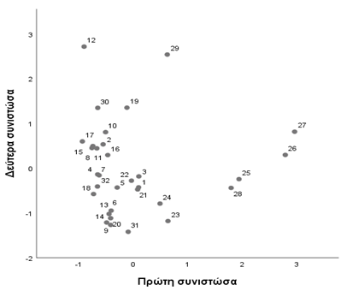
Διάγραμμα 6. Score plot της πρώτης με τη δεύτερη συνιστώσα για τις επιφανειακές πηγές υδάτων.

Το διάγραμμα 7 χρησιμοποιείται για την απεικόνιση των επιβαρύνσεων κάθε μεταβλητής στις δύο συνιστώσες. Από το γράφημα παρατηρείται ότι μεταβλητές με επιβάρυνση κοντά στο -1 ή το 1, έχουν ισχυρή επίδραση στη συγκεκριμένη συνιστώσα, ενώ αντίθετα επιβαρύνσεις γύρω από το μηδέν, υποδεικνύουν ασθενή επίδραση της συγκεκριμένης μεταβλητής στην εκάστοτε συνιστώσα. Με βάση το διάγραμμα 7 φαίνεται πως οι ομάδες που παρατηρούμε στο διάγραμμα 6 διαφοροποιούνται ως εξής: η πρώτη ομάδα διαφοροποιείται λόγω της ύπαρξης των Total Coliforms, E.coli και Enterococcus, PPO₄³, NNO³ και Mn, κάτι που υποδηλώνει την ύπαρξη βιολογικής ρύπανσης και ρύπανση φωσφορικών και νιτρικών ιόντων. Η δεύτερη ομάδα διαφοροποιείται λόγω του PH και του DO. Η τρίτη ομάδα διαφοροποιείται από τη σκληρότητα, τις φαινόλες, το COD, Fe, EC, Zn, K, CL, SO₄², Mg, Ca, Na, άρα υπάρχει ρύπανση από βαρέα μέταλλα, θειικά ιόντα και ρύπανση από φαινόλες.

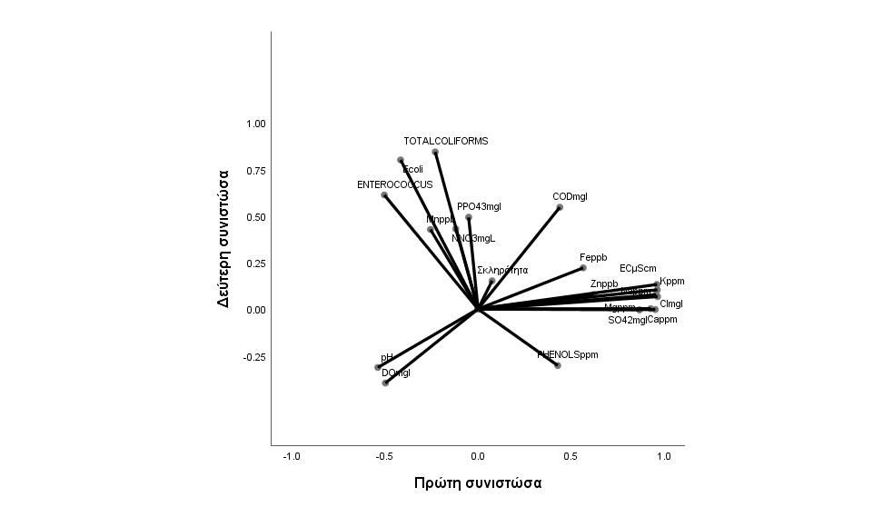
Διάγραμμα 7. Loading plot της πρώτης με τη δεύτερη συνιστώσα για τις επιφανειακές πηγές υδάτων.

6.2.2 Ανάλυση σε κύριες συνιστώσες σχετικά με τις υπόγειες πηγές υδάτων

Εφαρμόστηκε ανάλυση σε κύριες συνιστώσες με στόχο την ομαδοποίηση χημικών και βιολογικών παραμέτρων για τις υπόγειες πηγές υδάτων. Χρησιμοποιήθηκε για την ανάλυση η μέση τιμή των μετρήσεων στις έξι διαφορετικές δειγματοληψίες που πραγματοποιήθηκαν.
Στους Πίνακες 20 έως 25 που ακολουθούν παρουσιάζονται τα περιγραφικά μέτρα των χημικών και βιολογικών παραμέτρων για τις υπόγειες πηγές υδάτων, ο πίνακας συσχετίσεων των χημικών και βιολογικών παραμέτρων, ο διαγνωστικός έλεγχος σφαιρικότητας Bartlett για την καταλληλόλητα των δεδομένων για την εφαρμογή της συγκεκριμένης μεθόδου καθώς και τα αποτελέσματα της ανάλυσης.
Με βάση τον Πίνακα 22 προκύπτει ότι τα δεδομένα σχετικά με τις υπόγειες πηγές υδάτων είναι κατάλληλα για τη διεξαγωγή της ανάλυσης σε κύριες συνιστώσες, καθώς ο στατιστικός δείκτης Kaiser-Mayer-Olkin (KMO) έχει τιμή ίση με 0.462, η οποία θεωρείται ικανοποιητική. Επιπλέον, σύμφωνα με τον έλεγχο σφαιρικότητας Bartlett (Χ² = 887.86, p-value <0.001) υπάρχουν σημαντικές συσχετίσεις μεταξύ των χημικών και βιολογικών παραμέτρων.
Στους Πίνακες 23-25 παρουσιάζονται τα αποτελέσματα της ανάλυσης σε κύριες συνιστώσες, με τέσσερις, πέντε και έξι εξαγόμενες συνιστώσες. Χρησιμοποιήθηκε η περιστροφή Promax καθώς οι συνιστώσες φάνηκε πως συσχετίζονται μεταξύ τους. Σύμφωνα με τον Πίνακα 10 προκύπτει ότι οι τέσσερις συνιστώσες που εξάχθηκαν είναι οι εξής: η πρώτη συνιστώσα αποτελείται από τα στοιχεία Ca (ppm), SO42-(mg/l), Mg (ppm), Fe (ppb), P-PO43- (mg/l), Zn (ppb), Phenols (ppm) και DO (mg/l), η δεύτερη συνιστώσα από τα στοιχεία Cl- (mg/l), Na (ppm), K (ppm), EC (μS/cm), Mn (ppb) και Σκληρότητα (mg/l), η τρίτη συνιστώσα από τα στοιχεία N-NO3- (mg/L), Total coliforms, Escherichia coli και pH και τέλος η τέταρτη συνιστώσα από τα στοιχεία Enterococcus και COD (mg/l). Οι τέσσερις συνιστώσες εξηγούν το 71.76% της μεταβλητότητας των αρχικών μεταβλητών. Επιπλέον, ο συντελεστή αξιοπιστίας α του Cronbach έδειξε πως η πρώτη και η δεύτερη συνιστώσα έχουν οριακά ένα αποδεκτό επίπεδο συνάφειας. Για τις συνιστώσες 3 και 4 δεν παρατηρήθηκε συσχέτιση μεταξύ των στοιχείων εντός της κάθε συνιστώσας (Πίνακας 23).
Στον Πίνακα 24 που ακολουθεί παρουσιάζονται οι πέντε συνιστώσες, οι οποίες διαμορφώθηκαν ως εξής: η πρώτη συνιστώσα αποτελείται από τα στοιχεία Ca (ppm), SO42-(mg/l), Mg (ppm), Fe (ppb), Zn (ppb) και DO (mg/l), η δεύτερη συνιστώσα από τα στοιχεία Cl- (mg/l), Na (ppm), K (ppm), Mn (ppb), EC (μS/cm) και Σκληρότητα (mg/l), η τρίτη από τα στοιχεία N-NO3- (mg/L), Total coliforms και Escherichia coli, η τέταρτη συνιστώσα από τα στοιχεία Enterococcus, P-PO43- (mg/l) και pH, τέλος η πέμπτη συνιστώσα από τα στοιχεία COD (mg/l) και Phenols (ppm). Οι πέντε συνιστώσες εξηγούν το 77.37% της μεταβλητότητας των αρχικών μεταβλητών. Σύμφωνα με το δείκτη Cronbach’s alpha, για την πρώτη και τη δεύτερη συνιστώσα παρατηρείται πως υπάρχει συνοχή μεταξύ των στοιχείων της κάθε συνιστώσας. Για τις συνιστώσες 3, 4 και 5 παρατηρείται ότι δεν υπάρχει συσχέτιση μεταξύ των στοιχείων εντός της κάθε συνιστώσας (Πίνακας 24).
Τέλος, με βάση τον Πίνακα 25, οι έξι συνιστώσες που προέκυψαν είναι οι εξής: η πρώτη συνιστώσα αποτελείται από τα στοιχεία Ca (ppm), SO42-(mg/l), Mg (ppm), Fe (ppb) και DO (mg/l), η δεύτερη συνιστώσα από τα στοιχεία Cl- (mg/l), Na (ppm), K (ppm), EC (μS/cm), Mn (ppb), η τρίτη από τα στοιχεία N-NO3- (mg/L), Total coliforms, Escherichia coli και pH, η τέταρτη συνιστώσα από τα στοιχεία Enterococcus και Σκληρότητα (mg/l), η πέμπτη συνιστώσα από τα στοιχεία COD (mg/l) και Phenols (ppm), τέλος η έκτη συνιστώσα από τα P-PO43- (mg/l) και Zn (ppb). Οι έξι συνιστώσες εξηγούν το 82.63% της μεταβλητότητας των αρχικών μεταβλητών. Επιπλέον, η εκτίμηση της αξιοπιστίας κάθε συνιστώσας υποδηλώνει πως η πρώτη και η δεύτερη συνιστώσα έχουν οριακά αποδεκτό επίπεδο συνάφειας, ενώ για τις συνιστώσες 3, 4, 5 και 6 παρατηρείται ότι δεν υπάρχει συσχέτιση μεταξύ των στοιχείων εντός της κάθε συνιστώσας (Πίνακας 25).
Συγκρίνοντας τα παραπάνω αποτελέσματα των τριών αναλύσεων, παρατηρείται ότι με την αύξηση των εξαγόμενων συνιστωσών αυξάνεται και το ποσοστό της διακύμανσης που εξηγείται από τους παράγοντες (71.76% vs. 77.37% vs. 82.63%). Επιπλέον, παρατηρήθηκαν και αλλαγές στην ομαδοποίηση των συνιστωσών, τα στοιχεία P-PO43- (mg/l), Zn (ppb), Phenols (ppm), Σκληρότητα (mg/l), pH, COD (mg/l) βρέθηκαν σε διαφορετικές συνιστώσες στους τρείς αναλύσεις. Τέλος, παρατηρείται πως η χρήση των μέσων τιμών των στοιχειών στις έξι δειγματοληψίες έδωσε καλύτερα αποτελέσματα (βλπ. Παράρτημα) καθώς αυξήθηκε το ποσοστό της διακύμανσης που εξηγούν οι παράγοντες (70.01% vs. 71.76% vs. 77.37% vs. 82.63%).
Πίνακας 20
Περιγραφικά μέτρα για τα χημικά στοιχεία και τους βιολογικούς παράγοντες των υπόγειων πηγών υδάτων
 | N | Μέση τιμή | Τυπ.Απόκλιση
DO (mg/l) | 34 | 8.25 | 1.26
COD (mg/l) | 34 | 3.01 | 1.02
Total coliforms | 34 | 253.36 | 1184.51
Escherichia coli | 34 | 23.46 | 46.03
Enterococcus | 34 | 6.99 | 9.08
pH | 34 | 7.73 | 0.29
EC (μS/cm) | 34 | 797.04 | 587.71
Σκληρότητα (mg/l) | 34 | 181.80 | 44.06
Cl- (mg/l) | 34 | 77.18 | 118.42
SO42-(mg/l) | 34 | 122.11 | 188.77
N-NO3- (mg/L) | 34 | 1.54 | 1.85
P-PO43- (mg/l) | 34 | 0.02 | 0.03
Phenols (ppm) | 34 | 0.25 | 0.06
Na (ppm) | 34 | 31.90 | 57.12
Mg (ppm) | 34 | 17.36 | 12.57
K (ppm) | 34 | 1.20 | 1.63
Ca (ppm) | 34 | 62.12 | 42.61
Mn (ppb) | 34 | 4.24 | 12.74
Fe (ppb) | 34 | 12.51 | 17.76
Zn (ppb) | 34 | 63.18 | 186.99

Πίνακας 21
Συντελεστές συσχέτισης μεταξύ των χημικών στοιχείων και βιολογικών παραμέτρων για τις υπόγειες πηγές υδάτων
 | DO (mg/l) | COD (mg/l) | Total coliforms | Escherichia coli | Enterococcus | pH | EC (μS/cm) | Σκληρότητα (mg/l) | Cl- (mg/l) | SO42-(mg/l) | N-NO3- (mg/L) | P-PO43- (mg/l) | Phenols (ppm) | Na (ppm) | Mg (ppm) | K (ppm) | Ca (ppm) | Mn (ppb) | Fe (ppb)
COD (mg/l) | 0.271 | 1.000
Total coliforms | -0.215 | 0.122 | 1.000
Escherichia coli | -0.164 | 0.129 | 0.921 | 1.000
Enterococcus | 0.102 | 0.150 | 0.284 | 0.582 | 1.000
pH | 0.650 | 0.012 | -0.561 | -0.483 | -0.048 | 1.000
EC (μS/cm) | -0.665 | -0.110 | -0.056 | 0.046 | 0.149 | -0.389 | 1.000
Σκληρότητα (mg/l) | -0.391 | -0.169 | -0.152 | -0.135 | -0.034 | -0.054 | 0.461 | 1.000
Cl- (mg/l) | -0.389 | 0.002 | -0.016 | 0.136 | 0.318 | -0.190 | 0.788 | 0.363 | 1.000
SO42-(mg/l) | -0.530 | -0.156 | -0.078 | -0.118 | -0.166 | -0.382 | 0.565 | 0.125 | -0.046 | 1.000
N-NO3- (mg/L) | -0.462 | -0.053 | 0.642 | 0.572 | 0.110 | -0.743 | 0.143 | -0.084 | 0.229 | -0.085 | 1.000
P-PO43- (mg/l) | -0.230 | -0.019 | -0.041 | 0.013 | -0.009 | -0.086 | 0.187 | -0.047 | -0.056 | 0.400 | -0.140 | 1.000
Phenols (ppm) | 0.415 | 0.304 | -0.155 | -0.285 | -0.139 | 0.346 | -0.354 | 0.010 | -0.112 | -0.416 | -0.197 | -0.200 | 1.000
Na (ppm) | -0.337 | -0.002 | -0.018 | 0.137 | 0.332 | -0.156 | 0.768 | 0.336 | 0.987 | -0.066 | 0.242 | -0.056 | -0.091 | 1.000
Mg (ppm) | -0.595 | -0.094 | -0.148 | -0.120 | -0.056 | -0.340 | 0.858 | 0.429 | 0.415 | 0.820 | -0.052 | 0.293 | -0.298 | 0.399 | 1.000
K (ppm) | -0.390 | -0.002 | 0.073 | 0.251 | 0.406 | -0.253 | 0.711 | 0.381 | 0.923 | -0.106 | 0.392 | -0.064 | -0.129 | 0.944 | 0.365 | 1.000
Ca (ppm) | -0.525 | -0.086 | -0.106 | -0.139 | -0.165 | -0.365 | 0.707 | 0.287 | 0.159 | 0.937 | -0.123 | 0.286 | -0.343 | 0.131 | 0.918 | 0.062 | 1.000
Mn (ppb) | -0.454 | 0.056 | 0.032 | 0.194 | 0.184 | -0.238 | 0.619 | 0.276 | 0.791 | -0.060 | 0.231 | -0.018 | -0.370 | 0.724 | 0.315 | 0.731 | 0.105 | 1.000
Fe (ppb) | -0.381 | -0.162 | -0.094 | -0.068 | -0.042 | -0.380 | 0.579 | 0.147 | 0.291 | 0.609 | 0.116 | -0.015 | -0.468 | 0.277 | 0.604 | 0.261 | 0.616 | 0.246 | 1.000
Zn (ppb) | -0.141 | -0.138 | -0.058 | -0.076 | -0.096 | -0.101 | 0.406 | 0.107 | 0.236 | 0.281 | 0.004 | -0.088 | -0.155 | 0.262 | 0.357 | 0.201 | 0.371 | 0.146 | 0.109
Με έντονη γραφή αναφέρονται οι στατιστικά σημαντικές συσχετίσεις (p<0.05)

Πίνακας 22
Στατιστικό Kaiser Meyer Olkin και έλεγχος σφαιρικότητας Bartlett
Έλεγχος καταλληλόλητας
Kaiser-Meyer-Olkin (ΚΜΟ) |  | 0.462
Bartlett's Test of Sphericity | Chi-Square | 887.86
Bartlett's Test of Sphericity | p-value | <0.001

Πίνακας 23
Αποτελέσματα ανάλυσης κύριων συνιστωσών με τέσσερις εκτιμώμενες συνιστώσες
 | Παραγοντικές επιβαρύνσεις | Συντελεστής Cronbach ’s alpha
Συνιστώσα 1 |  | 0.481
Ca (ppm) | 0.951
SO42-(mg/l) | 0.941
Mg (ppm) | 0.921
Fe (ppb) | 0.687
P-PO43- (mg/l) | 0.424
Zn (ppb) | 0.338
Phenols (ppm) | -0.508
DO (mg/l) | -0.66
Συνιστώσα 2 |  | 0.450
Cl- (mg/l) | 0.97
Na (ppm) | 0.958
K (ppm) | 0.95
EC (μS/cm) | 0.833
Mn (ppb) | 0.817
Σκληρότητα (mg/l) | 0.486
Συνιστώσα 3 |  | 0.091
N-NO3- (mg/L) | 0.868
Total coliforms | 0.868
Escherichia coli | 0.85
pH | -0.802
Συνιστώσα 4 |  | 0.065
Enterococcus | 0.672
COD (mg/l) | 0.611

Πίνακας 24
Αποτελέσματα ανάλυσης κύριων συνιστωσών με πέντε εκτιμώμενες συνιστώσες
 | Παραγοντικές επιβαρύνσεις | Συντελεστής Cronbach ’s alpha
Συνιστώσα 1 |  | 0.505
Ca (ppm) | 0.960
SO42-(mg/l) | 0.936
Mg (ppm) | 0.935
Fe (ppb) | 0.682
Zn (ppb) | 0.359
DO (mg/l) | -0.667
Συνιστώσα 2 |  | 0.450
Cl- (mg/l) | 0.974
Na (ppm) | 0.963
K (ppm) | 0.956
Mn (ppb) | 0.818
EC (μS/cm) | 0.812
Σκληρότητα (mg/l) | 0.475
Συνιστώσα 3 |  | 0.091
N-NO3- (mg/L) | 0.888
Total coliforms | 0.868
Escherichia coli | 0.815
Συνιστώσα 4 |  | 0.000
Enterococcus | 0.737
P-PO43- (mg/l) | 0.407
pH | -0.838
Συνιστώσα 5 |  | 0.067
COD (mg/l) | 0.815
Phenols (ppm) | 0.76

Πίνακας 25
Αποτελέσματα ανάλυσης κύριων συνιστωσών με έξι εκτιμώμενες συνιστώσες
 | Παραγοντικές επιβαρύνσεις | Συντελεστής Cronbach ’s alpha
Συνιστώσα 1 |  | 0.495
Ca (ppm) | 0.962
SO42-(mg/l) | 0.933
Mg (ppm) | 0.931
Fe (ppb) | 0.707
DO (mg/l) | -0.627
Συνιστώσα 2 |  | 0.428
Cl- (mg/l) | 0.969
Na (ppm) | 0.954
K (ppm) | 0.951
EC (μS/cm) | 0.831
Mn (ppb) | 0.823
Συνιστώσα 3 |  | 0.091
N-NO3- (mg/L) | 0.885
Total coliforms | 0.852
Escherichia coli | 0.789
pH | -0.858
Συνιστώσα 4 |  | 0.000
Enterococcus | 0.754
Σκληρότητα (mg/l) | -0.531
Συνιστώσα 5 |  | 0.067
COD (mg/l) | 0.811
Phenols (ppm) | 0.770
Συνιστώσα 6 |  | 0.000
P-PO43- (mg/l) | -0.798
Zn (ppb) | 0.545

Στη συνέχεια, παρουσιάζονται το score και loading plot που αντιστοιχούν στην ανάλυση κύριων συνιστωσών για τις υπόγειες πηγές υδάτων. Το score plot απεικονίζει τα score της πρώτης έναντι της δεύτερης συνιστώσας (Διάγραμμα 8). Από το διάγραμμα 8 παρατηρούμε 3 υποομάδες σημείων. Αυτές είναι, πρώτον, τα σημεία με κωδικό 36, 64, 65, 39, 51, δηλαδή με βάση τον πίνακα 9 του παραρτήματος η Αγυιά καλαμιώνας, ο ΤΟΕΒ Βατόλακκου, η γεώτρηση στη Χρυσοσκαλίτισσα, η γεώτρηση στη Μονή, η δεξαμενή Ροδοβανιού αιδόνη καμάρα. Στη δεύτερη ομάδα βλέπουμε τους κωδικούς 57, 47, 66, 54, 49, άρα την περιοχή Κουλουκουτιανιά, τη γεώτρηση στον Άγιο Φώτη, τη πηγή Ζουρμπού, τη Καινά και τη γεώτρηση Τζαμαριαδάκης. Στην τελευταία ομάδα βρίσκονται οι περιοχές: ΤΟΕΒ Αλικιανού, Αγυιά Εκκλησία ΔΕΥΑΧ, Μεσκλά πηγή, Αγυιά κολύμπα, Άγιοι Απόστολοι γεώτρηση, ΤΟΕΒ Φουρνέ, Κουντάρα γεώτρηση, Γρα Κερά γεώτρηση, Σφηνάρι πηγές, Άγιος Παντελεήμονας πηγές, Κολένι γεώτρηση, Λάρδας Λουσακιές γεώτρηση, Πλάτανος σχολείο, Αρμένοι, Στύλος, Μάζα γεώτρηση, Νιό Χωριό γεώτρηση, Μαχαίροι, Νίππος δεξαμενή, Βουβάς γεώτρηση, Σκαλωτή γεώτρηση, Βρασκάς γεώτρηση και Καμπάνου γεώτρηση. Οι αμάδες που δημιουργήθηκαν μοιάζουν σε μεγάλο βαθμό με αυτές που δημιουργήθηκαν από την ανάλυση με διάγραμμα piper.
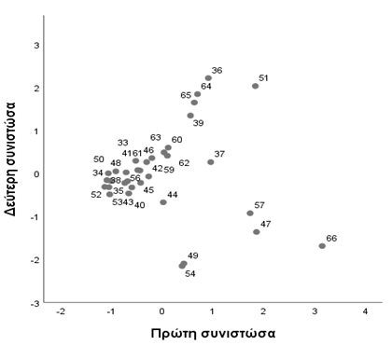

Διάγραμμα 8. Score plot της πρώτης με τη δεύτερη συνιστώσα για τις υπόγειες πηγές υδάτων

Από το loading plot ( διάγραμμα 9) παρατηρείται ότι μεταβλητές με επιβάρυνση κοντά στο -1 ή το 1, έχουν ισχυρή επίδραση στη συγκεκριμένη συνιστώσα, ενώ αντίθετα επιβαρύνσεις γύρω από το μηδέν, υποδεικνύουν ασθενή επίδραση της συγκεκριμένης μεταβλητής στην εκάστοτε συνιστώσα. Με βάση το διάγραμμα 9 φαίνεται πως οι ομάδες που παρατηρούμε στο διάγραμμα 8 διαφοροποιούνται ως εξής: η πρώτη ομάδα διαφοροποιείται λόγω της ύπαρξης των Total Coliforms, E.coli και Enterococcus, NNO³, Na, K, Cl, Mn κάτι που υποδηλώνει την ύπαρξη βιολογικής ρύπανσης και νιτρορύπανση. Η δεύτερη ομάδα διαφοροποιείται λόγω των PH, DO, COD και φαινολών, υπάρχει δηλαδή ρύπανση από φαινόλες. Η τρίτη ομάδα διαφοροποιείται από το Fe, EC, Zn, SO₄², Mg, Ca, σκληρότητα, PPO₄³ και, άρα υπάρχει ρύπανση από βαρέα μέταλλα και θειικά και φωσφορικά ιόντα.

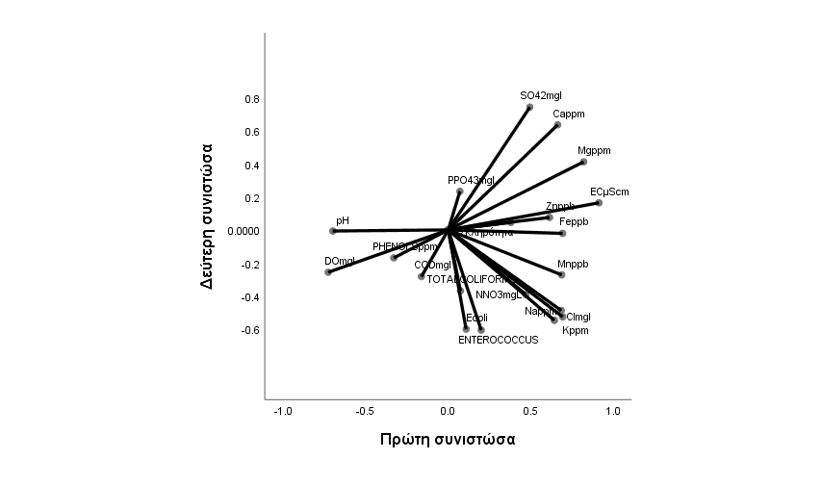
Διάγραμμα 9. Loading plot της πρώτης με τη δεύτερη για τις υπόγειες πηγές υδάτων

6.3 DPSIR ανάλυση

6.3.1 Κατευθυντήριες δυνάμεις
Στη βιβλιογραφία έχει δοθεί πληθώρα ορισµών για τις κατευθυντήριες δυνάµεις. Οι κατευθυντήριες δυνάµεις είναι ανεξάρτητες εξωτερικές αιτίες που προκαλούν απομάκρυνση από τους επιθυμητούς στόχους (π.χ. απαίτηση για εντατικοποίηση της γεωργίας). Επίσης µπορεί να είναι ανθρωπογενείς και φυσικοί παράγοντες που προκαλούν άµεσα ή έµµεσα αλλαγές σε ένα οικοσύστημα. Ένας άλλος ορισµός διαχωρίζει δύο επίπεδα κατευθυντήριων δυνάμεων, τις πρωτογενείς που είναι τεχνολογικές και κοινωνικές δυνάµεις που οδηγούν σε ανθρώπινες δραστηριότητες (π.χ. αύξηση πληθυσμού, πολιτιστικές συμπεριφορές κ.α.) που προκαλούν εξελίξεις σε δευτερογενείς κατευθυντήριες δυνάµεις που είναι ανθρωπογενείς δραστηριότητες που προκαλούν πιέσεις και επιπτώσεις (π.χ. αγροτική ανάπτυξη, επέκταση αστικού ιστού αλλαγές στις χρήσεις γης).
Οι ανθρωπογενείς δραστηριότητες με αρνητικό περιβαλλοντικό αντίκτυπο στην περιοχή μελέτης είναι η εντατική κτηνοτροφία, η γεωργία, η ιχθυοκαλλιέργεια, η λειτουργία μονάδων επεξεργασίας των προϊόντων της πρωτογενούς παραγωγής, ο τουρισμός, η μη αποτελεσματική διαχείριση των αποβλήτων, καθώς και η κατασκευή έργων υποδομής.

6.3.2 Πιέσεις
Οι πιέσεις που εντοπίζονται στην περιοχή μελέτης είναι οι παρακάτω:
• Τα ελαιουργεία και η αστοχία των εξατμισο-δεξαμενών τους.
• Οι υψηλές συγκεντρώσεις θειικών ιόντων που οφείλονται κυρίως στη γεωλογία των περιοχών που συναντώνται και ιδιαίτερα στη παρουσία γύψων.
• Γεωλογικά αίτια (διάβρωση πετρωμάτων).
• Εκπλύσεις λιπασμάτων από την γεωργική γη, κυρίως με τη χρήση αζωτούχων λιπασμάτων.
• Εκτεταμένη κτηνοτροφία και έλλειψη δικτύου οικιακών λυμάτων.

6.3.3 Κατάσταση

Η ποιότητα των επιφανειακών και υπογείων υδάτων του νομού Χανίων χαρακτηρίζεται ως καλή καθόσον η μέση τιμή των μελετηθέντων παραμέτρων, στις περισσότερες των περιπτώσεων, είναι μικρότερη από την οριακή τιμή. Παρακάτω παρουσιάζονται χάρτες όπου απεικονίζονται χωρικά οι υπερβάσεις (μέγιστες τιμές) των σημαντικότερων παραμέτρων που λήφθηκαν υπόψη για το χαρακτηρισμό των υδάτων της περιοχής μελέτης. Οι χάρτες ανήκουν στην τελική έκθεση για την ποιότητα των επιφανειακών και υπόγειων υδάτων ν. χανιών κατά την περίοδο Σεπτέμβριου 2014 έως Ιούνιου 2015 του εργαστηρίου Υδρογεωχημικής μηχανικής και αποκατάστασης εδαφών του Πολυτεχνείου Κρήτης (Νικολαΐδης, 2015).

Στην εικόνα 23 βλέπουμε στο χάρτη τις περιοχές με υπέρβαση σε φαινόλες. Η ρύπανση από φαινόλες οφείλεται κυρίως στη βιομηχανική δραστηριότητα και στα φυτοφάρμακα και προκαλεί σοβαρά προβλήματα λόγω της μεγάλης ικανότητας βιοσυσσώρευσης. Τις μεγαλύτερες συγκεντρώσεις στην περιοχή μελέτης μας, τις παρατηρούμε στις περιοχές: Τυφλός Καλουδιανά, Λουσακιές γεώτρηση, Βαμβακόπουλο- Κλαδισσός, Θέρισσος ποτάμι, Χανιά ΜΑΙΧ, Τζαμαριαδάκης γεώτρηση, Περαστικός, Δελφίνας και Μύλοι.
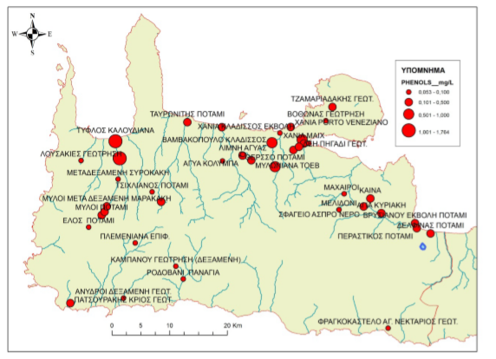
Εικόνα 23. Φαινόλες – Υπέρβαση -μέγιστες τιμές. (πηγή: Νικολαΐδης Ν., Παπαφιλιππάκη Α. 2015)
Στην εικόνα 24 βλέπουμε στο χάρτη τις περιοχές με υπέρβαση σε χλωριούχα ιόντα. Αυτές είναι : Άγιος Φώτης γεώτρηση, Τζαμαριαδάκης γεώτρηση, Βόθωνας γεώτρηση, Χανιά Porto Veneziano, Ζουρμπού πηγή, Καινά, λίμνη Αλμυρού, σφαγείο άσπρο νερό.
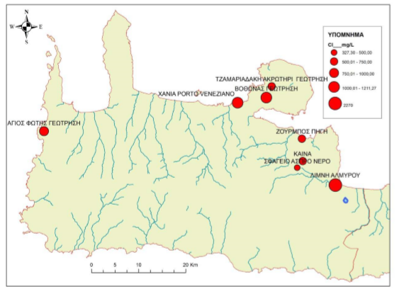
Εικόνα 24. Χλωριούχα ιόντα – Υπέρβαση μέγιστες τιμές. (πηγή: Νικολαΐδης Ν., Παπαφιλιππάκη Α. 2015)
Στην εικόνα 25 βλέπουμε στο χάρτη τις περιοχές με υπέρβαση σε θειικά ιόντα. Τα θειικά ιόντα υπάρχουν στα φυσικά νερά με την μορφή αλάτων όπως, θειικό νάτριο, θειικό μαγνήσιο, θειικό ασβέστιο (γύψος), κ.α.. Μπορούν να εισέλθουν στο νερό από λιπάσματα, βιομηχανικά λύματα κ.α. Οι περιοχές που εντοπίζονται είναι κυρίως: Χανιά Μορώνη εκβολή, Αγυιά Κολύμπα, Αλικιανού ΤΟΕΒ, Βατόλακκου ΤΟΕΒ, Κουφού ΤΟΕΒ, Αγυιά Καλαμιώνας, Αλμυρός, λίμνη Αλμυρού, Περαστικός, Χρυσοσκαλίτισσα, Μονή, Ροδοβάνι γεώτρηση.
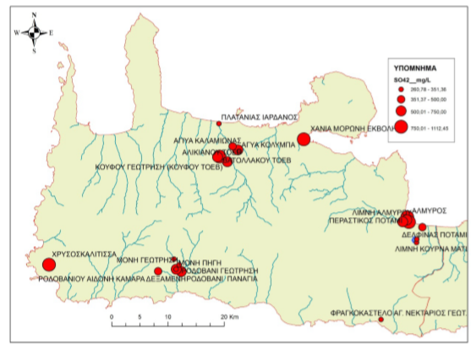
Εικόνα 25. Θεϊκά ιόντα – Υπέρβαση μέγιστες τιμές σε υπόγειες και επιφανειακές θέσεις. (πηγή: Νικολαΐδης Ν., Παπαφιλιππάκη Α. 2015)

Στην εικόνα 26 παρατηρούνται στο χάρτη οι υπερβάσεις σε νιτρικά ιόντα. Στα νιτρικά ιόντα οφείλεται η νιτρορύπανση, ένα από τα πιο σοβαρά προβλήματα της περιοχής μελέτης. Υπερβάσεις σε νιτρικά ιόντα παρατηρούνται στις περιοχές: ΔΕΗ πηγάδι γεώτρηση, Χρυσοπηγή γεώτρηση, Κοιλιάρης γέφυρα, Αλικιανού ΤΟΕΒ.
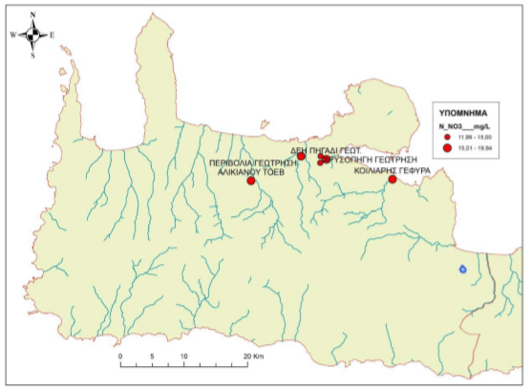
Εικόνα 26. Νιτρικά – Υπέρβαση μέγιστες τιμές. (πηγή: Νικολαΐδης Ν., Παπαφιλιππάκη Α. 2015)

Στην εικόνα 27 παρατηρούνται οι περιοχές με υπερβάσεις στα στοιχεία σίδηρο και νικέλιο. Η επιβάρυνση με βαρέα μέταλλα οφείλεται στη ρύπανση των υδάτων από τις ανθρωπογενείς δραστηριότητες, όπως η διάθεση ανεπεξέργαστων λυμάτων στους υδάτινους αποδέκτες, η καύση στερεών απορριμμάτων, η ανεξέλεγκτη διάθεση στερεών, η καύση συμβατικών καυσίμων κ.α. Οι περιοχές που παρατηρούμε είναι: Θέρισσος ποτάμι, Χρυσοπηγή, Μελιδόνι, Μύλοι ποτάμι, Χρυσοσκαλίτισσα γεώτρηση, Φραγκοκάστελο Αγ. Νεκτάριος γεώτρηση.

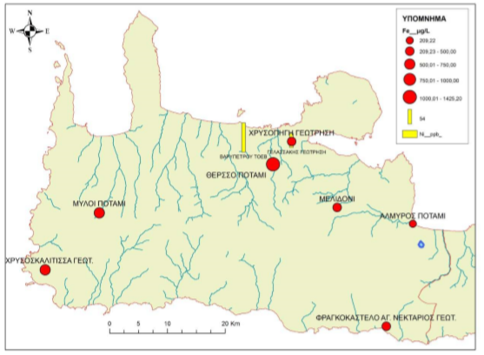
Εικόνα 27. Σίδηρος και Νικέλιο – Υπέρβαση μέγιστες τιμές. (πηγή: Νικολαΐδης Ν., Παπαφιλιππάκη Α. 2015)
Στην εικόνα 28 παρατηρούμε τις περιοχές με υπερβάσεις σε μαγγάνιο. Αυτές είναι: Τυφλός, Τζαμαριαδάκης, Χανιά λιβάδεια πηγάδι, Λίμνη Αγυιά, Θέρισσος ποτάμι και Ασή γωνιά ποτάμι.
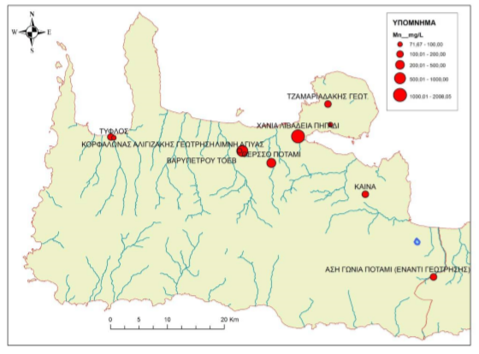
Εικόνα 28. Μαγγάνιο – Υπέρβαση μέγιστες τιμές. (πηγή: Νικολαΐδης Ν., Παπαφιλιππάκη Α. 2015)

Στην εικόνα 29 παρατηρούμε τις περιοχές με υπέρβαη σε ηλεκτρική αγωγιμότητα. Αυτές είναι: Λιμνη Αλμυρού, Αγιος Φώτης γεώτρηση, Τζαμαριαδάκη γεώτρηση, Χανιά Porto Veneziano, Βόθωνας γεώτρηση και Κοιλιάρης γέφυρα.
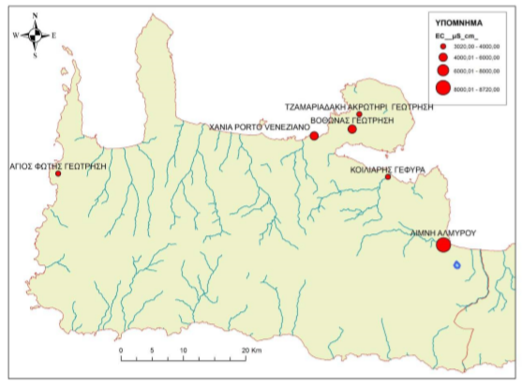
Εικόνα 29. Ηλεκτρική αγωγιμότητα σε μS/cm – Υπέρβαση- μέγιστες τιμές. (πηγή: Νικολαΐδης Ν., Παπαφιλιππάκη Α. 2015)
Στην εικόνα 30 παρατηρούμε τις περιοχές με υπερβάσεις σε συγκέντρωση COD. Αυτές είναι: Μορώνη εκβολή, Χανιά λιβάδεια πηγάδι, Βαρυπέτρου ΤΟΕΒ, Θέρισσος ποτάμι.
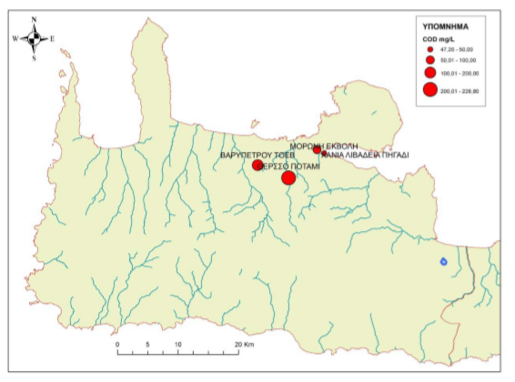
Εικόνα 30. COD – Υπέρβαση μέγιστες τιμές. (πηγή: Νικολαΐδης Ν., Παπαφιλιππάκη Α. 2015)
Στην εικόνα 31 παρατηρούμε τις περιοχές με υπερβάσεις σε αμμωνιακά, νιτρώδη και φωσφορικά ιόντα. Αυτές είναι: Χανιά λιβάδεια πηγάδι, Αγυιά Καλαμιώνας, Βαρυπέτρου ΤΟΕΒ, Χρυσοπηγή γεώτρηση, Χανιά ΜΑΙΧ και Κλαδισσός.
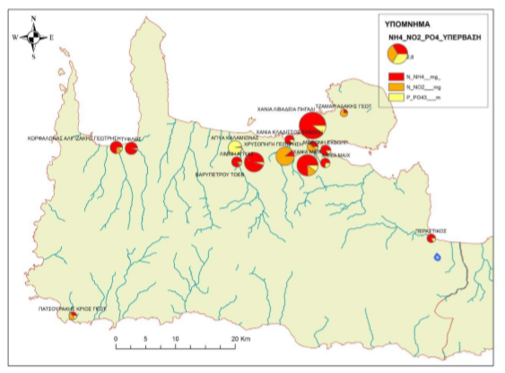
Εικόνα 31. Αμμωνιακά, νιτρώδη και φωσφορικά ιόντα σε mg/l– Υπέρβαση μέγιστες τιμές. (πηγή: Νικολαΐδης Ν., Παπαφιλιππάκη Α. 2015)

Σρην εικόνα 32 παρατηρούμε τις περιοχές με υπερβάσεις σε σκληρότητα. Οι κυριότερες είναι: Πατσουράκης Κριός γεώτρηση, Κορφαδώνας Αλιγιζάκης γεώτρηση, Χανιά λιβάδεια πηγάδι, Χανιά Porto Veneziano, Χανιά ΜΑΙΧ, Μορώνη εκβολή, Αγία Κυριακή, Βρύσσες δημαρχείο, Δελφίνας ποταμός, σφαγείο άσπρο νερό και Ελασσάκης γεώτρηση.
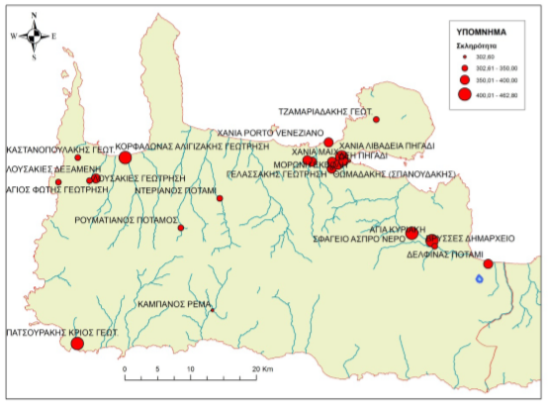
Εικόνα 32. Σκληρότητα σε mg/l – Υπέρβαση μέγιστες τιμές. (πηγή: Νικολαΐδης Ν., Παπαφιλιππάκη Α. 2015)

6.3.4 Επίπτωση
Οι επιπτώσεις που έχουν δημιουργηθεί λόγω των πιέσεων που προαναφέρθηκαν είναι οι παρακάτω:
• η βιολογική ρύπανση. Η βιολογική ρύπανση οφείλεται στην εκτεταμένη κτηνοτροφία και στην έλλειψη δικτύου οικιακών λυμάτων.
• η υφαλμύρινση που προέρχεται από φυσικά αίτια και έχει οδηγήσει στη συσσώρευση χλωριόντων.
• η ρύπανση από φαινόλες. Η ρύπανση από φαινόλες είναι εποχική και πιθανόν σχετίζεται με την λειτουργία των ελαιουργείων και την αστοχία των εξατμισο-δεξαμενών τους (εικόνα 23).
• η νιτρορύπανση που πιθανόν οφείλεται σε εκπλύσεις λιπασμάτων από την γεωργική γη (εικόνα 26).
• η ρύπανση από βαρέα μέταλλα και η συσσώρευση ιχνοστοιχείων (εικόνα 27,28).
• η ρύπανση από θειικά που κυρίως οφείλεται στους γύψους της περιοχής (Χανιά- Μορώνη εκβολή, Αγυιά κολύμπα, Αλικιανού ΤΟΕΒ, Βατόλακκου ΤΟΕΒ, Κουφού ΤΟΕΒ, Αγυιά Καλαμιώνας, Αλμυρός, Λίμνη Αλμυρού, Περαστικός, Χρυσοσκαλίτισσα, Μονή, Ροδοβανιού γεώτρηση, εικόνα 25).

6.3.5 Ανάδραση
Σύμφωνα με τις πληροφορίες που συλλέξαμε, βλέπουμε πως οι πιέσεις που εμφανίζονται στην περιοχή είναι η γεωργία, η κτηνοτροφία, οι απορρίψεις των ελαιοτριβείων, τα αστικά απορρίμματα, αλλά και φυσικά και γεωλογικά αίτια. Οι πιο σοβαρές πιέσεις οι οποίες πρέπει να αντισταθμιστούν είναι η νιτρορύπανση, η ρύπανση από φαινόλες και η βιολογική ρύπανση. Για να αντισταθμιστούν τα προβλήματα που προκαλούν οι πιέσεις πρέπει να ληφθούν σοβαρά μέτρα, με σκοπό την αειφορική διαχείριση και προστασία της περιοχής.
Τα μέτρα που μπορούν και πρέπει να ληφθούν στα πλαίσια της ανάδρασης για το συγκεκριμένο οικοσύστημα είναι:
1)Για τον περιορισμό της νιτρορύπανση:
- Ο Έλεγχος της χρήσης κτηνοτροφικών αποβλήτων και η εφαρμογή τους στο έδαφος.
- Ο έλεγχος της χρήσης αζωτούχων λιπασμάτων και περίοδοι απαγόρευσης για χρήση τους.
- Προδιαγραφές για την ορθή αποθήκευση λιπασμάτων και κτηνοτροφικών αποβλήτων.
- Τήρηση αρχείου στο οποίο περιλαμβάνονται οι ποσότητες αποβλήτων που τοποθετήθηκαν στο έδαφος.
- Πίνακες για τις ανάγκες τις κάθε καλλιέργειας σε άζωτο και νερό.
- Εκπαίδευση και ενημέρωση των γεωργών.
2) Για τον περιορισμό της ρύπανσης από φαινόλες:
- Απαγόρευση της χρήσης ρυπογόνων αγροτικών σκευασμάτων.
- Εφαρμογή κατάλληλων μέτρων διαχείρισης και ελέγχου της εκτεταμένης γεωργίας.
- Έλεγχος βιομηχανικής δραστηριότητας και κατάλληλη επεξεργασία αποβλήτων ( κυρίως των ελαιουργιών).
3) Για τον περιορισμό της βιολογικής μόλυνσης:
- Το ρυπαντικό φορτίο από τις διάφορες κτηνοτροφικές δραστηριότητες της περιοχής θα πρέπει να ελέγχεται ανά τακτά χρονικά διαστήματα και με σύγχρονες μεθόδους.
- Μη τήρηση των εκάστοτε νόμων θα πρέπει να επισύρει σοβαρές κυρώσεις.
- Απαραίτητη κρίνεται η συνεργασία του κράτους με του καλλιεργητές, με σκοπό τη διευκρίνιση και κατανόηση πως οι εναλλακτικές μορφές καλλιέργειας και τα φιλικά προς το περιβάλλον μέσα, δε θα μειώνουν καθόλου τις οικονομικές απολαβές.
- Δημιουργία καλύτερου δικτύου μεταφοράς ομβρίων.

Προτείνεται, λοιπόν η εφαρμογή βιολογικών καλλιεργειών στην περιοχή, ώστε η ικανότητα αυτοκαθαρισμού των νερών να αντισταθμίσει τις πιέσεις που δέχτηκαν μέχρι τώρα από τις γεωργικές δραστηριότητες.

7. Συμπεράσματα και προτάσεις

Στην παρούσα μελέτη έγιναν 3 αναλύσεις. Αρχικά έγινε η γεωχημική κατάταξη των υδάτων, με χρήση διαγράμματος κατά piper. Τα αποτελέσματα των δεδομένων για τα επιφανειακά ύδατα δείχθηκε ότι ανήκουν στο πάνω και κάτω μέρος του ρομβοειδούς τμήματος του διαγράμματος. Στο πάνω μέρος του διαγράμματος εντοπίστηκαν τα σημεία δειγματοληψίας: Λίμνη Αλμυρού, Βρυσιανός – Γεωργιούπολη, Περαστικός, Έλος, Αλμυρός και Δελφίνας ποταμός και χαρακτηρίζονται ως ύδατα θειικού ασβεστίου (εικόνα 5) που υποδηλώνει την ύπαρξη μόνιμης σκληρότητας (εικόνα 6) και είναι χαρακτηριστικά του υπόγειου νερού με γύψους. Στο κάτω μέρος εντοπίστηκαν τα σημεία: Αγυιά σύνολο, λίμνη Αγυιάς, Σκάφη ρέμα, Ταυρωνίτης ποταμός, Ασή γωνιά ποταμός και Μουσέλας και τα ύδατα χαρακτηρίζονται ως όξινα ανθρακικά ύδατα του νατρίου που δηλώνει την ύπαρξη στο νερό ανθρακικών αλάτων αλκαλίων και είναι χαρακτηριστικά των καρστικών υδροφορέων και πηγών της περιοχής. Στο κέντρο του διαγράμματος εντοπίζονται τα σημεία: το ποτάμι στο Πατελάρι, ο Πλατανιάς Ιαρδάνος, ο Φουρνές ποταμός, ο Τσιχλιανός, η γέφυρα Κακοδικιανός, ο Ντεριανός, το ποτάμι Πελεκανιώτης, ο Ρουματιανός- παλαιά Ρούματα, ο Σεμπρωνιώτης, ο Σαρακινιώτης ποταμός, το ποτάμι Κάμπος, το ποτάμι στους Μύλους, το ποτάμι στα Περιβόλια Κισσάμου, το ποτάμι Πλοκαμιανά, ο Κοιλιάρης – σταθμός Πολυτεχνείου – Αη Γιώργης, ο Κοιλιάρης γέφυρα, ο Βρυσιανός ποτάμι- δημαρχείο, το φράγμα του Κουρνά, η Κουρνά γέφυρα, το ρέμα Καμπάνος και χαρακτηρίζονται ως ύδατα ανάμεικτου τύπου (εικόνα 5). Τα αποτελέσματα και στην περίπτωση των υπόγειων υδάτων, δείχθηκε ότι ανήκουν στο πάνω και κάτω μέρος του ρομβοειδούς τμήματος του διαγράμματος. Συγκεκριμένα, στο πάνω μέρος του διαγράμματος εντοπίζονται οι περιοχές: γεώτρηση στον Άγιο Φώτη, πηγή Ζουρμπού, Καινά και τη γεώτρηση Τζαμαριαδάκης, που χαρακτηρίζονται ως ύδατα θειικού ασβεστίου (εικόνα 5) που υποδηλώνει την ύπαρξη μόνιμης σκληρότητας (εικόνα 6) και είναι χαρακτηριστικά του υπόγειου νερού με γύψους. Στο κάτω μέρος του διαγράμματος εντοπίζονται οι περιοχές: Αγυιά καλαμιώνας, ο ΤΟΕΒ Βατόλακκου, η γεώτρηση στη Χρυσοσκαλίτισσα, η γεώτρηση στη Μονή, η δεξαμενή Ροδοβανιού αιδόνη καμάρα και τα ύδατα χαρακτηρίζονται ως όξινα ανθρακικά του νατρίου που δηλώνει την ύπαρξη στο νερό ανθρακικών αλάτων αλκαλίων και είναι χαρακτηριστικά των καρστικών υδροφορέων και πηγών της περιοχής. Στο κεντρικό κομμάτι του διαγράμματος εντοπίζονται οι περιοχές: Κουλουκουτιανιά, ΤΟΕΒ Αλικιανού, Αγυιά Εκκλησία ΔΕΥΑΧ, Μεσκλά πηγή, Αγυιά κολύμπα, Άγιοι Απόστολοι γεώτρηση, ΤΟΕΒ Φουρνέ, Κουντάρα γεώτρηση, Γρα Κερά γεώτρηση, Σφηνάρι πηγές, Άγιος Παντελεήμονας πηγές, Κολένι γεώτρηση, Λάρδας Λουσακιές γεώτρηση, Πλάτανος σχολείο, Αρμένοι, Στύλος, Μάζα γεώτρηση, Νιό Χωριό γεώτρηση, Μαχαίροι, Νίππος δεξαμενή, Βουβάς γεώτρηση, Σκαλωτή γεώτρηση, Βρασκάς γεώτρηση και Καμπάνου γεώτρηση και τα ύδατα χαρακτηρίζονται ως ανάμεικτου τύπου ( εικόνα 5).
Κατόπιν έγιναν 2 αναλύσεις principal components, μία για τα επιφανειακά ύδατα της περιοχής μελέτης και μία για τα υπόγεια ύδατα. Σκοπός των 2 αναλύσεων αυτών είναι να δημιουργήσουν ένα μικρό και διαχειρίσιμο αριθμό από ασυσχέτιστους γραμμικούς συνδυασμούς των αρχικών μεταβλητών, οι οποίοι θα περιέχουν κατά το δυνατόν μεγαλύτερο μέρος της πληροφορίας που υπάρχει στις αρχικές μεταβλητές. Οι PCA αναλύσεις οδήγησαν στη δημιουργία 4,5 και 6 νέων συνιστωσών. Συγκρίνοντας τα αποτελέσματα των τριών αναλύσεων για τις επιφανειακές και τις υπόγειες πηγές υδάτων, παρατηρείται ότι με την αύξηση των εξαγόμενων συνιστωσών αυξάνεται και το ποσοστό της διακύμανσης των αρχικών μεταβλητών που εξηγείται από τους παράγοντες (73.39% vs. 80.55% vs. 85.59%) και (71.76% vs. 77.37% vs. 82.63%) αντίστοιχα. Επιπλέον, παρατηρήθηκαν και αλλαγές ως προς το περιεχόμενο των συνιστωσών, με την πιο εμφανή να είναι τα στοιχεία pH, P-PO43- (mg/l), N-NO3- (mg/L) και Phenols (ppm) στην περίπτωση των επιφανειακών πηγών και τα στοιχεία P-PO43- (mg/l), Zn (ppb), Phenols (ppm), Σκληρότητα (mg/l), pH, COD (mg/l) στη δεύτερη περίπτωση, τα οποία είχαν ταξινομηθεί σε διαφορετικές συνιστώσες, ενώ στη συνέχεια συμπεριλήφθηκαν είτε σε μία συνιστώσα είτε σε δύο. Τέλος, παρατηρείται πως η χρήση των μέσων τιμών των στοιχειών στις έξι δειγματοληψίες ( σε σύγκριση με τα αποτελέσματα του παραρτήματος) έδωσε καλύτερα αποτελέσματα καθώς αυξήθηκε το ποσοστό της διακύμανσης που εξηγούν οι παράγοντες (72.93% vs. 73.39% vs. 80.55% vs. 85.59%) και(70.01% vs. 71.76% vs. 77.37% vs. 82.63%) αντίστοιχα. Παρατηρώντας τα score plots και των επιφανειακών και των υπόγειων υδάτων παρατηρήθηκε και από αυτή την ανάλυση, ο διαχωρισμός των σημείων δειγματοληψίας σε 3 ομάδες. Στην περίπτωση των υπόγειων υδάτων ομαδοποιήθηκαν πρώτον, τα σημεία με κωδικό 36, 64, 65, 39, 51, δηλαδή με βάση τον πίνακα 9 του παραρτήματος η Αγυιά Καλαμιώνας, ο ΤΟΕΒ Βατόλακκου, η γεώτρηση στη Χρυσοσκαλίτισσα, η γεώτρηση στη Μονή, η δεξαμενή Ροδοβανιού αιδόνη καμάρα. Στη δεύτερη ομάδα βλέπουμε τους κωδικούς 57, 47, 66, 54, 49, άρα την περιοχή Κουλουκουτιανιά, τη γεώτρηση στον Άγιο Φώτη, τη πηγή Ζουρμπού, τη Καινά και τη γεώτρηση Τζαμαριαδάκης. Στην τελευταία ομάδα βρίσκονται οι περιοχές: ΤΟΕΒ Αλικιανού, Αγυιά Εκκλησία ΔΕΥΑΧ, Μεσκλά πηγή, Αγυιά κολύμπα, Άγιοι Απόστολοι γεώτρηση, ΤΟΕΒ Φουρνέ, Κουντάρα γεώτρηση, Γρα Κερά γεώτρηση, Σφηνάρι πηγές, Άγιος Παντελεήμονας πηγές, Κολένι γεώτρηση, Λάρδας Λουσακιές γεώτρηση, Πλάτανος σχολείο, Αρμένοι, Στύλος, Μάζα γεώτρηση, Νιό Χωριό γεώτρηση, Μαχαίροι, Νίππος δεξαμενή, Βουβάς γεώτρηση, Σκαλωτή γεώτρηση, Βρασκάς γεώτρηση και Καμπάνου γεώτρηση. Στην περίπτωση των επιφανειακών υδάτων παρατηρήθηκαν πάλι 3 ομάδες. Στην πρώτη ανήκουν οι περιοχές με κωδικό 12, 19, 29 και 30 οι οποίες με βάση τον πίνακα 9 του παραρτήματος είναι ο Ταυρωνίτης ποταμός, το ποτάμι Ασή γωνιά, το ποτάμι Δελφίνας και ο Μουσέλας. Στη δεύτερη ομάδα βρίσκονται οι κωδικοί 25,26,27,28, άρα η λίμνη Αλμυρού, ο Βρυσιανός – Γεωργιούπολη, ο Αλμυρός και ο Περαστικός. Στην τρίτη ομάδα είναι η Αγυιά, το ποτάμι στο Πατελάρι, ο Πλατανιάς Ιαρδάνος, ο Φουρνές ποταμός, Η λίμνη Αγυιάς, ο Τσιχλιανός, η γέφυρα Κακοδικιανός, ο Ντεριανός, το ποτάμι Πελεκανιώτης, ο Ρουματιανός- παλαιά Ρούματα, ο Σεμπρωνιώτης, ο Σαρακινιώτης ποταμός, το ποτάμι Κάμπος, ο ποταμός Έλος, το ποτάμι στους Μύλους, το ποτάμι στα Περιβόλια Κισσάμου, το ποτάμι Πλοκαμιανά, ο Κοιλιάρης – σταθμός Πολυτεχνείου – Αη Γιώργης, ο Κοιλιάρης γέφυρα, ο Βρυσιανός ποτάμι- δημαρχείο, το φράγμα του Κουρνά, η Κουρνά γέφυρα, το ρέμα Σκάφη, το ρέμα Καμπάνος. Παρατηρούμε λοιπόν, πως οι ομάδες που δημιουργήθηκαν για τα υπόγεια και επιφανειακά ύδατα, τόσο από την ανάλυση με διαγράμματα piper, όσο και από την ανάλυση κύριων συνιστωσών, ομοιάζουν σε πολύ μεγάλο βαθμό.

Τέλος, έγινε μια DPSIR ανάλυση. Στην ανάλυση αυτή επισημάνθηκαν οι κινητήριες δυνάμεις της περιοχής μελέτης, δηλαδή η εντατική κτηνοτροφία, η γεωργία, η ιχθυοκαλλιέργεια, η λειτουργία μονάδων επεξεργασίας των προϊόντων της πρωτογενούς παραγωγής, ο τουρισμός, η μη αποτελεσματική διαχείριση των αποβλήτων, καθώς και η κατασκευή έργων υποδομής. Οι πιέσεις, δηλαδή τα ελαιουργεία της περιοχής, οι υψηλές συγκεντρώσεις θειικών ιόντων, γεωλογικά αίτια , οι εκπλύσεις λιπασμάτων από την γεωργική γη, η εκτεταμένη κτηνοτροφία και έλλειψη δικτύου οικιακών λυμάτων. Η υφιστάμενη κατάσταση της περιοχής που κρίθηκε ως καλή και αποτυπώνεται στους παραπάνω χάρτες. Οι επιπτώσεις, δηλαδή η βιολογική ρύπανση, η υφαλμύρινση, η ρύπανση από φαινόλες, η νιτρορύπανση, η ρύπανση από βαρέα μέταλλα και η ρύπανση από θειικά. Οι προτεινόμενες δράσεις είναι η εφαρμογή κατάλληλων μέτρων διαχείρισης και ελέγχου της εκτεταμένης γεωργίας, η απαγόρευση της χρήσης ρυπογόνων αγροτικών σκευασμάτων, η λήψη κατάλληλων μέτρων για την αποφυγή κατασκευής αυθαίρετων κτισμάτων και η πραγματοποίηση των περεταίρω απαραίτητων αναλύσεων, χημικού και οικολογικού χαρακτήρα. Για την βέλτιστη διαχείριση των υδατικών πόρων της περιφερειακής ενότητας Χανίων θα πρέπει να υπάρξει η καλύτερη δυνατή συνεργασία μεταξύ των εμπλεκομένων φορέων και η από κοινού προσπάθεια προς την κατεύθυνση της ορθολογικής και βιώσιμης χρήσης των υδατικών πόρων της περιοχής.

8. Βιβλιογραφία

Alexakis D, Sarris A, Integrated GIS and remote sensing analysis for landﬁll sitting in Western Crete, Greece, 2014, article, Environmental Earth Sciences 72(2):467-482.
Andreadakis E, Fountoulis I, Mariolakos I, Kapourani E, Hydrometeorological Natural Disasters and Water Resources Management in Evrotas River Basin (Peloponnesus, Greece),2008, paper, 3rd International Conference “AQUA 2008” on Water Science and Technology, 16-19 October 2008, Athens. http://www. evrotas. gr/publications/16. pdf
Angelakis A, Diamadopoulos E, Water resources management in Greece: Current status and prospective outlook,1996, paper, Water Science and Technology, vol 32 No9-10 p. 276-272.
Bae D, Jung W, Lettenmaier P, Hydrologic uncertainties in climate change from IPCC AR4 GCM simulations of the Chungju Basin, Korea, 2011, article, Journal of Hydrology 401(1):90-105.
Borah D, Bera M, Watershed−scale hydrologic and nonpoint−source pollution models, 2004, aricle, American Society of Agricultural Engineers ISSN 0001−2351, Vol. 47(3): 789−803 .
Borja A, Galparsoro I, Solaun O, Muxika I, Tello E, Uriarte A, Valencia V, The European Water Framework Directive and the DPSIR, a methodological approach to assess the risk of failing to achieve good ecological status,2006, article, Estuarine Coastal and Shelf Science 66(1-2):84-96.
Cameron E, Allan R, Distribution of uranium in the crust of the northwestern Canadian Shield as shown by lake-sediment analysis,1973, paper, Journal of Geochemical Exploration Vol 2 issue 3 p.237-250.
Chadha D, A proposed new diagram for geochemical classification of natural waters and interpretation of chemical data, 1999, paper, Hydrogeology Journal vol 7 p. 431-439.
Chen L, Wei J, Shen Z, Incorporating water quality responses into the framework of best management practices optimization,2016, article, Journal of Hydrology 541.
Dialynas G, Tsagarakis K, Angelakis A, Water resources management in Crete (Greece) including water recycling and reuse and proposed quality criteria,,2004, article, Agricultural Water Management 66(1):35-47.
Gamvroudis C, Karalemas N, Papadoulakis V, Nikolaidis N, Tzoraki O, Hydrograph analysis of Inountas River Basin (Lakonia, Greece),2011, In book: Advances in the Research of Aquatic Environment (pp.171-178)Chapter: 19 Publisher: Springer Berlin Heidelberg.

Hounslow A, Water Quality Data: Analysis and Interpretation, 2000, book.
Kagalou I, Leonardos I, Anastadiadou C, Neofytou C, The DPSIR Approach for an Integrated River Management Framework. A Preliminary Application on a Mediterranean Site (Kalamas River – NW Greece),2012, article, Water Resources Management 1:1-16 .
Karageorgis A, Skourtos M, Kapsimais V, Kontogianni A, Skoulikidis N, Pagou K, Nikolaidis N, Drakopoulou P, Zanou B, Karamanos H, Levkov Z, Anagnostou X, An integrated approach to watershed management within the DPSIR framework: Axios River catchment and Thermaikos Gulf, 2005, article, Regional Environmental Change 5(2):138-160.
Karavoltsos S, Sakellari A, Mihopoulos N, Dassenakis M, Scoullos M, Evaluation of the quality of drinking water in regions of Greece, 2008, paper, Desalination Volume 224 Issues 1–3 Pages 317-329.
Karmegam U , Chidambaram S , Prasanna M, Sasidhar P, Manikandan S, Johnsonbabu G, Dheivanayaki V, Paramaguru P, Manivannan R, Srinivasamoorthy K, Anandhan P, A study on the mixing proportion in groundwater samples by using Piper diagram and Phreeqc model, 2011, paper, Science Press and Institute of Geochemistry 30:490–495.
Kouli M, Soupios P, Vallianatos F, Soil erosion prediction using the Revised Universal Soil Loss Equation (RUSLE) in a GIS framework, Chania, Northwestern Crete, Greece,2009, article, Environmental Geology volume 57, pages 483–497.
Kristensen P,The DPSIR Framework,2000, paper presented at the 27-29 September 2004 workshop on a comprehensive / detailed assessment of the vulnerability of water resources to environmental change in Africa using river basin approach. UNEP Headquarters, Nairobi, Kenya
Mattas C, Voudouris K, Panagopoulos A, Integrated Groundwater Resources Management Using the DPSIR Approach in a GIS Environment Context: A Case Study from the Gallikos River Basin, North Greece,2014, article, Water 6(4) 1043-1068.
Meybeck M, Lestel A, Bonté P, Moilleron R, Colin J, Rousselot O, Hervé D, Pontevès C, Thévenot D, Historical perspective of heavy metals contamination (Cd, Cr, Cu, Hg, Pb, Zn) in the Seine River basin (France) following a DPSIR approach (1950–2005),2007, article, Science of The Total Environment Volume 375 Issues 1–3 Pages 204-231.
Mukherjee Rumi Reproducing the Piper Trilinear Diagram in Rectangular Coordinates. - 2008.
Murugesan A, Kani M, Evaluation and Classification of Water Quality of Perennial River Tamirabarani through Aggregation of Water Quality Index,2011, article, International Journal of Environmental Protection Vol. 1 No.5 Pages 24-33 .
Newton A, Weichselgartner J, Hotspots of coastal vulnerability: A DPSIR analysis to find societal pathways and responses,2014, aticle, Estuarine, Coastal and Shelf Science Volume 140 Pages 123-133.
Nikolaidis N, Bidoglio G, Bouraoui F, Cardoso A, Water Quality of the Mediterranean,2014, article, Comprehensive Water Quality and Purification Volume 4 Pages 230-250.
Pahl-Wostl C, Transitions towards adaptive management of water facing climate and global change,2006, Water Resources Management volume 21 pages 49–62 .
Paranychianakis N, Chartzoulakis K, Angelakis A, Water resources management in the island of Crete, Greece, with emphasis on the agricultural use, 2001, article, Water Policy 3(3):193-205.
Rahman S, Faisal B, Taher T, Analysis of VIA and EbA in a River Bank Erosion Prone Area of Bangladesh Applying DPSIR Framework, 2016, article, Climate Vol 4.
Rao Srinivasa N, MHPT.BAS: a computer program for modified Hill–Piper diagram for classification of ground water,1998, article, Computers & Geosciences vol 24 No 10 .
Sidiropoulos C, Ikonomopoulos A, Stratioti A, Tsilingiridis G, Comparison of typical LTO‐Cycle emissions with aircraft engine‐ and airport‐specific emissions for Greek airports,2005, Proc. ‘9th Int. Conference on Environmental Science and Technology’, pp. B865‐B870, ISSN 1106‐5516, Un. of Aegean ‐ GlobalNEST, Rhodes, Greece
Güler C, Thyne G, McCray J, Turner K, Evaluation of graphical and multivariate statistical methods for classification of water chemistry data,2002, article, Hydrogeology Journal volume 10 pages 455–474.
Haasnoot M, Middelkoop H, Offermans A, Van Beek E, Van Deursen W, Exploring pathways for sustainable water management in river deltas in a changing environment, 2012, article, Climatic Change volume 115 pages 795–819.
Αγγελάκης Α. Η οδηγία πλαίσιο 2000/60/ΕΚ για την πολιτική των υδατικών πόρων και η εναρμόνισή της με την ελληνική νομοθεσία. 2003, 2251, σσ. 82-83. Τεχνικό επιμελητήριο Ελλάδας, ενημερωτικό δελτίο.
Αλδάκος Θ, Μοντελοποίηση της υδρολογίας και γεωχημείας της λεκάνης απορροής του ποταμού Κερίτη με χρήση του μοντέλου SWAT, 2014, διπλωματική εργασία, Πολυτεχνείο κρήτης .
Αντωνόπουλος Ποιότητα και Ρύπανση Υπόγειων Νερών,2001, βιβλίο, εκδόσεις Ζήτη.
Βαβλάς Ν, ΕΠΙΔΡΑΣΗ ΤΗΣ ΠΡΟΣΘΗΚΗΣ COMPOST ΣΤΗΝ ΔΟΜΗ ΤΟΥ ΕΔΑΦΟΥΣ ΚΑΙ ΣΤΑ ΧΗΜΙΚΑ ΧΑΡΑΚΤΗΡΙΣΤΙΚΑ ΤΟΥ - ΠΕΡΙΠΤΩΣΗ ΤΗΣ ΜΗΛΙΑΣ ΧΑΝΙΩΝ,2013, διπλωματική εργασία, Πολυτεχνείο Κρήτης.
Βαλτά Κ, Φυσική Αποκατάσταση ρυπαντών και Αξιολόγηση Χηµικής Ποιότητας των υδάτων της λεκάνης απορροής του ποταµού Ευρώτα,2008, μεταπτυχιάκη εργασία, Πολυτεχνείο Κρήτης.
Δημητρίου Α, ΥΔΡΟΛΟΓΙΚΗ ΚΑΙ ΓΕΩΧΗΜΙΚΗ ΠΡΟΣΟΜΟΙΩΣΗ ΤΗΣ ΛΕΚΑΝΗΣ ΑΠΟΡΡΟΗΣ ΤΟΥ ΠΟΤΑΜΟΥ ΚΕΡΙΤΗ, 2015, διπλωματική εργασία, Πολυτεχνείο Κρήτης.
Ζαγγαννά Ε, Η παρουσίαση των υδροχημικών αναλύσεων, Ανοικτά ακαδημαικά μαθήματα πανεπιστημίου Πατρών, τμήμα Γεωλογίας.
Ζαρκάδας Π, Διαχείριση των υδατικών πόρων της λεκάνης απορροής της λίμνης Καστοριάς και προσδιορισμός του υδατικού της ισοζυγίου,2005, διπλωματική εργασία, Πανεπιστήμιο Θεσσαλίας.
Καλημέρη Μ, Ποιοτικός έλεγχος των υδάτων των ποταµών κοιλιάρη και ταυρωνίτη,2004, διπλωματική εργασία, Τεχνολογικό και Εκπαιδευτικό Ίδρυμα Κρήτης.
Καλλέργης Γ, Εφαρμοσμένη Υδρογεωλογία,1986, βιβλίο, Τεχνικό Επιμελητήριο Ελλάδος .
Κανακούδης Β, Τσιτσιφλή Σ, Ολοκληρωμένη διαχείριση αστικών δικτύων ύδρευσης, 2015, [ηλεκτρ. βιβλ.] Αθήνα: Σύνδεσμος Ελληνικών Ακαδημαϊκών Βιβλιοθηκών. Διαθέσιμο στο: http://hdl.handle.net/11419/3415 .
Καρατζάς Γ, Αλεξοπούλου Β , Νικολός Ι, Διαχείριση Υπογείων Υδάτων με Συνδυασμό Προσομοίωσης και Μεθόδων Βελτιστοποίησης, 2009, εργασία, Πολυτεχνική σχολή Α.Π.Θ. - τμήμα αγρονόμων και τοπογράφων μηχανικών.
Κασσωτάκη Ε, Ανάπτυξη μεθοδολογίας υπολογισμού ολικών μέγιστων ημερήσιων φορτίων με τη χρήση στατιστικής υδρολογίας και σύνθετων υδρολογικών μοντέλων προσομοίωσης λεκάνης απορροής, 2011, μεταπτυχιακή εργασάι, Πολυτεχνείο κρήτης.
Κοκιασμένου Ε, Διαχείριση Υδατικών Πόρων της Νήσου Κύθνο, 2014, διπλωματική εργασία, Πολυτεχνείο Κρήτης.
Κωνσταντοπούλου Φ, Βελτιστοποίηση της ολοκληρωµένης διαχείρισης υδατικών πόρων σε νησιά του Αιγαίου,2012, μεταπτυχιακή εργασία, Πολυτεχνείο Κρήτης.
Λαμπράκης Ν, Εισαγωγή στην Υδροχημεία,2010, Ανοικτά ακαδημαικά μαθήματα Πανεπιστημίου Πατρών.
Λιάκου Π, ΑΞΙΟΛΟΓΗΣΗ ΤΗΣ ΟΙΚΟΛΟΓΙΚΗΣ ΚΑΙ ΧΗΜΙΚΗΣ ΠΟΙΟΤΗΤΑΣ ΤΩΝ ΕΠΙΦΑΝΕΙΑΚΩΝ ΥΔΑΤΩΝ ΤΗΣ ΕΥΡΩΠΗΣ ,2019, μεταπτυχιακή εργασία, Πανεπιστήμιο Πατρών.
ΜΑΡΙΟΛΑΚΟΣ Η, ΦΟΥΝΤΟΥΛΗΣ Ι, ΑΝΔΡΕΑΔΑΚΗΣ Ε, ΣΑΜΠΑΖΙΩΤΗΣ Ε, ΜΑΥΡΟΥΛΗΣ Σ, Σχέδιο Ολοκληρωμένης Διαχείρισης Γεωπεριβαλλοντικών Επιπτώσεων στις Πυρόπληκτες Περιοχές του Νομού Λακωνίας, Τεχνική Έκθεση. ΝΟΜΑΡΧΙΑΚΗ ΑΥΤΟΔΙΟΙΚΗΣΗ ΛΑΚΩΝΙΑΣ. Αθήνα. 119 σελ.
Μυλόπουλος Γ, Διαχείριση της ζήτησης και κοστολόγησης του νερού, 2000, Ελληνική Επιτροπή για την ∆ιαχείριση των Υδατικών Πόρων..
Νικολαΐδης Ν, Παπαφιλιππάκη Α, Τελική έκθεση για την ποιότητα των επιφανειακών και υπόγειων υδάτων ν. χανιών κατά την περίοδο Σεπτέμβριου 2014 έως Ιούνιου 2015.
Παλιατζίκη Α, Ανάλυση Περιβαλλοντικών Πιέσεων και Επιπτώσεων στη Λεκάνη Απορροής του Ποταμού Κοιλιάρη,2006, μεταπτυχιακή εργασία, Πολυτεχνείο Κρήτης.
Παπαδογιάννης Ν, Κοινωνικές και τεχνολογικές παράμετροι στο ζήτημα της διαχείρισης - αξιοποίησης των υδατικών πόρων: η περίπτωση του νομού Χανίων,2010, μεταπτυχιακή εργασία, Πολυτεχνείο Κρήτης.
Παπανίκος Ν, Ολοκληρωμένη διαχείριση των υδατικών πόρων στην υπό επανασύσταση λίμνη Κάρλα Θεσσαλίας. - 2008, μεταπτυχιακή εργασία, Πανεπιστήμιο Θεσσαλίας.
Παππά Δ, Διαχείριση υδατικών πόρων λεκανών απορροής, 2018, διπλωματική εργασία, Πολυτεχνείο Κρήτης.
Σαββίδης Γ, Εφαρμοσμένη, Περιβαλλοντική και Αναλυτική Γεωχημεία, 2012,βιβλίο ISBN: 978-960-93-3759-5, Σελ. 473
Σειραδάκης Κ, Εφαρμογή Τεχνολογιών Αιχμής στην Διαχείριση Υδατικών Πόρων της Υδρολογικής Λεκάνης του Κερίτη,2005, μεταπτυχιακή εργασία, Πολυτεχνείο Κρήτης.
Σκαραντωνάκης Χ, Διερεύνηση επιφανειακής ξηρασίας στο νομό Χανίων,2010, διπλωματική εργασία, Εθνικό Μετσόβιο Πολυτεχνείο.
Σμπώκος Ε, Μελέτη γεωλογικών παραμέτρων και διερεύνηση της θερμοκρασίας του υπόγειου υδροφορέα στην νοτιοδυτική Μεσσαρά, Κρήτη,2015, διπλωματική εργασία, Πολυτεχνείο Κρήτης.
Σταμάτη Φ, Υδρολογία και Γεωχημεία των Μεσογειακών Εποχικών Λιμνίων (ΜΕΛ) της Δυτικής Κρήτης, 2006, μεταπτυχιακή εργασία, Πολυτεχνείο Κρήτης.
Τοπάλογλου Α, Μοντελοποίηση της υδρολογίας της λεκάνης απορροής Ταυρωνίτη,2018, διπλωματική εργασία, Πολυτεχνείο Κρήτης.
Τσάιμος Γ, Διαχειριστική Μελέτη Υδατικών Πόρων στις λεκάνες απορροής Κερίτη-Θερίσσου,2009, διπλωματική εργασία, Πολυτεχνείο Κρήτης.
Τσεκούρας Γ, Καταγραφή και εναλλακτικές προτάσεις χρήσεων γης και υπηρεσιών νερού στο υδατικό διαμέρισμα Θεσσαλίας, 2015, διπλωματική εργασία, Πανεπιστήμιο Θεσσαλίας.
Φιλιππίδης Α, Εφαρμοσμένη και Περιβαλλοντική Γεωχημεία, 2006, βιβλίο, τμήμα εκδόσεων Α.Π.Θ.
Χαραλαμπίδης Γ, Περιβαλλοντική γεωχημεία, Ανοικτά ακδημαικά μαθήματα, Τ.Ε.Ι Δυτικής Μακεδονίας.
Χατζηευαγγέλου Κ, ΕΚΤΙΜΗΣΗ ΥΔΑΤΙΚΟΥ ΙΣΟΖΥΓΙΟΥ ΚΑΙ ΔΙΑΧΕΙΡΙΣΗ ΥΔΑΤΙΚΩΝ ΠΟΡΩΝ ΤΗΣ ΥΔΡΟΛΟΓΙΚΗΣ ΛΕΚΑΝΗΣ ΤΟΥ ΚΕΡΙΤΗ, 2005, μεταπτυχιακή εργασία, Πολυτεχνείο Κρήτης.

Παράρτημα

Principal Components Analysis

Το συγκεκριμένο κεφάλαιο περιλαμβάνει τα αποτελέσματα που προέκυψαν από την ανάλυση των δεδομένων.
Ανάλυση σε κύριες συνιστώσες σχετικά με τις επιφανειακές πηγές υδάτων
Εφαρμόστηκε ανάλυση σε κύριες συνιστώσες με στόχο την ομαδοποίηση χημικών και βιολογικών παραμέτρων για τις επιφανειακές πηγές υδάτων.
Στους Πίνακες 1 έως 4 που ακολουθούν παρουσιάζονται τα περιγραφικά χαρακτηριστικά των χημικών και βιολογικών παραμέτρων για τις επιφανειακές πηγές υδάτων, ο πίνακας συσχετίσεων των χημικών και βιολογικών παραμέτρων, ο διαγνωστικός έλεγχος σφαιρικότητας Bartlett για την καταλληλόλητα των δεδομένων για την εφαρμογή της συγκεκριμένης μεθόδου καθώς και τα αποτελέσματα της συγκεκριμένης ανάλυσης.

Πίνακας 1. Περιγραφικά μέτρα για τα χημικά στοιχεία και τους βιολογικούς παράγοντες των επιφανειακών πηγών υδάτων

 | N | Μέση τιμή | Τυπ.Απόκλιση
DO (mg/l) | 237 | 8.76 | 1.18
COD (mg/l) | 237 | 5.41 | 15.37
Total coliforms | 237 | 3474.95 | 11078.56
Escherichia coli | 237 | 876.62 | 2687.94
Enterococcus | 237 | 557.04 | 2088.59
pH | 237 | 7.99 | 0.30
EC (μS/cm) | 237 | 1815.80 | 3900.57
Σκληρότητα (mg/l) | 237 | 163.38 | 69.27
Cl- (mg/l) | 237 | 381.57 | 1030.80
SO42-(mg/l) | 237 | 122.77 | 201.21
N-NO3- (mg/L) | 237 | 1.36 | 1.77
P-PO43- (mg/l) | 237 | 0.04 | 0.08
Phenols (ppm) | 237 | 0.16 | 0.21
Na (ppm) | 237 | 262.92 | 734.94
Mg (ppm) | 237 | 34.12 | 93.67
K (ppm) | 237 | 5.72 | 14.53
Ca (ppm) | 237 | 53.60 | 39.59
Mn (ppb) | 237 | 7.33 | 26.00
Fe (ppb) | 237 | 19.72 | 100.30
Zn (ppb) | 237 | 1.63 | 6.44

Πίνακας 2. Συντελεστές συσχέτισης μεταξύ των χημικών στοιχείων και βιολογικών παραμέτρων για τις επιφανειακές πηγές υδάτων

 | DO (mg/l) | COD (mg/l) | Total coliforms | Escherichia coli | Enterococcus | pH | EC (μS/cm) | Σκληρότητα (mg/l) | Cl- (mg/l) | SO42-(mg/l) | N-NO3- (mg/L) | P-PO43- (mg/l) | Phenols (ppm) | Na (ppm) | Mg (ppm) | K (ppm) | Ca (ppm) | Mn (ppb) | Fe (ppb)
COD (mg/l) | -0.196 | 1.000
Total coliforms | -0.139 | 0.095 | 1.000
Escherichia coli | -0.081 | 0.097 | 0.785 | 1.000
Enterococcus | -0.058 | 0.134 | 0.693 | 0.946 | 1.000
pH | 0.418 | -0.111 | -0.085 | -0.008 | 0.013 | 1.000
EC (μS/cm) | -0.340 | 0.178 | 0.086 | 0.061 | 0.035 | -0.348 | 1.000
Σκληρότητα (mg/l) | -0.307 | 0.076 | 0.201 | 0.162 | 0.109 | 0.028 | 0.161 | 1.000
Cl- (mg/l) | -0.319 | 0.149 | 0.104 | 0.081 | 0.056 | -0.358 | 0.955 | 0.125 | 1.000
SO42-(mg/l) | -0.346 | 0.119 | 0.062 | 0.028 | 0.007 | -0.390 | 0.912 | 0.177 | 0.943 | 1.000
N-NO3- (mg/L) | 0.076 | -0.013 | 0.242 | 0.186 | 0.142 | -0.120 | -0.065 | 0.247 | -0.086 | -0.066 | 1.000
P-PO43- (mg/l) | -0.102 | 0.339 | 0.123 | 0.157 | 0.160 | 0.002 | 0.008 | 0.119 | -0.009 | -0.024 | 0.111 | 1.000
Phenols(ppm) | 0.041 | 0.228 | -0.029 | -0.045 | -0.020 | -0.056 | 0.041 | -0.040 | 0.043 | 0.049 | -0.105 | 0.075 | 1.000
Na (ppm) | -0.310 | 0.157 | 0.106 | 0.091 | 0.068 | -0.355 | 0.972 | 0.103 | 0.962 | 0.910 | -0.076 | -0.014 | 0.055 | 1.000
Mg (ppm) | -0.266 | 0.099 | 0.030 | 0.026 | 0.019 | -0.254 | 0.782 | 0.086 | 0.710 | 0.683 | -0.082 | -0.012 | 0.081 | 0.809 | 1.000
K (ppm) | -0.284 | 0.246 | 0.082 | 0.106 | 0.112 | -0.313 | 0.820 | 0.077 | 0.839 | 0.792 | -0.078 | 0.046 | 0.136 | 0.884 | 0.772 | 1.000
Ca (ppm) | -0.366 | 0.100 | 0.062 | 0.042 | 0.015 | -0.313 | 0.631 | 0.467 | 0.613 | 0.723 | 0.081 | 0.030 | 0.043 | 0.641 | 0.611 | 0.710 | 1.000
Mn (ppb) | -0.224 | 0.883 | 0.059 | 0.038 | 0.053 | -0.088 | -0.053 | 0.089 | -0.054 | -0.058 | 0.005 | 0.316 | 0.191 | -0.056 | -0.059 | 0.042 | -0.009 | 1.000
Fe (ppb) | -0.095 | 0.876 | -0.007 | -0.027 | 0.015 | -0.089 | 0.032 | -0.030 | 0.026 | 0.011 | -0.046 | 0.255 | 0.204 | 0.031 | -0.012 | 0.102 | 0.006 | 0.839 | 1.000
Zn (ppb) | -0.218 | 0.199 | 0.074 | 0.050 | 0.011 | -0.174 | 0.283 | 0.099 | 0.209 | 0.203 | 0.017 | 0.135 | -0.003 | 0.274 | 0.167 | 0.248 | 0.260 | 0.099 | 0.166
Με έντονη γραφή αναφέρονται οι στατιστικά σημαντικές συσχετίσεις (p<0.05)

Πίνακας 3. Στατιστικό Kaiser Meyer Olkin και έλεγχος σφαιρικότητας Bartlett

Έλεγχος καταλληλότητας
Kaiser-Meyer-Olkin (ΚΜΟ) |  | 0.757
Bartlett's Test of Sphericity | Chi-Square | 4898.89
Bartlett's Test of Sphericity | p-value | <0.001

Πίνακας 4. Αποτελέσματα ανάλυσης κύριων συνιστωσών και συντελεστής Cronbach ’s alpha
 | Παραγοντικές επιβαρύνσεις | Συντελεστής Cronbach ’s alpha
Συνιστώσα 1 |  | 0.604
Na (ppm) | 0.974
Cl- (mg/l) | 0.944
EC (μS/cm) | 0.943
K (ppm) | 0.933
SO42-(mg/l) | 0.908
Mg (ppm) | 0.879
Ca (ppm) | 0.687
Συνιστώσα 2 |  | 0.519
COD (mg/l) | 0.940
Fe (ppb) | 0.923
Mn (ppb) | 0.922
P-PO43- (mg/l) | 0.451
Phenols (ppm) | 0.384
Συνιστώσα 3 |  | 0.600
Escherichia coli | 0.972
Enterococcus | 0.952
Total coliforms | 0.851
Συνιστώσα 4 |  | 0.000
pH | -0.810
DO (mg/l) | -0.728
Zn (ppb) | 0.373
Συνιστώσα 5 |  | 0.025
Σκληρότητα (mg/l) | 0.884
N-NO3- (mg/L) | 0.574

Στη συνέχεια, παρουσιάζονται το score και loading plot που αντιστοιχούν στην ανάλυση κύριων συνιστωσών για τις επιφανειακές πηγές υδάτων.
To score plot απεικονίζει τα score της πρώτης συνιστώσας έναντι της δεύτερης. Από το συγκεκριμένο γράφημα παρατηρείται ότι υπάρχουν κάποιες ακραίες παρατηρήσεις όμως σε γενικές γραμμές τα δεδομένα φαίνεται να ακολουθούν την κανονική κατανομή, εφόσον τα σημεία κατανέμονται τυχαία γύρω από το (0,0) (Διάγραμμα 1).
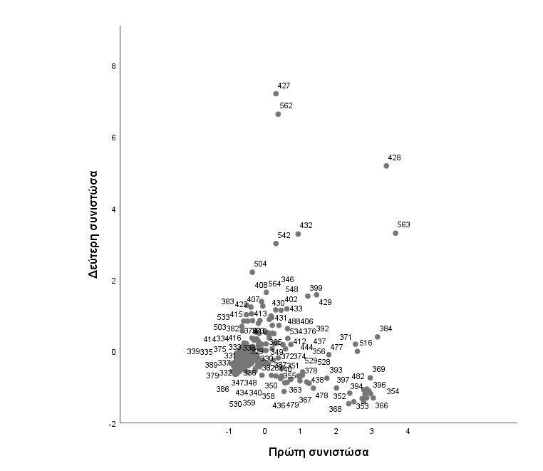
Διάγραμμα 1. Score plot της πρώτης με τη δεύτερη συνιστώσα για την ανάλυση κύριων συνιστωσών για τις επιφανειακές πηγές υδάτων

Το Διάγραμμα 2 χρησιμοποιείται για την απεικόνιση των επιβαρύνσεων κάθε μεταβλητής στις δύο συνιστώσες. Από το γράφημα παρατηρείται ότι μεταβλητές με επιβάρυνση κοντά στο -1 ή το 1, έχουν ισχυρή επίδραση στη συγκεκριμένη συνιστώσα, ενώ αντίθετα επιβαρύνσεις γύρω από το μηδέν, υποδεικνύουν ασθενή επίδραση της συγκεκριμένης μεταβλητής στην εκάστοτε συνιστώσα.

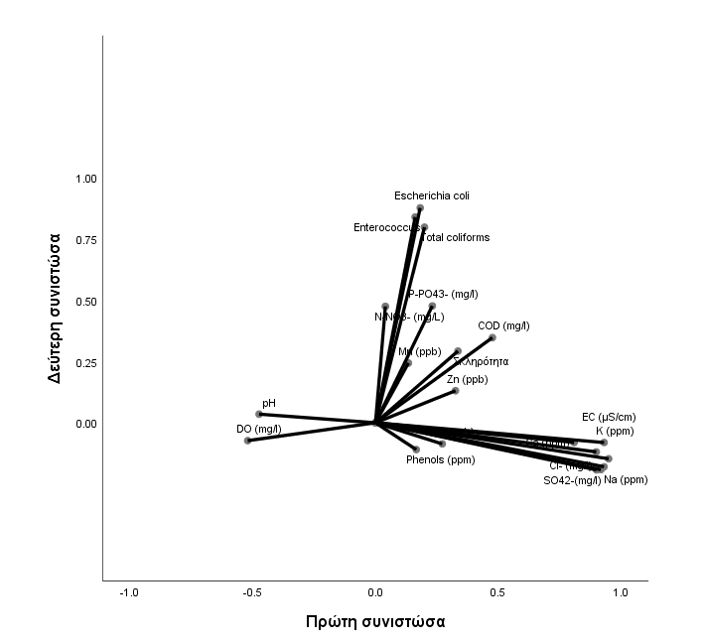
Διάγραμμα 2. Loading plot της πρώτης με τη δεύτερη συνιστώσα για την ανάλυση κύριων συνιστωσών για τις επιφανειακές πηγές υδάτων

Ανάλυση σε κύριες συνιστώσες σχετικά με τις υπόγειες πηγές υδάτων
Εφαρμόστηκε ανάλυση σε κύριες συνιστώσες με στόχο την ομαδοποίηση χημικών και βιολογικών παραμέτρων για τις υπόγειες πηγές υδάτων.
Στους Πίνακες 5 έως 8 που ακολουθούν παρουσιάζονται τα περιγραφικά χαρακτηριστικά των χημικών και βιολογικών παραμέτρων για τις υπόγειες πηγές υδάτων, ο πίνακας συσχετίσεων των χημικών και βιολογικών παραμέτρων, ο διαγνωστικός έλεγχος σφαιρικότητας Bartlett για την καταλληλόλητα των δεδομένων για την εφαρμογή της συγκεκριμένης μεθόδου καθώς και τα αποτελέσματα της ανάλυσης.
Πίνακας 5. Περιγραφικά μέτρα για τα χημικά στοιχεία και τους βιολογικούς παράγοντες των υπόγειων πηγών υδάτων

 | N | Μέση τιμή | Τυπ.Απόκλιση
DO (mg/l) | 326 | 7.71 | 2.02
COD (mg/l) | 326 | 3.83 | 10.97
Total coliforms | 326 | 1284.52 | 15500.23
Escherichia coli | 326 | 500.57 | 7351.26
Enterococcus | 326 | 359.35 | 6095.08
pH | 326 | 7.66 | 0.42
EC (μS/cm) | 326 | 798.24 | 680.48
Σκληρότητα (mg/l) | 326 | 198.04 | 79.13
Cl- (mg/l) | 326 | 81.31 | 160.36
SO42-(mg/l) | 326 | 107.92 | 183.86
N-NO3- (mg/L) | 326 | 2.34 | 3.43
P-PO43- (mg/l) | 326 | 0.03 | 0.07
Phenols (ppm) | 326 | 0.23 | 0.14
Na (ppm) | 326 | 35.88 | 85.79
Mg (ppm) | 326 | 15.57 | 14.31
K (ppm) | 326 | 1.29 | 2.58
Ca (ppm) | 326 | 63.25 | 47.52
Mn (ppb) | 326 | 13.28 | 122.04
Fe (ppb) | 326 | 12.95 | 42.52
Zn (ppb) | 326 | 49.17 | 184.71

Πίνακας 6. Συντελεστές συσχέτισης μεταξύ των χημικών στοιχείων και βιολογικών παραμέτρων για τις υπόγειες πηγές υδάτων
 | DO (mg/l) | COD (mg/l) | Total coliforms | Escherichia coli | Enterococcus | pH | EC (μS/cm) | Σκληρότητα (mg/l) | Cl- (mg/l) | SO42-(mg/l) | N-NO3- (mg/L) | P-PO43- (mg/l) | Phenols (ppm) | Na (ppm) | Mg (ppm) | K (ppm) | Ca (ppm) | Mn (ppb) | Fe (ppb)
COD (mg/l) | -0.259 | 1.000
Total coliforms | -0.240 | 0.391 | 1.000
Escherichia coli | -0.224 | 0.398 | 0.992 | 1.000
Enterococcus | -0.209 | 0.397 | 0.982 | 0.997 | 1.000
pH | 0.427 | -0.069 | -0.087 | -0.067 | -0.061 | 1.000
EC (μS/cm) | -0.386 | -0.015 | 0.043 | 0.042 | 0.038 | -0.186 | 1.000
Σκληρότητα (mg/l) | -0.416 | 0.050 | 0.164 | 0.149 | 0.130 | -0.074 | 0.397 | 1.000
Cl- (mg/l) | -0.271 | -0.005 | 0.021 | 0.021 | 0.020 | -0.123 | 0.857 | 0.256 | 1.000
SO42-(mg/l) | -0.174 | -0.042 | -0.003 | 0.000 | 0.001 | -0.118 | 0.461 | 0.026 | 0.038 | 1.000
N-NO3- (mg/L) | -0.361 | -0.042 | -0.003 | -0.023 | -0.031 | -0.489 | 0.221 | 0.406 | 0.178 | -0.064 | 1.000
P-PO43- (mg/l) | -0.219 | 0.193 | 0.353 | 0.355 | 0.354 | -0.095 | 0.170 | 0.140 | 0.111 | 0.128 | 0.041 | 1.000
Phenols (ppm) | 0.232 | 0.086 | 0.096 | 0.115 | 0.121 | 0.116 | -0.167 | -0.154 | -0.065 | -0.166 | -0.071 | -0.052 | 1.000
Na (ppm) | -0.279 | 0.007 | 0.049 | 0.050 | 0.051 | -0.108 | 0.735 | 0.212 | 0.877 | 0.017 | 0.142 | 0.121 | -0.090 | 1.000
Mg (ppm) | -0.198 | -0.032 | -0.014 | -0.009 | -0.006 | -0.048 | 0.691 | 0.161 | 0.460 | 0.628 | -0.041 | 0.128 | -0.168 | 0.442 | 1.000
K (ppm) | -0.308 | 0.047 | 0.075 | 0.075 | 0.076 | -0.130 | 0.691 | 0.259 | 0.808 | -0.013 | 0.237 | 0.120 | -0.048 | 0.836 | 0.451 | 1.000
Ca (ppm) | -0.260 | -0.023 | 0.067 | 0.063 | 0.055 | -0.181 | 0.526 | 0.402 | 0.170 | 0.695 | 0.180 | 0.199 | -0.254 | 0.174 | 0.663 | 0.118 | 1.000
Mn (ppb) | -0.310 | 0.716 | 0.886 | 0.904 | 0.907 | -0.085 | 0.042 | 0.125 | 0.036 | -0.019 | -0.048 | 0.346 | 0.098 | 0.066 | -0.016 | 0.090 | 0.030 | 1.000
Fe (ppb) | -0.037 | 0.001 | -0.018 | -0.017 | -0.016 | -0.072 | 0.152 | 0.006 | 0.089 | 0.136 | 0.052 | -0.010 | -0.069 | 0.082 | 0.233 | 0.055 | 0.297 | -0.013 | 1.000
Zn (ppb) | -0.096 | -0.038 | -0.021 | -0.017 | -0.015 | -0.037 | 0.222 | 0.047 | 0.091 | 0.224 | 0.017 | -0.029 | -0.107 | 0.129 | 0.165 | 0.089 | 0.225 | -0.004 | 0.068
Με έντονη γραφή αναφέρονται οι στατιστικά σημαντικές συσχετίσεις (p<0.05)

Πίνακας 7. Στατιστικό Kaiser Meyer Olkin και έλεγχος σφαιρικότητας Bartlett
Έλεγχος καταλληλότητας
Kaiser-Meyer-Olkin (ΚΜΟ) |  | 0.684
Bartlett's Test of Sphericity | Chi-Square | 7745.24
Bartlett's Test of Sphericity | p-value | <0.001

Πίνακας 8. Αποτελέσματα ανάλυσης σε κύριες συνιστώσες και συντελεστής Cronbach ’s alpha
 | Παραγοντικές επιβαρύνσεις | Συντελεστής Cronbach ’s alpha
Συνιστώσα 1 |  | 0.726
Mn (ppb) | 0.976
Enterococcus | 0.970
Escherichia coli | 0.970
Total coliforms | 0.957
COD (mg/l) | 0.606
P-PO43- (mg/l) | 0.406
Συνιστώσα 2 |  | 0.503
Cl- (mg/l) | 0.988
Na (ppm) | 0.977
K (ppm) | 0.952
EC (μS/cm) | 0.710
Συνιστώσα 3 |  | 0.455
SO42-(mg/l) | 0.954
Ca (ppm) | 0.880
Mg (ppm) | 0.750
Zn (ppb) | 0.364
Συνιστώσα 4 |  | 0.000
pH | -0.856
N-NO3- (mg/L) | 0.807
DO (mg/l) | -0.551
Συνιστώσα 5 |  | 0.007
Σκληρότητα (mg/l) | 0.649
Fe (ppb) | -0.626
Phenols (ppm) | -0.418

Στη συνέχεια, παρουσιάζονται το score και loading plot που αντιστοιχούν στην ανάλυση κύριων συνιστωσών για τις υπόγειες πηγές υδάτων.
To score plot απεικονίζει τα score της πρώτης συνιστώσας έναντι της δεύτερης. Από το συγκεκριμένο γράφημα παρατηρείται ότι υπάρχει μία ακραία παρατήρηση. Επιπλέον, τα δεδομένα φαίνεται να ακολουθούν την κανονική κατανομή, εφόσον τα σημεία κατανέμονται τυχαία γύρω από το (0,0) (Διάγραμμα 3).
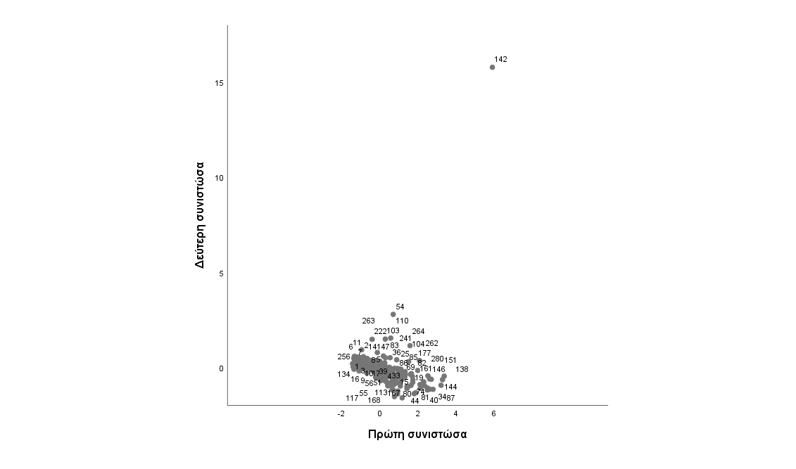
Διάγραμμα 3. Score plot της πρώτης με τη δεύτερη συνιστώσα για την ανάλυση κύριων συνιστωσών για τις υπόγειες πηγές υδάτων

Από το loading plot παρατηρείται ότι μεταβλητές με επιβάρυνση κοντά στο -1 ή το 1, έχουν ισχυρή επίδραση στη συγκεκριμένη συνιστώσα, ενώ αντίθετα επιβαρύνσεις γύρω από το μηδέν, υποδεικνύουν ασθενή επίδραση της συγκεκριμένης μεταβλητής στην εκάστοτε συνιστώσα.
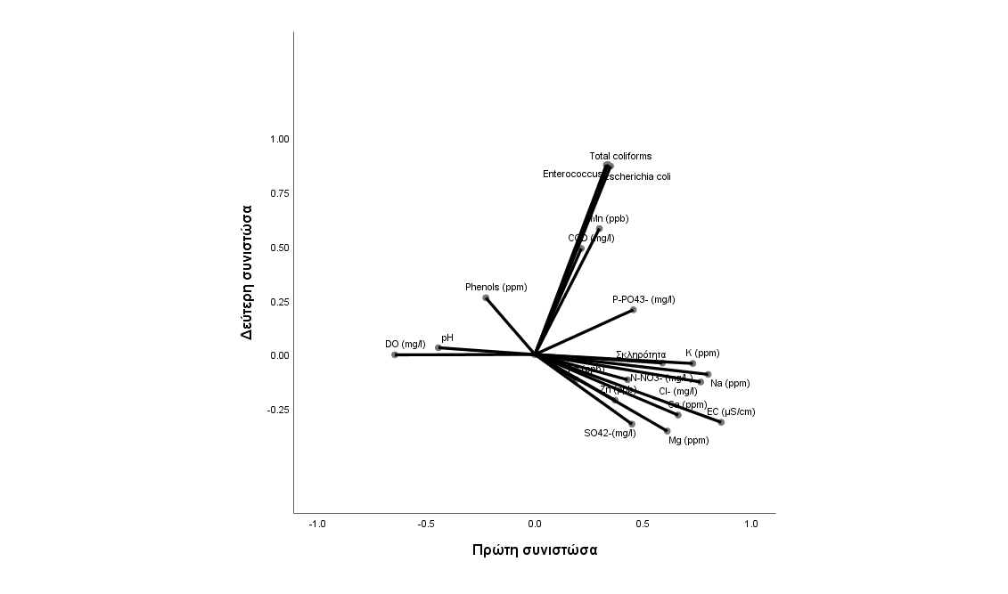
Διάγραμμα 4 Loading plot της πρώτης με τη δεύτερη συνιστώσα για την ανάλυση κύριων συνιστωσών για τις υπόγειες πηγές υδάτων

Στον πίνακα 9, παρουσιάζονται οι αντιστοιχίες του αριθμού ID, ο οποίος εμφανίζεται στα score plot της εργασίας, σε αντιστοιχία με τον κωδικό σημείου και την περιοχή δειγματοληψίας.
Πίνακας 9. Αντιστοίχηση κωδικών σημείων με την περιοχή δειγματοληψίας τους.
ID | Κωδικός σημείου | Περιοχή δειγματοληψίας | Πηγή υδάτων
1 | 36 | ΑΓΥΙΑ ΣΥΝΟΛΟ | Επιφανειακά
2 | 37 | ΠΑΤΕΛΑΡΙ ΠΟΤΑΜΙ | Επιφανειακά
3 | 38 | ΠΛΑΤΑΝΙΑΣ ΙΑΡΔΑΝΟΣ | Επιφανειακά
4 | 39 | ΦΟΥΡΝΕΣ ΠΟΤΑΜΟΣ | Επιφανειακά
5 | 40 | ΛΙΜΝΗ ΑΓΥΙΑΣ | Επιφανειακά
6 | 41 | ΤΣΙΧΛΙΑΝΟΣ | Επιφανειακά
7 | 42 | ΚΑΚΟΔΙΚΙΑΝΟΣ ΓΕΦΥΡΑ | Επιφανειακά
8 | 43 | ΝΤΕΡΙΑΝΟΣ | Επιφανειακά
9 | 44 | ΠΕΛΕΚΑΝΙΩΤΗΣ ΠΟΤΑΜΙ | Επιφανειακά
10 | 45 | ΡΟΥΜΑΤΙΑΝΟΣ ΠΑΛΑΙΑ ΡΟΥΜΑΤΑ | Επιφανειακά
11 | 46 | ΣΕΜΠΡΩΝΙΩΤΗΣ | Επιφανειακά
12 | 47 | ΤΑΥΡΩΝΙΤΗΣ ΠΟΤΑΜΟΣ | Επιφανειακά
13 | 48 | ΣΑΡΑΚΙΝΙΩΤΗΣ ΠΟΤΑΜΙ | Επιφανειακά
14 | 49 | ΚΑΜΠΟΣ ΠΟΤΑΜΙ | Επιφανειακά
15 | 50 | ΕΛΟΣ ΠΟΤΑΜΙ | Επιφανειακά
16 | 51 | ΜΥΛΟΙ ΠΟΤΑΜΙ | Επιφανειακά
17 | 52 | ΠΕΡΙΒΟΛΙΑ ΚΙΣΣ ΠΟΤΑΜΙ | Επιφανειακά
18 | 53 | ΠΛΟΚΑΜΙΑΝΑ ΠΟΤΑΜΙ | Επιφανειακά
19 | 54 | ΑΣΗ ΓΩΝΙΑ ΠΟΤΑΜΙ (ΕΝΑΝΤΙ ΓΕΩΤΡΗΣΗΣ) | Επιφανειακά
20 | 55 | ΚΟΙΛΙΑΡΗΣ ΣΤ ΠΟΛΥΤ -ΑΗ ΓΙΩΡΓΗΣ | Επιφανειακά
21 | 56 | ΚΟΙΛΙΑΡΗΣ ΓΕΦΥΡΑ | Επιφανειακά
22 | 57 | ΒΡΥΣΙΑΝΟΣ ΠΟΤΑΜΙ ΔΗΜΑΡΧΕΙΟ | Επιφανειακά
23 | 58 | ΚΟΥΡΝΑ ΦΡΑΓΜΑ | Επιφανειακά
24 | 59 | ΚΟΥΡΝΑ ΛΙΜΝΗ ΤΑΒΕΡΝΕΣ | Επιφανειακά
25 | 60 | ΛΙΜΝΗ ΑΛΜΥΡΟΥ | Επιφανειακά
26 | 61 | ΒΡΥΣΙΑΝΟΣ-ΓΕΩΡΓΙΟΥΠΟΛΗ | Επιφανειακά
27 | 62 | ΠΕΡΑΣΤΙΚΟΣ | Επιφανειακά
28 | 63 | ΑΛΜΥΡΟΣ | Επιφανειακά
29 | 64 | ΔΕΛΦΙΝΑΣ ΠΟΤΑΜΙ | Επιφανειακά
30 | 65 | ΜΟΥΣΕΛΑΣ | Επιφανειακά
31 | 66 | ΣΚΑΦΗ ΡΕΜΑ | Επιφανειακά
32 | 67 | ΚΑΜΠΑΝΟΣ ΡΕΜΑ | Επιφανειακά
33 | 1 | ΑΓΙΥΑ ΕΚΚΛΗΣΙΑ ΔΕΥΑΧ | Υπόγεια
34 | 2 | ΜΕΣΚΛΑ ΠΗΓΗ | Υπόγεια
35 | 3 | ΑΓΥΙΑ ΚΟΛΥΜΠΑ | Υπόγεια
36 | 4 | ΑΓΥΙΑ ΚΑΛΑΜΙΩΝΑΣ | Υπόγεια
37 | 5 | ΑΛΙΚΙΑΝΟΥ ΤΟΕΒ | Υπόγεια
38 | 6 | ΦΟΥΡΝΕ ΤΟΕΒ | Υπόγεια
39 | 7 | ΒΑΤΟΛΑΚΚΟΥ ΤΟΕΒ | Υπόγεια
40 | 8 | ΑΓΙΟΙ ΑΠΟΣΤΟΛΟΙ ΓΕΩΤΡΗΣΗ | Υπόγεια
41 | 9 | ΚΟΥΝΤΟΥΡΑ ΓΕΩΤΡΗΣΗ | Υπόγεια
42 | 10 | ΓΡΑ ΚΕΡΑ ΓΕΩΤΡΗΣΗ | Υπόγεια
43 | 11 | ΣΦΗΝΑΡΙ ΠΗΓΕΣ | Υπόγεια
44 | 12 | ΑΓ.ΠΑΝΤΕΛΕΗΜΟΝΑΣ ΠΗΓΕΣ | Υπόγεια
45 | 14 | ΚΟΛΕΝΙ ΓΕΩΤΡΗΣΗ | Υπόγεια
46 | 15 | ΛΑΡΔΑΣ | Υπόγεια
47 | 16 | ΑΓΙΟΣ ΦΩΤΗΣ ΓΕΩΤΡΗΣΗ | Υπόγεια
48 | 17 | ΛΟΥΣΑΚΙΕΣ ΓΕΩΤΡΗΣΗ | Υπόγεια
49 | 18 | ΚΟΥΛΟΥΚΟΥΤΙΑΝΙΑ | Υπόγεια
50 | 19 | ΠΛΑΤΑΝΟΣ ΣΧΟΛΕΙΟ | Υπόγεια
51 | 20 | ΧΡΥΣΟΣΚΑΛΙΤΙΣΣΑ ΓΕΩΤΡΗΣΗ | Υπόγεια
52 | 21 | ΑΡΜΕΝΟΙ | Υπόγεια
53 | 22 | ΣΤΥΛΟΣ | Υπόγεια
54 | 23 | ΖΟΥΡΜΠΟΥ ΠΗΓΗ | Υπόγεια
55 | 24 | ΜΑΖΑ ΓΕΩΤΡΗΣΗ | Υπόγεια
56 | 25 | ΝΙΟ ΧΩΡΙΟ ΓΕΩΤΡΗΣΗ | Υπόγεια
57 | 26 | ΚΑΙΝΑ | Υπόγεια
58 | 27 | ΜΑΧΑΙΡΟΙ | Υπόγεια
59 | 28 | ΝΙΠΠΟΣ ΔΕΞΑΜΕΝΗ | Υπόγεια
60 | 29 | ΒΟΥΒΑΣ ΓΕΩΤΡΗΣΗ | Υπόγεια
61 | 30 | ΣΚΑΛΩΤΗ ΓΕΩΤΡΗΣΗ | Υπόγεια
62 | 31 | ΒΡΑΣΚΑΣ ΓΕΩΤΡΗΣΗ | Υπόγεια
63 | 32 | ΚΑΜΠΑΝΟΥ ΓΕΩΤΡΗΣΗ (ΔΕΞΑΜΕΝΗ) | Υπόγεια
64 | 33 | ΜΟΝΗ ΓΕΩΤΡΗΣΗ | Υπόγεια
65 | 34 | ΡΟΔΟΒΑΝΙΟΥ ΑΙΔΟΝΗ ΚΑΜΑΡΑ ΔΕΞΑΜΕΝΗ | Υπόγεια
66 | 35 | ΤΖΑΜΑΡΙΑΔΑΚΗΣ ΓΕΩΤ. | Υπόγεια

Στον πίνακα 10 παρουσιάζονται τα δεδομένα ανιόντων και κατιόντων που χρησιμοποιήθηκαν στην εργασία, με σκοπό τη δημιουργία διαγραμμάτων piperγια την ταξινόμηση των υπόγειων και επιφανειακών υδάτων.

Πίνακας 10. Μέσες τιμές ανιόντων και κατιόντων που χρησιμοποιήθηκαν για τη δημιουργία διαγραμμάτων piper.
ΚωδΣημείου | Clmgl | SO42mgl | NNO3mgL | PPO43mgl | Nappm | Mgppm | Kppm | Cappm | Mnppb | Feppb | Znppb
21 | 7,57 | 3,83 | 0,42 | 0,02 | 3,84 | 3,80 | 0,16 | 32,99 | 0,24 | 9,99 | 0,48
22 | 8,02 | 3,96 | 0,56 | 0,01 | 4,05 | 3,92 | 0,19 | 33,55 | 0,13 | 10,99 | 0,64
23 | 236,62 | 38,99 | 0,81 | 0,01 | 115,15 | 18,23 | 3,59 | 46,36 | 0,14 | 18,38 | 9,46
24 | 13,79 | 6,83 | 1,15 | 0,02 | 5,98 | 8,23 | 0,30 | 41,80 | 0,13 | 4,52 | 2,36
25 | 10,06 | 6,29 | 2,51 | 0,02 | 6,81 | 10,83 | 1,42 | 34,41 | 0,30 | 12,78 | 9,94
26 | 335,54 | 49,31 | 1,35 | 0,02 | 123,01 | 24,83 | 2,47 | 83,81 | 40,82 | 17,52 | 56,43
27 | 9,10 | 5,06 | 0,59 | 0,01 | 4,66 | 3,83 | 0,28 | 34,12 | 0,21 | 12,74 | 6,49
28 | 17,31 | 10,72 | 0,76 | 0,03 | 7,89 | 18,65 | 1,15 | 46,20 | 0,22 | 14,57 | 1,85
54 | 40,74 | 38,98 | 0,37 | 0,06 | 10,29 | 8,44 | 3,00 | 30,90 | 110,65 | 12,87 | 2,96
55 | 12,17 | 4,79 | 0,47 | 0,03 | 5,47 | 3,83 | 0,23 | 34,46 | 2,73 | 10,88 | 1,65
56 | 289,45 | 56,66 | 3,35 | 0,02 | 135,42 | 20,73 | 4,01 | 47,76 | 2,35 | 5,21 | 0,50
57 | 15,81 | 10,84 | 1,51 | 0,03 | 7,77 | 9,01 | 0,52 | 62,59 | 1,50 | 19,75 | 1,27
58 | 297,72 | 245,72 | 0,22 | 0,01 | 440,36 | 35,47 | 5,34 | 88,20 | 1,55 | 16,52 | 0,41
59 | 291,49 | 253,52 | 0,53 | 0,01 | 189,27 | 39,54 | 5,73 | 112,49 | 3,11 | 25,66 | 0,68
60 | 1165,99 | 318,96 | 0,89 | 0,05 | 875,24 | 78,43 | 19,32 | 98,65 | 1,72 | 22,06 | 5,82
61 | 4402,27 | 840,55 | 0,42 | 0,02 | 3154,94 | 384,84 | 59,22 | 149,00 | 0,57 | 30,11 | 1,32
62 | 3337,08 | 725,76 | 0,55 | 0,02 | 2394,56 | 296,65 | 44,86 | 144,84 | 0,89 | 24,42 | 12,11
63 | 1225,97 | 330,20 | 0,82 | 0,01 | 983,58 | 84,37 | 20,67 | 99,17 | 2,83 | 46,98 | 2,30
64 | 585,31 | 188,38 | 1,38 | 0,09 | 146,99 | 38,16 | 6,45 | 128,55 | 20,03 | 24,55 | 0,48
65 | 24,52 | 18,78 | 1,30 | 0,05 | 14,36 | 9,83 | 0,94 | 45,10 | 3,35 | 12,28 | 0,19
8 | 39,25 | 38,88 | 0,94 | 0,01 | 17,10 | 11,69 | 1,02 | 45,88 | 0,57 | 3,97 | 5,62
9 | 48,78 | 39,08 | 0,37 | 0,01 | 7,49 | 7,49 | 0,46 | 26,91 | 0,09 | 4,80 | 0,54
32 | 31,66 | 175,58 | 0,63 | 0,02 | 9,16 | 20,84 | 0,52 | 68,15 | 2,20 | 2,85 | 18,52
33 | 25,04 | 413,61 | 0,44 | 0,01 | 9,36 | 32,23 | 0,21 | 136,96 | 0,09 | 8,27 | 1038,89
34 | 39,19 | 426,52 | 0,25 | 0,01 | 10,61 | 44,56 | 0,86 | 160,00 | 0,09 | 4,75 | 0,74
42 | 46,41 | 49,24 | 1,71 | 0,01 | 17,43 | 11,34 | 1,23 | 41,62 | 3,46 | 7,21 | 1,65
44 | 46,62 | 58,41 | 0,47 | 0,01 | 11,43 | 15,77 | 0,63 | 42,98 | 0,09 | 4,31 | 0,07
48 | 49,01 | 34,80 | 0,70 | 0,01 | 11,91 | 10,44 | 0,82 | 34,89 | 0,86 | 7,16 | 1,09
66 | 37,11 | 81,13 | 0,25 | 0,02 | 9,53 | 15,72 | 0,29 | 66,22 | 3,37 | 4,88 | 0,90
67 | 36,42 | 83,74 | 0,24 | 0,02 | 12,13 | 12,24 | 0,16 | 50,85 | 0,55 | 1,90 | 0,31
10 | 56,45 | 24,57 | 1,82 | 0,02 | 19,00 | 8,31 | 1,46 | 47,27 | 0,53 | 7,26 | 7,20
11 | 60,37 | 28,33 | 0,72 | 0,01 | 17,25 | 9,11 | 0,47 | 34,43 | 0,13 | 2,08 | 5,44
12 | 62,14 | 106,63 | 2,01 | 0,01 | 14,47 | 13,24 | 1,12 | 56,64 | 0,15 | 6,67 | 3,99
14 | 38,87 | 31,41 | 1,16 | 0,02 | 11,96 | 10,35 | 0,67 | 38,36 | 11,57 | 2,72 | 4,06
15 | 43,21 | 22,58 | 1,15 | 0,01 | 13,16 | 9,12 | 0,49 | 42,83 | 1,45 | 5,82 | 116,31
16 | 378,71 | 64,29 | 3,67 | 0,01 | 209,02 | 28,61 | 5,26 | 72,27 | 1,69 | 18,82 | 328,06
17 | 60,05 | 42,70 | 1,57 | 0,02 | 19,00 | 10,54 | 0,75 | 53,65 | 0,18 | 5,90 | 6,19
18 | 46,28 | 49,11 | 8,29 | 0,01 | 15,97 | 6,72 | 1,56 | 38,52 | 5,37 | 2,59 | 6,81
19 | 35,75 | 16,68 | 1,49 | 0,01 | 12,10 | 10,35 | 0,45 | 25,43 | 0,27 | 4,01 | 46,11
20 | 68,98 | 828,68 | 0,44 | 0,02 | 21,59 | 54,39 | 0,42 | 215,97 | 0,97 | 101,51 | 96,31
49 | 40,87 | 22,65 | 0,30 | 0,02 | 11,61 | 6,02 | 0,25 | 27,88 | 6,16 | 11,36 | 0,29
50 | 24,76 | 11,73 | 0,46 | 0,16 | 7,71 | 2,04 | 0,40 | 6,65 | 7,41 | 19,98 | 0,25
51 | 26,86 | 13,70 | 0,80 | 0,01 | 8,68 | 3,06 | 0,59 | 11,40 | 5,82 | 117,33 | 1,33
52 | 37,60 | 23,63 | 0,36 | 0,03 | 11,94 | 5,91 | 0,39 | 23,10 | 7,62 | 6,00 | 0,20
53 | 48,05 | 36,21 | 0,38 | 0,01 | 14,93 | 9,15 | 0,72 | 35,72 | 3,02 | 3,46 | 0,33
2 | 12,07 | 6,33 | 0,64 | 0,01 | 4,68 | 5,08 | 0,18 | 33,92 | 0,13 | 7,92 | 1,13
5 | 43,36 | 221,28 | 7,77 | 0,01 | 14,23 | 16,04 | 1,67 | 55,84 | 5,66 | 36,26 | 24,38
6 | 19,86 | 7,16 | 0,58 | 0,01 | 6,26 | 8,42 | 0,17 | 26,62 | 0,13 | 5,68 | 3,67
7 | 23,05 | 338,76 | 2,09 | 0,01 | 8,82 | 24,47 | 0,57 | 89,62 | 1,37 | 7,70 | 19,34
38 | 39,43 | 190,63 | 1,26 | 0,03 | 12,06 | 15,06 | 0,62 | 64,78 | 2,11 | 5,51 | 0,20
39 | 20,81 | 17,67 | 0,95 | 0,01 | 6,53 | 6,13 | 0,49 | 39,40 | 7,48 | 5,68 | 0,62
41 | 36,22 | 29,72 | 0,68 | 0,02 | 12,85 | 6,54 | 0,55 | 32,42 | 0,77 | 4,43 | 0,14
43 | 29,96 | 22,68 | 0,91 | 0,09 | 9,40 | 4,44 | 0,29 | 24,12 | 6,73 | 6,32 | 0,22
45 | 36,32 | 40,89 | 0,49 | 0,02 | 12,90 | 7,21 | 0,33 | 34,53 | 3,19 | 6,48 | 4,05
46 | 28,71 | 23,86 | 1,18 | 0,08 | 8,69 | 4,06 | 0,30 | 20,04 | 3,08 | 7,69 | 0,25
47 | 35,69 | 40,93 | 1,91 | 0,02 | 10,49 | 5,23 | 0,85 | 31,38 | 5,40 | 11,69 | 0,19
29 | 93,90 | 135,11 | 0,83 | 0,02 | 36,32 | 23,05 | 0,80 | 79,51 | 3,31 | 7,48 | 4,48
30 | 34,04 | 18,12 | 1,54 | 0,03 | 16,09 | 22,78 | 1,75 | 44,21 | 0,43 | 6,51 | 3,39
31 | 114,99 | 150,18 | 1,06 | 0,02 | 43,07 | 19,76 | 0,74 | 71,68 | 0,20 | 8,19 | 35,21
1 | 11,73 | 16,16 | 0,45 | 0,02 | 5,55 | 8,45 | 0,20 | 30,30 | 0,73 | 7,13 | 13,45
3 | 24,15 | 135,47 | 0,32 | 0,04 | 7,84 | 13,96 | 0,76 | 44,74 | 0,69 | 5,94 | 0,49
4 | 34,13 | 590,69 | 0,41 | 0,20 | 12,24 | 38,13 | 0,46 | 137,00 | 0,16 | 10,77 | 3,21
35 | 539,92 | 98,93 | 3,49 | 0,02 | 250,86 | 40,08 | 8,26 | 82,04 | 63,85 | 38,39 | 266,97
36 | 31,20 | 247,35 | 0,80 | 0,02 | 11,12 | 19,54 | 0,46 | 68,76 | 5,42 | 7,40 | 0,73
37 | 27,41 | 64,78 | 2,11 | 0,01 | 9,12 | 8,18 | 1,07 | 44,92 | 5,56 | 6,55 | 0,38
40 | 26,73 | 113,19 | 0,62 | 0,02 | 9,27 | 12,09 | 0,43 | 39,36 | 17,37 | 3,73 | 0,39

